Näringsutskottets betänkande
2004/05:NU14
Genomförande av EG-direktiv rörande el- och gasmarknaderna, m.m.

Sammanfattning
I detta betänkande behandlar utskottet proposition 2004/05:62 om genomförande av EG:s direktiv om gemsensamma regler för de inre marknaderna för el och naturgas, m.m. tillsammans med de motioner som väckts med anledning av propositionen. Dessutom behandlas ett antal motioner som väckts dels med anledning av händelse av större vikt, dels under allmänna motionstiden.
Utskottet tillstyrker, med undantag för vissa rättelser, regeringens förslag om en ny naturgaslag, vilken skall ersätta den gamla naturgaslagen från år 2000. Samtliga bestämmelser i den gamla naturgaslagen förs över till den nya, antingen med oförändrad lydelse eller med vissa ändringar. Därtill införs ett stort antal nya bestämmelser i den nya lagen. De nya och ändrade bestämmelserna införs för att genomföra EG:s reviderade gasmarknadsdirektiv. Avvikande uppfattningar när det gäller förslaget om ny naturgaslag framförs i reservationer under avsnitten Naturgaslagstiftningens tillämpningsområde (fp, kd; mp), Koncession för naturgas (kd; mp), Systemansvar för naturgas (m, fp, kd), Undantag för naurgasinfrastrukturprojekt (m, fp, mp) och Tillsynens omfattning (m, fp, kd).
Utskottet bifaller även, med vissa förändringar, regeringens förslag om ändringar i ellagen. Förslagen i propositionen syftar bl.a. till att genomföra EG:s reviderade elmarknadsdirektiv. Vidare innebär förslagen en sänkt gräns för timvis mätning av elförbrukning samt att vissa bestämmelser om särredovisning av fjärrvärmeverksamhet införs i ellagen. När det gäller regeringens förslag om åtskillnad mellan nätverksamhet och konkurrensutsatt verksamhet anser utskottet, såvitt gäller möjligheten att undanta nätföretag från denna bestämmelse, att undantaget i den svenska lagstiftningen i större utsträckning bör formuleras utifrån vad elmarknadsdirektivet medger. Av detta skäl föreslår utskottet en ändring i förhållande till regeringens förslag, innebärande att gränsen skall gå vid 100 000 elanvändare, och inte, som regeringen föreslagit, 100 000 uttagspunkter. Därtill föreslår utskottet vissa rättelser i lagtexten. Andra ståndpunkter rörande förslagen om ändringar i ellagen framförs i reservationer under avsnitten Särredovisning av fjärrvärmeverksamhet (m, fp, kd, mp), Timvis mätning (m, fp, kd; mp), Avläsningsfrekvens och elräkningar (m, fp; kd; mp), Angivande av elens ursprung (m, fp, kd), Upprättande av övervakningsplaner (kd) och Tariffer för överföring av el (m, fp, kd).
I betänkandet behandlas även motioner som rör leveranssäkerhet, reformerad elmarknad, elcertifikat, byte av elleverantör, mellanstatlig samverkan, Euratom, vissa övriga frågor samt den fortsatta kärnkraftsavvecklingen. Samtliga motionsyrkanden på ovan angivna områden avstyrks, med anförda motiveringar, av utskottet. Yrkandena följs upp i reservationer – Leveranssäkerhet (m, fp, kd; mp), Reformerad elmarknad (mp), Elcertifikat (m, fp; kd; mp), Byte av elleverantör (m, fp, kd; mp), Mellanstatlig samverkan (m, fp, kd), Euratom (v, mp), Vissa övriga frågor (fp, mp; kd) och Den fortsatta avvecklingen av kärnkraften (m, fp, kd; mp).

Innehållsförteckning
Sammanfattning 1
Innehållsförteckning 3
Utskottets förslag till riksdagsbeslut 7
Redogörelse för ärendet 11
Ärendet och dess beredning 11
Bakgrund 11
Propositionens huvudsakliga innehåll 11
Utskottets överväganden 13
Ny naturgaslag 13
Propositionen 13
Huvuddragen i naturgasmarknadsdirektivet 13
Naturgaslagstiftningens tillämpningsområde 16
Koncession för förgasningsanläggning 16
Konsumentskydd 17
Ansvarsfördelning mellan aktörer på naturgasmarknaden 18
Offentliggörande av regler och villkor för balansering av naturgassystem 19
Anskaffande av energi för drift av naturgasledning 19
Åtskillnad mellan nätverksamhet och konkurrensutsatt verksamhet 19
Upprättande av övervakningsplan m.m. 20
Redovisning och revision 20
Tillträde till förgasningsanläggning 21
Offentliggörande av regler och villkor för inmatning till och uttag från en förgasningsanläggning 21
Tillträde till lager 21
Offentliggörande av villkor för lagring av naturgas 21
Undantag för större naturgasinfrastrukturprojekt 22
Berättigade kunder 22
Take-or-pay-kontrakt 22
Tillsyn 23
Övervakning och rapportering på naturgasmarknaden 24
Motionerna 25
Vissa kompletterande uppgifter 26
Utskottets ställningstagande 27
Inledning 27
Naturgaslagstiftningens tillämpningsområde 27
Koncession för naturgas 28
Systemansvar för naturgas 28
Undantag för naturgasinfrastrukturprojekt 29
Tillsynens omfattning 29
Förslaget i övrigt rörande ny naturgaslag 30
Särredovisning av fjärrvärmeverksamhet 30
Propositionen 30
Motionerna 31
Vissa kompletterande uppgifter 31
Utskottets ställningstagande 32
Mätning och debitering av el 33
Propositionen 33
Motionerna 33
Vissa kompletterande uppgifter 34
Utskottets ställningstagande 35
Inledning 35
Timvis mätning 35
Avläsningsfrekvens och elräkningar 35
Gränsöverskridande elhandel 36
Propositionen 36
Utskottets ställningstagande 37
Ändringar i ellagen med anledning av EG:s elmarknadsdirektiv 37
Propositionen 38
Huvuddragen i elmarknadsdirektivet 38
Angivande av elens ursprung 40
Anskaffande av el för att täcka nätförluster 41
Åtskillnad mellan nätverksamhet och konkurrensutsatt verksamhet 41
Upprättande av övervakningsplan m.m. 42
Tillsyn m.m. 43
Offentliggörande av regler och villkor för tillhandahållande av balanstjänster 44
Övervakning och rapportering på elmarknaden 44
Motionerna 45
Vissa kompletterande uppgifter 46
Utskottets ställningstagande 46
Inledning 46
Angivande av elens ursprung 46
Åtskillnad mellan nätverksamhet och konkurrensutsatt verksamhet 47
Upprättande av övervakningsplaner 48
Tariffer för överföring av el 48
Förslaget i övrigt rörande ellagen 49
Leveranssäkerhet 49
Motionerna 50
Vissa kompletterande uppgifter 51
Utskottets ställningstagande 55
Reformerad elmarknad 56
Motionerna 56
Vissa kompletterande uppgifter 56
Utskottets ställningstagande 57
Elcertifikat 58
Motionerna 58
Vissa kompletterande uppgifter 58
Utskottets ställningstagande 59
Byte av elleverantör 60
Motionerna 60
Vissa kompletterande uppgifter 60
Utskottets ställningstagande 61
Mellanstatlig samverkan 62
Motionerna 62
Vissa kompletterande uppgifter 62
Utskottets ställningstagande 63
Euratom 63
Motionen 63
Vissa kompletterande uppgifter 64
Utskottets ställningstagande 65
Vissa övriga frågor 65
Motionerna 66
Vissa kompletterande uppgifter 66
Utskottets ställningstagande 67
Den fortsatta avvecklingen av kärnkraften 67
Propositionen 67
Motionerna 68
Vissa kompletterande uppgifter 69
Utskottets ställningstagande 71
Reservationer 72
1. Naturgaslagstiftningens tillämpningområde (fp, kd) 72
2. Naturgaslagstiftningens tillämpningsområde (mp) 72
3. Koncession för naturgas (kd) 73
4. Koncession för naturgas (mp) 74
5. Systemansvar för naturgas (m, fp, kd) 74
6. Undantag för naturgasinfrastrukturprojekt (m, fp, mp) 75
7. Tillsynens omfattning (m, fp, kd) 75
8. Särredovisning av fjärrvärmeverksamhet (m, fp, kd, mp) 76
9. Timvis mätning (m, fp, kd) 77
10. Timvis mätning (mp – motiveringen) 77
11. Avläsningsfrekvens och elräkningar (m, fp) 78
12. Avläsningsfrekvens och elräkningar (kd) 78
13. Avläsningsfrekvens och elräkningar (mp – motiveringen) 79
14. Angivande av elens ursprung (m, fp, kd) 79
15. Upprättande av övervakningsplaner (kd) 80
16. Tariffer för överföring av el (m, fp, kd) 81
17. Leveranssäkerhet (m, fp, kd) 82
18. Leveranssäkerhet (mp) 83
19. Reformerad elmarknad (mp) 84
20. Elcertifikat (m, fp) 85
21. Elcertifikat (kd) 86
22. Elcertifikat (mp) 87
23. Byte av elleverantör (m, fp, kd) 87
24. Byte av elleverantör (mp – motiveringen) 88
25. Mellanstatlig samverkan (m, fp, kd) 89
26. Euratom (v, mp) 89
27. Vissa övriga frågor (fp, mp) 90
28. Vissa övriga frågor (kd) 90
29. Den fortsatta avvecklingen av kärnkraften (m, fp, kd) 91
30. Den fortsatta avvecklingen av kärnkraften (mp – motiveringen) 92
Bilagor
1. Förteckning över behandlade förslag 94
2. Regeringens lagförslag 101
3. Av utskottet föreslagna ändringar i regeringens lagförslag 129

Utskottets förslag till riksdagsbeslut
1. Naturgaslagstiftningens tillämpningsområde
Riksdagen antar regeringens förslag till naturgaslag såvitt avser 1 kap. 2 §. Därmed bifaller riksdagen proposition 2004/05:62 punkt 1 i denna del och avslår motionerna 2004/05:N17 yrkandena 1 och 2 och 2004/05: N18 yrkande 3.
Reservation 1 (fp, kd)
Reservation 2 (mp)
2. Koncession för naturgas
Riksdagen antar regeringens förslag till naturgaslag såvitt avser 2 kap. Därmed bifaller riksdagen proposition 2004/05:62 punkt 1 i denna del och avslår motionerna 2004/05:N13 yrkande 3, 2004/05:N17 yrkandena 3–5, 2004/05:N410 yrkandena 9 och 16 och 2004/05:N451.
Reservation 3 (kd)
Reservation 4 (mp)
3. Systemansvar för naturgas
Riksdagen antar regeringens förslag till naturgaslag såvitt avser 7 kap. 1 §. Därmed bifaller riksdagen proposition 2004/05:62 punkt 1 i denna del och avslår motionerna 2004/05:N15 yrkande 2 och 2004/05:N18 yrkande 6.
Reservation 5 (m, fp, kd)
4. Undantag för naturgasinfrastrukturprojekt
Riksdagen antar regeringens förslag till naturgaslag såvitt avser 9 kap. Därmed bifaller riksdagen proposition 2004/05:62 punkt 1 i denna del och avslår motionerna 2004/05:N13 yrkande 4, 2004/05:N15 yrkande 3 och 2004/05:N17 yrkande 6.
Reservation 6 (m, fp, mp)
5. Tillsynens omfattning
Riksdagen antar regeringens förslag till naturgaslag såvitt avser 10 kap. 1 §. Därmed bifaller riksdagen proposition 2004/05:62 punkt 1 i denna del och avslår motion 2004/05:N15 yrkande 4.
Reservation 7 (m, fp, kd)
6. Förslaget i övrigt rörande ny naturgaslag
Riksdagen antar regeringens förslag till naturgaslag i den mån det inte omfattats av utskottets förslag till riksdagsbeslut i det föregående, dock med ändring att förslaget till övergångsbestämmelser punkt 7 skall ha lydelse enligt utskottets förslag i bilaga 3. Därmed bifaller riksdagen delvis proposition 2004/05:62 punkt 1 i denna del.
7. Särredovisning av fjärrvärmeverksamhet
Riksdagen antar regeringens förslag till lag om ändring i ellagen (1997:857) såvitt avser 3 kap. 2, 4 och 5 §§. Därmed bifaller riksdagen proposition 2004/05:62 punkt 2 i denna del och avslår motionerna 2004/05:N15 yrkande 5, 2004/05:N226, 2004/05:N410 yrkande 13 och 2004/05:N442.
Reservation 8 (m, fp, kd, mp)
8. Timvis mätning
Riksdagen antar regeringens förslag till lag om ändring i ellagen (1997:857) såvitt avser 3 kap. 10 §. Därmed bifaller riksdagen proposition 2004/05:62 punkt 2 i denna del och avslår motion 2004/05:N15 yrkande 6.
Reservation 9 (m, fp, kd)
Reservation 10 (mp) – motiv.
9. Avläsningsfrekvens och elräkningar
Riksdagen avslår motionerna 2004/05:N237 yrkande 3, 2004/05:N325 och 2004/05:N405 yrkande 8 i denna del.
Reservation 11 (m, fp)
Reservation 12 (kd)
Reservation 13 (mp) – motiv.
10. Gränsöverskridande elhandel
Riksdagen antar regeringens förslag till lag om ändring i ellagen (1997:857) såvitt avser 12 kap. 1 a §. Därmed bifaller riksdagen proposition 2004/05:62 punkt 2 i denna del.
11. Angivande av elens ursprung
Riksdagen antar regeringens förslag till lag om ändring i ellagen (1997:857) såvitt avser 8 kap. 12 och 13 §§. Därmed bifaller riksdagen proposition 2004/05:62 punkt 2 i denna del och avslår motionerna 2004/05:N13 yrkandena 1 och 2, 2004/05:N14 yrkande 6, 2004/05:N15 yrkande 1 och 2004/05:N18 yrkande 7.
Reservation 14 (m, fp, kd)
12. Åtskillnad mellan nätverksamhet och konkurrensutsatt verksamhet
Riksdagen antar regeringens förslag till lag om ändring i ellagen (1997:857) såvitt avser 3 kap. 1 b §, dock med ändrad lydelse enligt utskottets förslag i bilaga 3. Därmed bifaller riksdagen delvis proposition 2004/05:62 punkt 2 i denna del.
13. Upprättande av övervakningsplaner
Riksdagen antar regeringens förslag till lag om ändring i ellagen (1997:857) såvitt avser 3 kap. 17 §. Därmed bifaller riksdagen proposition 2004/05:62 punkt 2 i denna del och avslår motion 2004/05:N18 yrkande 4.
Reservation 15 (kd)
14. Tariffer för överföring av el
Riksdagen antar regeringens förslag till lag om ändring i ellagen (1997:857) såvitt avser 4 kap. 1 §. Därmed bifaller riksdagen proposition 2004/05:62 punkt 2 i denna del och avslår motionerna 2004/05:N16 och 2004/05:N18 yrkande 5.
Reservation 16 (m, fp, kd)
15. Förslaget i övrigt rörande ellagen
Riksdagen antar regeringens förslag till lag om ändring i ellagen (1997:857) i den mån det inte omfattas av utskottets förslag till riksdagsbeslut i det föregående, dock med ändring att 3 kap. 6 § och 13 kap. 5 § skall ha lydelse enligt utskottets förslag i bilaga 3. Därmed bifaller riksdagen delvis proposition 2004/05:62 punkt 2 i denna del.
16. Leveranssäkerhet
Riksdagen avslår motionerna 2004/05:MJ5 yrkandena 5, 6 och 8, 2004/05:MJ6 yrkandena 21 och 22, 2004/05:MJ7 yrkande 1, 2004/05: MJ9 yrkandena 6 och 7, 2004/05:N12 yrkandena 1 och 2, 2004/05:N237 yrkandena 1 och 2, 2004/05:N266 yrkandena 1–3, 2004/05:N286, 2004/05:N382, 2004/05:N410 yrkande 18 och 2004/05:N414 yrkande 12.
Reservation 17 (m, fp, kd)
Reservation 18 (mp)
17. Reformerad elmarknad
Riksdagen avslår motionerna 2004/05:N17 yrkande 7, 2004/05:N295 och 2004/05:N307 yrkande 18.
Reservation 19 (mp)
18. Elcertifikat
Riksdagen avslår motionerna 2004/05:Sk455 yrkande 3, 2004/05:N228, 2004/05:N379 och 2004/05:N405 yrkande 17.
Reservation 20 (m, fp)
Reservation 21 (kd)
Reservation 22 (mp)
19. Byte av elleverantör
Riksdagen avslår motionerna 2004/05:N309 yrkande 11, 2004/05:N405 yrkande 8 i denna del och 2004/05:N410 yrkande 8.
Reservation 23 (m, fp, kd)
Reservation 24 (mp) – motiv.
20. Mellanstatlig samverkan
Riksdagen avslår motionerna 2004/05:N18 yrkande 1, 2004/05:N264 yrkandena 1–3 och 2004/05:N309 yrkande 10.
Reservation 25 (m, fp, kd)
21. Euratom
Riksdagen avslår motion 2004/05:Fi248 yrkande 4.
Reservation 26 (v, mp)
22. Vissa övriga frågor
Riksdagen avslår motionerna 2004/05:N215, 2004/05:N248, 2004/05: N298 yrkandena 5–7 och 2004/05:N378.
Reservation 27 (fp, mp)
Reservation 28 (kd)
23. Den fortsatta avvecklingen av kärnkraften
Riksdagen avslår motionerna 2004/05:MJ5 yrkande 10, 2004/05:N13 yrkande 5, 2004/05:N14 yrkandena 1–5 och 7 och 2004/05:N18 yrkande 2.
Reservation 29 (m, fp, kd)
Reservation 30 (mp) – motiv.

Stockholm den 12 maj 2005
På näringsutskottets vägnar
Marie Granlund
Följande ledamöter har deltagit i beslutet: Marie Granlund (s), Per Bill (m), Ingegerd Saarinen (mp), Sylvia Lindgren (s), Berit Högman (s), Carina Adolfsson Elgestam (s), Yvonne Ångström (fp), Anne Ludvigsson (s), Anne-Marie Pålsson (m), Lars Johansson (s), Reynoldh Furustrand (s), Raimo Pärssinen (s), Krister Hammarbergh (m), Nyamko Sabuni (fp), Gunilla Wahlén (v), Håkan Larsson (c) och Lars Lindén (kd).

Redogörelse för ärendet

Ärendet och dess beredning
I detta betänkande behandlas
dels proposition 2004/05:62 om genomförande av EG:s direktiv om gemensamma regler för de inre marknaderna för el och naturgas, m.m.,
dels 6 motioner som väckts med anledning av propositionen,
dels 23 motioner från allmänna motionstiden rörande olika energimarknadsfrågor m.m.,
dels 5 motioner som väckts enligt 3 kap. 13 § riksdagsordningen med anledning av händelse av större vikt.
Upplysningar och synpunkter i ärendet har inför utskottet lämnats av företrädare för Statens energimyndighet och Sydkraft AB.

Bakgrund
I juni 2003 antogs det s.k. inre marknadspaketet av Europaparlamentet och rådet. Detta paket består av två direktiv och en förordning och syftar till att skapa likvärdiga konkurrens- och marknadsvillkor inom el- och naturgassektorerna. De båda direktiven – de s.k. reviderade elmarknads- och naturgasmarknadsdirektiven – skulle genomföras i nationell lagstiftning senast den 1 juli 2004. Förordningen, vilken gäller tillträde till nät för gränsöverskridande elhandel, trädde i kraft i augusti 2003 och skulle tillämpas fr.o.m. den 1 juli 2004. I och med att de nya direktiven trädde i kraft upphörde de äldre el- och naturgasmarknadsdirektiven att gälla.
I februari 2003 beslutade regeringen att tillkalla en särskild utredare (informationschef Sten Kjellman) med uppdrag att följa det pågående arbetet inom EU med att utforma gemensamma regler för de inre marknaderna för el och naturgas och lämna förslag till den lagstiftning och regelverk i övrigt som krävdes för att genomföra EG:s reviderade el- och naturgasmarknadsdirektiv samt överväga och i förekommande fall lämna förslag till ändringar som föranleddes av förordningen om gränsöverskridande handel med el. Utredningen överlämnade i december 2003 sitt delbetänkande om el- och naturgasmarknaderna (SOU 2003:113), vilket därefter har remissbehandlats.

Propositionens huvudsakliga innehåll
I propositionen föreslås en ny naturgaslag som ersätter den gamla naturgaslagen (2000:599). Samtliga bestämmelser i den gamla naturgaslagen förs över till den nya, antingen med oförändrad lydelse eller med vissa ändringar. Därtill införs ett stort antal nya bestämmelser i den nya lagen. De nya och de ändrade bestämmelserna införs för att genomföra EG:s reviderade gasmarknadsdirektiv. Bestämmelserna innebär bl.a. ökad marknadsöppning, krav på juridisk åtskillnad mellan överföringsverksamhet och handel med naturgas, krav på att ett överföringsföretag inte får börja tillämpa sin överföringstariff förrän tillsynsmyndigheten har godkänt de metoder som har använts för att utforma tariffen, införande av bestämmelser om systemansvar och balansansvar på naturgasmarknaden samt vissa tidsfrister för tillsynsmyndighetens prövning av tvister inom naturgassektorn.
Vidare föreslås i propositionen ett antal ändringar i ellagen (1997:857). Ändringarna syftar till att genomföra EG:s reviderade elmarknadsdirektiv. Ändringarna innebär bl.a. att det ställs krav på personell åtskillnad mellan nätföretag och elhandelsföretag, vissa tidsfrister för nätmyndighetens prövning av tvister inom elsektorn, mer preciserade bestämmelser om utformningen av nättariffer samt krav på elleverantörer att på fakturor och i reklam ange sammansättningen av de energikällor som använts vid produktionen av den sålda elen.
I propositionen föreslås även en sänkt gräns för timvis mätning av elförbrukning samt vissa bestämmelser om särredovisning av fjärrvärmeverksamhet. Slutligen redovisas strategin för den fortsatta avvecklingen av kärnkraften.
Lagändringarna föreslås träda i kraft den 1 juli 2005, med vissa övergångsbestämmelser.

Utskottets överväganden

Ny naturgaslag
Utskottets förslag i korthet
Riksdagen bör anta regeringens förslag om naturgaslagstiftningens tillämpningsområde och avslå mot detta förslag stående motionsyrkanden. Jämför reservationerna 1 (fp, kd) och 2 (mp).
Riksdagen bör också anta regeringens förslag rörande koncession för naturgas och därmed avslå de motioner vari en annan uppfattning framförs. Jämför reservationerna 3 (kd) och 4 (mp).
Riksdagen bör även anta regeringens förslag rörande systemansvar för naturgas. Det innebär bl.a. att regeringen bemyndigas att utse systemansvarig för naturgasmarknaden. Motioner vari en annan åsikt framförs bör avslås. Jämför reservation 5 (m, fp, kd).
Riksdagen bör därtill anta regeringens förslag om undantag för naturgasinfrastrukturprojekt och avslå mot detta stående motionsyrkanden. Jämför reservation 6 (m, fp, mp).
Riksdagen bör vidare anta regeringens förslag när det gäller tillsynens omfattning och samtidigt avvisa en motion vari en annan åsikt framförs. Jämför reservation 7 (m, fp, kd).
Avslutningsvis bör riksdagen anta regeringens förslag till naturgaslag i övrigt, dock med de ändringar som utskottet förordat.

Propositionen

Huvuddragen i naturgasmarknadsdirektivet
Europaparlamentets och rådets direktiv 2003/55/EG om gemensamma regler för den inre marknaden för naturgas och om upphörande av direktiv 98/30/EG (naturgasmarknadsdirektivet) antogs den 26 juni 2003.
Regeringen ger i ett inledande avsnitt i propositionen en sammanfattande beskrivning av naturgasmarknadsdirektivet och lämnar bedömningar rörande behovet av åtgärder för att genomföra de olika artiklarna i svensk rätt.
Kapitel I om räckvidd och definitioner innehåller två artiklar. I artikel 1 anges direktivets omfattning. Enligt regeringens bedömning behöver tillämpningsområdet för naturgaslagen utvidgas till att under vissa förutsättningar avse även flytande naturgas (LNG), biogas och gas från biomassa och andra typer av gas. Artikel 2 innehåller olika definitioner.
Kapitel II om allmänna regler för organisationen av sektorn omfattar artiklarna 3–6. Direktivets principer för tillhandahållande av allmännyttiga tjänster (artikel 3.1) är enligt regeringen uppfyllda genom de regler som följer av naturgaslagen. Naturgasföretag bör inte heller åläggas skyldighet att tillhandahålla allmännyttiga tjänster, vilket möjliggörs genom artikel 3.2. När det gäller åtgärder för att skydda slutförbrukare (artikel 3.3) gör regeringen bedömningen att den svenska lagstiftningen inte uppfyller direktivets krav om att skydda slutförbrukare mot att få sina leveranser av gas avstängda. Ingen lagstiftningsåtgärd behövs dock för att genomföra direktivets krav om mekanismer för tvistelösning eller för att tillförsäkra konsumenter allmän information och klara och begripliga avtalsvillkor. Det behöver inte införas några bestämmelser om anvisning av gasleverantör, men regeringen avser att återkomma i den frågan. Enligt regeringen behövs det inte heller någon särskild lagstiftningsåtgärd med anledning av det som i direktivet sägs om lämpliga åtgärder för att uppnå målen för social och ekonomisk sammanhållning samt miljöskydd (artikel 3.4). Något undantag från bestämmelserna om tillståndsförfarande för naturgasföretag (artikel 3.5) är inte aktuellt.
Direktivets bestämmelser om själva tillståndsförfarandet för naturgasanläggningar (artikel 4) föranleder inte några ändringar i den svenska lagstiftningen.
I fråga om övervakning av försörjningstryggheten (artikel 5) behöver det uppdrag som Statens energimyndighet redan har kompletteras så att övervakningen omfattar alla de frågor som är specificerade i direktivet. Någon lagstiftningsåtgärd behövs emellertid inte.
Det som i direktivet sägs om tekniska regler (artikel 6) uppfylls genom föreskrifter som Sprängämnesinspektionen har utfärdat, varför några särskilda åtgärder inte behöver vidtas.
Kapitel III om överföring, lagring och LGN innehåller artiklarna 7–10. Någon lagstiftningsåtgärd med anledning av bestämmelserna om utseende av systemansvariga (artikel 7) krävs inte, enligt regeringen.
När det gäller de systemansvarigas uppgifter (artikel 8) behöver det i naturgaslagstiftningen införas bestämmelser om innebörden av systemansvar och balansansvar samt om villkoren för offentliggörande av sådana tjänster. Regler behöver också införas om att anskaffandet av energi skall ske på ett öppet, marknadsorienterat och icke-diskriminerande sätt.
För åtskillnad mellan systemansvariga (artikel 9) behöver det införas bestämmelser om att monopolverksamhet och konkurrensverksamhet måste bedrivas i skilda juridiska personer samt om oberoende i organisation och beslutsfattande. Det bör dock vara tillåtet med s.k. kombinerat systemansvar. Bestämmelser om övervakningsplan behövs också.
Det behövs ingen lagstiftningsåtgärd med anledning av det som i direktivet sägs om sekretess hos systemansvariga (artikel 10).
Kapitel IV rörande distribution och försörjning omfattar artiklarna 11–15. Enligt regeringen behövs det ingen lagstiftningsåtgärd för att genomföra det som i direktivet sägs om utseende av systemansvariga för distributionssystem (artikel 11) och om de systemansvarigas uppgifter (artikel 12).
I fråga om åtskillnad av systemansvariga (artikel 13) innebär en undantagsmöjlighet i direktivet att någon lagstiftningsåtgärd inte behövs. Det behövs heller ingen lagstiftningsåtgärd med anledning av det som i direktivet sägs om sekretess hos systemansvariga (artikel 14). Det bör vara fortsatt tillåtet med s.k. kombinerat systemansvar (artikel 15), anser regeringen.
Kapitel V om särredovisning av olika verksamhetsgrenar samt insyn och öppenhet i bokföringen omfattar artiklarna 16 och 17. Enligt regeringen behövs det ingen lagstiftningsåtgärd för att genomföra direktivets bestämmelser om myndigheters tillgång till naturgasföretagens bokföring och om sekretess. För att uppfylla direktivets krav om särredovisning i naturgasföretagens bokföring behöver emellertid nya bestämmelser införas i naturgaslagstiftningen. Energimyndighetens föreskrifter om redovisning behöver också anpassas till direktivets krav.
Kapitel VI rörande organisering av tillträdet till systemet innehåller artiklarna 18–25. I fråga om tillträde för tredje part (artikel 18) behöver den svenska lagstiftningen kompletteras med regler för LNG samt med bestämmelser om att tariffer eller metoder för att fastställa tariffer skall förhandsgodkännas av en myndighet. Även de svenska bestämmelserna om transporttariffer behöver ändras. Bestämmelser som reglerar tredje parts tillträde till lager eller lagring av gas i ledningar (artikel 19) bör införas, enligt regeringen. Bestämmelserna om tillträde till tidigare led i rörledningsnätet (artikel 20) saknar enligt regeringen relevans för svensk del då det i det svenska systemet inte finns några tidigare led. I fråga om vägrat tillträde (artikel 21) överensstämmer det svenska regelverket med direktivet men en anpassning behöver göras i fråga om s.k. take-or-pay-åtaganden. Vidare anser regeringen att det i den svenska naturgaslagstiftningen bör införas undantagsmöjligheter för nya infrastrukturprojekt (artikel 22).
Beträffande frågan om öppnande av marknaderna (artikel 23) behöver den svenska definitionen av vad som menas med berättigad kund anpassas till direktivets definition. Det behövs dock inga lagstiftningsåtgärder med anledning av vad som i direktivet sägs om byggande av direktledningar (artikel 24).
När det gäller tillsynsmyndigheter och deras uppgifter (artikel 25) uppfyller den svenska lagstiftningen inte direktivets krav på förhandsgodkännande av villkoren för tillträde och anslutning till nationella nät samt för balanstjänster, anför regeringen. Det som i direktivet sägs om tvistelösning uppfylls genom de svenska bestämmelserna om tillsyn. De svenska bestämmelserna om klagomål mot beslut kan behöva anpassas till direktivets krav. Tillsynsmyndigheten behöver enligt regeringen en resursförstärkning. Några lagstiftningsåtgärder behövs inte för att genomföra direktivet i fråga om att hindra missbruk av dominerande ställning, i fråga om påföljder vid brott mot sekretessreglerna, i fråga om rätten att överklaga beslut eller i fråga om att tillsynsmyndigheten skall verka för att främja den inre marknaden för naturgas.
Kapitel VII, Slutbestämmelser, omfattar artiklarna 26–35. Dessa bör enligt regeringen inte föranleda några särskilda lagstiftningsåtgärder.

Naturgaslagstiftningens tillämpningsområde
Enligt naturgasmarknadsdirektivet skall bestämmelserna om naturgas, inbegripet kondenserad naturgas (flytande naturgas), även omfatta biogas och gas från biomassa eller andra typer av gas, om det är tekniskt möjligt och säkert att föra in dessa gaser i och transportera dem genom systemet för naturgas.
Regeringen föreslår därför att naturgaslagstiftningens tillämpningsområde utvidgas till att avse även kondenserad naturgas, biogas, gas från biomassa och andra typer av gas, om det är tekniskt möjligt att använda dessa gaser i systemet för naturgas.
Det föreslagna kravet på att det skall vara tekniskt möjligt att föra in och använda gaserna i och transportera dem genom systemet för naturgas innebär, sägs det i propositionen, att innehavaren av en naturgasledning har rätt att ställa krav på kvaliteten på den gas som skall matas in i ledningen. Om gasen inte har den kvalitet som krävs är den inte att betrakta som naturgas i naturgaslagens mening, och ledningsinnehavaren har därmed heller ingen skyldighet att överföra gasen i sitt ledningssystem.

Koncession för förgasningsanläggning

Koncessionsplikt
I propositionen föreslås att krav på koncession för att bygga och använda en förgasningsanläggning som är ansluten till en koncessionspliktig naturgasledning införs. Rådande naturgaslag innehåller inga bestämmelser om flytande naturgas eller om förgasningsanläggningar, då flytande naturgas för närvarande inte importeras till Sverige och då det inte heller finns några terminaler för återförgasning i landet. I likhet med vad som gäller för koncession för naturgasledningar och naturgaslager bör regeringen pröva frågor om koncession för förgasningsanläggningar. Vidare föreslås att straff införs för den som bygger eller använder en förgasningsanläggning utan koncession där sådan behövs.

Förutsättningar för koncession
Enligt regeringen bör samma bestämmelser som gäller för koncession för naturgasledning och naturgaslager gälla även för förgasningsanläggningar. I propositionen föreslås därför att koncession får beviljas endast om förgasningsanläggningen är lämplig från allmän synpunkt och att endast den som är lämplig att utöva en sådan verksamhet som avses med koncessionen får beviljas koncession.

Villkor för koncession
Även när det gäller villkoren för koncession anser regeringen att samma bestämmelser som gäller för koncession för naturgasledning och naturgaslager skall gälla för förgasningsanläggningar. Därför föreslås att koncession för förgasningsanläggning får förenas med villkor för att tillgodose krav på säkerhet, skydd för miljö-, natur- och kulturvärden och liknande omständigheter.

Giltighetstid, förlängning och överlåtelse av koncession
Regeringen föreslår att koncession beviljas för fyrtio år, dvs. samma som gäller för naturgasledning och naturgaslager. Om särskilda skäl finns, eller om sökanden begär det, kan kortare giltighetstid bestämmas. Enligt förslaget får koncession förlängas med fyrtio år åt gången. Vid prövning av en ansökan om förlängning ställs samma krav som vid prövning av en ny ansökan. En ansökan om förlängning bör göras två år före koncessionstidens utgång. Giltighetstiden för den tidigare beviljade koncessionen förlängs till dess ansökan om förlängning har prövats slutligt. Koncession får inte överlåtas utan tillstånd av regeringen eller den myndighet som regeringen bestämmer.

Återkallelse av koncession
I propositionen föreslås att koncession för förgasningsanläggning får återkallas om anläggningen inte längre används och inte heller behövs för att säkra energiförsörjningen. Den får också återkallas om koncessionshavaren missköter sig. Frågor om återkallelse prövas av regeringen. Förslaget innebär att samma bestämmelser som gäller för koncession för naturgasledning och naturgaslager även gäller förgasningsanläggningar.

Borttagande av förgasningsanläggning och återställning m.m.
Enligt bestämmelserna i naturgaslagen är den som senast haft koncessionen, om en koncession upphör att gälla, skyldig att ta bort naturgasledningen eller naturgaslagret samt vidta andra åtgärder för återställning, om det behövs från allmän eller enskild synpunkt. Regeringen anser att samma bestämmelser som gäller för koncession för naturgasledning och naturgaslager bör gälla förgasningsanläggningar och föreslår att när en koncession för en förgasningsanläggning upphör skall den som senast innehaft koncessionen vara skyldig att ta bort anläggningen samt att vidta åtgärder för återställning.

Konsumentskydd
Enligt artikel 3.3 i naturgasmarknadsdirektivet skall medlemsstaterna vidta lämpliga åtgärder för att skydda slutförbrukare och för att garantera ett starkt konsumentskydd.
Regeringen föreslår därför att det i naturgaslagen införs särskilda bestämmelser om överföring av naturgas till konsumenter. Det nya kapitlet i naturgaslagen är utformat efter mönster som motsvarar bestämmelserna i ellagen. I propositionen föreslås bl.a. att överföringen av naturgas till en konsument får avbrytas på grund av konsumentens försummelse endast om försummelsen utgör ett väsentligt avtalsbrott.

Ansvarsfördelning mellan aktörer på naturgasmarknaden

Systemansvar för naturgas
Regeringen föreslår att den bemyndigas att utse den som skall ha systemansvaret för naturgas, dvs. den som skall svara för att balansen kortsiktigt upprätthålls mellan inmatning och uttag av naturgas i naturgassystemet.
I propositionen meddelar regeringen även sin avsikt att utse Svenska kraftnät till systemansvarig myndighet för naturgasmarknaden. Regeringens bedömning är att den systemansvarige kan träda i funktion när det nya regelverket börjar gälla.
Därtill föreslås att regeringen, eller den systemansvariga myndigheten, får meddela föreskrifter om skyldighet för balansansvarig och innehavare av naturgasledning att till den som har systemansvaret för naturgas lämna de uppgifter som behövs för att utöva systemansvaret.

Den ekonomiska balanseringen
Den systemansvariga myndigheten skall, enligt förslaget i propositionen, svara för balansavräkningen mellan de balansansvariga enligt de föreskrifter som regeringen, eller den systemansvariga myndigheten, meddelar. Villkoren för tillhandahållande av balanstjänster regleras och en bestämmelse införs om att villkoren för att tillhandahålla balanstjänster skall vara objektiva och icke-diskriminerande. Den systemansvariga myndigheten får inte ingå balansavtal förrän tillsynsmyndigheten har godkänt de kriterier som ligger till grund för utformningen av balansavtalen. Bestämmelsen skall tillämpas första gången på de balansavtal som hänför sig till det räkenskapsår som börjar den 1 januari 2006.
I varje naturgasanvändares uttagspunkt skall det finnas en balansansvarig. Efter förebild från ellagstiftningen föreslås att ansvaret för att det finns en balansansvarig för uttagspunkten skall ligga på den aktuella naturgasleverantören. Ett åtagande om balansansvar skall göras genom avtal med den systemansvariga myndigheten. Byte av leverantör av naturgas och byte av balansansvarig får som huvudregel endast ske den första dagen i varje månad. Om det finns särskilda skäl får den systemansvariga myndigheten i det enskilda fallet medge att ett byte av balansansvarig skall börja gälla tidigare. Närmare föreskrifter om innehavare av naturgasledning respektive balansansvarigas skyldigheter i detta sammanhang samt om förfarandet vid byte av leverantör av naturgas eller balansansvarig föreslås få meddelas av regeringen eller tillsynsmyndigheten. I övergångsbestämmelser regleras uppgiftslämnandet i samband med att lagen träder i kraft.

Finansiering m.m.
Enligt regeringens bedömning bör verksamheten som systemansvarig myndighet för naturgasmarknaden finansieras efter samma principer som gäller för Svenska kraftnäts nuvarande verksamhet som systemansvarig för elmarknaden. Svenska kraftnät får enligt sin instruktion i affärsverksamheten ta ut avgifter, besluta om avgifternas storlek och disponera inkomsterna. Svenska kraftnäts kostnader kommer således att finansieras av aktörerna på naturgasmarknaden. Tillkommande uppgifter på naturgasmarknaden bör regleras i myndighetens instruktion.

Kostnader för mätning m.m.
Enligt artikel 3.3 i naturgasmarknadsdirektivet skall medlemsstaterna se till att berättigade kunder i praktiken kan byta till en ny leverantör. Nu gällande regler om den skyldighet som innehavare av naturgasledningar har att debitera enskilda naturgasanvändare för kostnaden för mätning och mätutrustning föreslås därför avskaffas. Innehavare av naturgasledningar skall inte ha rätt att ta ut en särskild avgift vid byte av naturgasleverantör. Kostnaden för mätutrustning inklusive den löpande kostnaden för mätning och rapportering hos en naturgasanvändare vars förbrukning mäts enligt gällande föreskrifter bör ingå i den gemensamma nättariffen och alltså inte längre särskilt debiteras den enskilde kunden, anförs det i propositionen.

Offentliggörande av regler och villkor för balansering av naturgassystem
Enligt artikel 8.2 i naturgasmarknadsdirektivet skall villkoren för tjänster som tillhandahålls för balansering, inklusive regler och tariffer, offentliggöras. Regeringen föreslår därför att det införs en bestämmelse om att den systemansvariga myndigheten skall offentliggöra villkoren, inklusive regler och tariffer, för tjänster som tillhandahålls för balansering av naturgassystemet.
Närmare föreskrifter om offentliggörande av villkoren föreslås få meddelas av regeringen eller tillsynsmyndigheten.

Anskaffande av energi för drift av naturgasledning
För att genomföra artikel 8.4 i naturgasmarknadsdirektivet i svensk rätt föreslår regeringen att en bestämmelse införs om att den naturgas som behövs för att bedriva koncessionspliktig överföring av naturgas skall anskaffas på ett öppet, icke-diskriminerande och marknadsorienterat sätt.
För att naturgasföretagen inte skall kunna ingå avtal med mycket långa löptider innan förslaget träder i kraft anser regeringen att en rimlig avvägning är att låta de avtal som ingåtts före den 1 november 2004 få fortsätta att gälla till dess att de löper ut, dock längst till utgången av oktober 2007.

Åtskillnad mellan nätverksamhet och konkurrensutsatt verksamhet

Åtskillnad av innehavare av koncessionspliktig överföring av naturgas
I propositionen föreslås att en juridisk person som bedriver överföring av naturgas eller som innehar naturgaslager eller en förgasningsanläggning inte får bedriva handel med naturgas.
Vidare föreslås att en styrelseledamot, vd eller firmatecknare i en juridisk person som innehar koncession för naturgasledning, lagringsanläggning eller förgasningsanläggning inte samtidigt får vara styrelseledamot, vd eller firmatecknare i en juridisk person som bedriver handel med naturgas.

Åtskillnad av innehavare av distributionssystem
Regeringen föreslår även att det införs en bestämmelse om att en juridisk person som bedriver distribution av naturgas inte får bedriva handel med naturgas.
Då den svenska naturgasmarknaden endast omfattar ca 55 000 kunder anser regeringen att innehavare av distributionssystem bör undantas från naturgasmarknadsdirektivets krav på att en styrelseledamot, verkställande direktör eller firmatecknare i en juridisk person som distribuerar naturgas eller innehar lager eller anläggning för kondenserad naturgas inte samtidigt får vara styrelseledamot, verkställande direktör eller firmatecknare i en juridisk person som bedriver handel med naturgas. Naturgasmarknadsdirektivets möjlighet till undantag bör således nyttjas på denna punkt.

Upprättande av övervakningsplan m.m.
Enligt artikel 9.2 d och 13.2 d i naturgasmarknadsdirektivet skall innehavare av överförings- respektive distributionssystem upprätta en övervakningsplan där det anges vilka åtgärder som vidtagits för att motverka diskriminerande beteende samt se till att planen följs. Av detta skäl föreslår regeringen att den som bedriver överföring av naturgas skall upprätta en övervakningsplan i vilken det anges vilka åtgärder som skall vidtas för att motverka diskriminerande beteende mot övriga aktörer på naturgasmarknaden.
En årlig rapport om de åtgärder som vidtagits enligt denna plan skall ges in till tillsynsmyndigheten och offentliggöras.
Närmare föreskrifter om innehållet i övervakningsplanen och om offentliggörandet av den årliga rapporten föreslås få meddelas av regeringen eller tillsynsmyndigheten.

Redovisning och revision
För att uppfylla kraven i naturgasmarknadsdirektivet föreslås i propositionen att naturgaslagstiftningens bestämmelser om redovisning kompletteras så att det uttryckligen anges att verksamhet som avser överföring på transmissionsledningar, överföring på distributionsledningar och lagring av naturgas samt verksamhet som bedrivs i förgasningsanläggning skall redovisas var för sig.
Regeringen föreslår även att bemyndigandet att meddela närmare föreskrifter om redovisning och revision bör utvidgas till att också omfatta det utvidgade redovisningskravet.

Tillträde till förgasningsanläggning
Enligt artikel 18 i naturgasmarknadsdirektivet skall medlemsstaterna se till att det införs en ordning för tredje parts tillträde till bl.a. förgasningsanläggningar grundad på offentliggjorda tariffer. Med hänsyn till att naturgaslagens tillämpningsområde i propositionen föreslagits även omfatta kondenserad naturgas blir det enligt regeringen nödvändigt att införa bestämmelser om tillträde till förgasningsanläggningar för att uppfylla kraven i direktivet.
I propositionen föreslås därför att den som innehar en koncessionspliktig förgasningsanläggning blir skyldig att på skäliga villkor låta kunder mata in och ta ut naturgas ur anläggningen. Skyldighet föreligger inte om anläggningen saknar kapacitet för den begärda inmatningen eller om det i övrigt finns särskilda skäl emot.
Villkoren för tillträde till förgasningsanläggning regleras. Tariffer för inmatning till en förgasningsanläggning skall vara skäliga, objektiva och icke-diskriminerande.

Offentliggörande av regler och villkor för inmatning till och uttag från en förgasningsanläggning
I propositionen föreslås att den som innehar en koncessionspliktig förgasningsanläggning skall offentliggöra sina villkor för inmatning till och uttag från anläggningen. Närmare föreskrifter om offentliggörande av villkor för inmatning och uttag föreslås få meddelas av regeringen eller tillsynsmyndigheten.

Tillträde till lager
Regeringen föreslår att det införs en bestämmelse om att den som innehar en lagringsanläggning eller en transmissionsledning är skyldig att på skäliga villkor låta kunder mata in naturgas i lagret och ta ut naturgas från lagret. Skyldighet att lagra naturgas gäller inte om anläggningen eller ledningen saknar kapacitet för den begärda inmatningen eller om det annars finns särskilda skäl.
Vidare föreslås att det i naturgaslagstiftningen införs en ny definition som innebär att med lagringsanläggning avses en anläggning för lagring av naturgas om anläggningen är ansluten till en naturgasledning som används för överföring av naturgas.
Villkoren för lagring av naturgas regleras. Tariffer för lagring av naturgas skall vara skäliga, objektiva och icke-diskriminerande.

Offentliggörande av villkor för lagring av naturgas
I propositionen föreslås att den som bedriver lagring av naturgas skall offentliggöra sina villkor för lagring. Närmare föreskrifter om offentliggörande av villkor för lagring av naturgas föreslås få meddelas av regeringen eller tillsynsmyndigheten.

Undantag för större naturgasinfrastrukturprojekt
Enligt regeringen riskerar stora nya investeringar i naturgasinfrastrukturprojekt att bli olönsamma på en helt konkurrensutsatt marknad. För att uppmuntra att sådana nya investeringar ändå kommer till stånd innehåller naturgasmarknadsdirektivet ett undantag från reglerna om marknadsöppning i den infrastruktur som omfattas av investeringen. Regeringen anser att denna möjlighet bör finnas för att inte förhindra nya investeringar i det svenska naturgassystemet.
I propositionen föreslås därför att, vid investeringar i större nya naturgasinfrastrukturprojekt, inklusive väsentliga kapacitetsökningar i befintliga infrastrukturer, undantag kan medges från naturgaslagstiftningens bestämmelser om juridisk och personell åtskillnad, om anslutning av naturgasledning, om överföring av naturgas, om mätning och rapportering av överförd naturgas, om anskaffande av energi, om övervakningsplan, om lagring av naturgas, om tillträde till förgasningsanläggningar, om anslutningsavgifter och tariffer samt om övergripande systemansvar och balansansvar (3 kap. 2, 5, 6, 8 och 9 §§, 4 kap. 2, 5 och 6 §§ samt 6–7 kap. i den föreslagna nya naturgaslagen). Ett ärende om undantag bereds av tillsynsmyndigheten som med ett eget yttrande överlämnar ärendet till regeringen för beslut.
Ett beslut om undantag skall omedelbart anmälas till EG-kommissionen. Beslutet skall villkoras av att det inte ändras av kommissionen.

Berättigade kunder
I propositionen föreslås att samtliga icke-hushållskunder skall vara s.k. berättigade kunder fr.o.m. den 1 juli 2005 och fr.o.m. den 1 juli 2007 skall samtliga kunder vara berättigade. Med berättigade kunder avses sådana kunder som fritt kan välja gasleverantör

Take-or-pay-kontrakt
Regeringen föreslår att den bestämmelse avskaffas som innebär att ett naturgasföretag som får, eller kan antas få, allvarliga eller ekonomiska och finansiella svårigheter på grund av långsiktiga åtaganden som har godkänts i ett eller flera avtal om köp av naturgas, kan ansöka hos regeringen om ett tillfälligt undantag från skyldigheten att överföra naturgas.
I propositionen har föreslagits att en juridisk person som bedriver överföring eller distribution av naturgas inte skall få bedriva handel med naturgas. Själva överföringen av naturgas kommer därför att behöva ske i ett separat bolag som inte bedriver handel med naturgas. De avtal om köp av naturgas som har ingåtts kommer således framöver inte att vara en del av verksamheten i det bolag som bedriver överföring av naturgas. Det bolag som bedriver handel med naturgas kommer sålunda inte längre att kunna bedriva någon verksamhet som avser överföring av naturgas. Ett bolag som bedriver handel med naturgas kommer därför inte att ha någon möjlighet att söka undantag från skyldigheten att överföra naturgas. Bestämmelsen har därmed inte längre någon reell funktion. Undantaget för de långsiktiga s.k. take-or-pay-kontrakten bör därför avskaffas.

Tillsyn

Tariffer för överföring av naturgas
Vid utformning av tariffer för överföring av naturgas skall enligt vad regeringen föreslår innehavaren av naturgasledningen särskilt beakta antalet anslutna kunder, kundernas geografiska läge, mängden överförd energi och abonnerad effekt, kostnaderna för överliggande nät, leveranssäkerhet och trycket i ledningarna.
Regeringen eller, efter regeringens bemyndigande, tillsynsmyndigheten föreslås få meddela närmare föreskrifter om utformning av överföringstariffer.
Vidare innefattar regeringens förslag att en ledningsinnehavares tariff för överföring inte får börja tillämpas förrän de metoder som har använts för att utforma tariffen har godkänts av tillsynsmyndigheten. Om myndigheten inte godkänner metoderna, skall myndigheten i beslutet ange de metoder som i stället skall tillämpas. Myndighetens beslut om godkännande skall gälla omedelbart. Besluten skall delges i enlighet med delgivningslagens bestämmelser om kungörelsedelgivning.
I syfte att säkerställa att alla innehavare av naturgasledningar ger in en ansökan om godkännande av sina metoder för tariffsättning bör det, enligt regeringen, i en övergångsbestämmelse krävas att de som vid tiden för ikraftträdandet är innehavare av naturgasledningar skall ge in en ansökan om godkännande av metoderna för tariffsättning senast den 15 augusti 2005.

Tillsyn över anslutningsavgifter
I propositionen föreslås att det vid utformandet av engångsavgift för anslutning särskilt skall beaktas var en anslutning är belägen och vilken effekt anslutningen avser.
Vidare föreslås att en ledningsinnehavares avgifter och övriga villkor för anslutning inte får börja tillämpas förrän de metoder som har använts för att utforma avgiften har godkänts av tillsynsmyndigheten. Om tillsynsmyndigheten inte godkänner de metoder som en innehavare av naturgasledning ansökt om att få godkända, skall tillsynsmyndigheten i beslutet ange de metoder som i stället skall tillämpas. Tillsynsmyndighetens beslut om godkännande av metoder skall gälla omedelbart. Besluten skall delges av tillsynsmyndigheten i enlighet med bestämmelserna om kungörelsedelgivning i delgivningslagen.
I övergångsbestämmelser anges att den som innehar en naturgasledning skall ge in en ansökan om godkännande senast den 15 augusti 2005.

Villkor för avtal om balanstjänst
Regeringen föreslår att den systemansvariga myndigheten inte får ingå balansavtal förrän tillsynsmyndigheten har godkänt de metoder som ligger till grund för utformningen av balansavtalen. Ett sådant godkännande skall lämnas om metoderna kan antas leda till att villkoren i avtalen för tillhandahållande av balanstjänster är objektiva och icke-diskriminerande.
För att den systemansvariga myndigheten skall kunna ingå balansansvarsavtal till den 1 juli 2005 bör kravet på förhandsgodkännande av kriterierna börja gälla först avseende de avtal som hänför sig till det räkenskapsår som påbörjas den 1 januari 2006.

Tidsfrister för klagomål
I propositionen föreslås att vid klagomål om att ett naturgasföretags anslutningsavgift, överföringstariff, lagertariff eller tariff för tillträde till förgasningsanläggning inte är objektiv eller icke-diskriminerande, skall tillsynsmyndigheten normalt pröva ärendet inom två månader. Enligt förslaget får tiden förlängas med ytterligare två månader eller, om den som anhängiggjort ärendet samtycker, ännu längre.

Preskriptionstid för överklagande av beslut om metoder m.m.
Tillsynsmyndighetens beslut om godkännande av metoder för bestämmande av överföringstariffer eller godkännande av villkoren för tillhandahållande av balanstjänst får, enligt förslaget i propositionen, överklagas inom tre veckor från det att den som har rätt att klaga fått del av beslutet.
Ett beslut om godkännande gäller omedelbart och skall delges i enlighet med bestämmelserna om kungörelsedelgivning i delgivningslagen.

Tillsynens omfattning
Regeringen föreslår att tillsynsmyndighetens tillsynsansvar inte skall omfatta efterlevnaden av den föreslagna nya naturgaslagens bestämmelser i 5 kap. om kommunala naturgasföretag, i 7 kap. om övergripande systemansvar och balansansvar, med undantag för 5 och 6 §§, och i 8 kap. om överföring av naturgas till konsumenter.
I den föreslagna nya naturgaslagen 5 kap. 1 § anges att kommunala naturgasföretag, under vissa förutsättningar, får bedriva handel med naturgas samt, i viss utsträckning, överföringsverksamhet med frångående av den s.k. lokaliseringsprincipen. I 5 kap. 2 § stadgas att om ett kommunalt naturgasföretag bedriver handel med naturgas skall verksamheten drivas på affärsmässig grund och redovisas särskilt.

Övervakning och rapportering på naturgasmarknaden
I propositionen (s. 183) redovisar regeringen även sin bedömning av vilken övervakning och rapportering som bör ske med anledning av naturgasmarknadsdirektivet.

Motionerna
I motion 2004/05:N15 (m) framhålls att ett gasnät som ägs av ett bolag som är gemensamägt av gasmarknadens aktörer är tilltalande. En sådan konstruktion uppfyller även EG-direktivets huvudregel att bolag som levererar gas inte samtidigt får vara ledningsägare. Vidare motsätter sig motionärerna regeringens förslag om undantag för naturgasinfrastrukturprojekt. De anser att det är fel att genom undantag från gällande lagstiftning favorisera viss energiproduktion och menar att det ansvar för en fungerande infrastruktur som staten har får ske genom att skapa förutsättningar för utbyggnad inom befintlig lagstiftning. Motionärerna avvisar också regeringens förslag om att kommunala naturgasföretag skall undantas från tillsynsmyndighetens tillsynsansvar. Det finns ingen anledning till att kommunala bolag skall vara undantagna, snarare är det tvärtom, anser motionärerna.
Tydligare kriterier för återkallande av koncession i naturgaslagen förespråkas i motion 2004/05:N13 (fp). Enligt regeringens förslag (2 kap. 14 §) får koncession återkallas om koncessionshavaren i väsentlig mån inte fullgör sina skyldigheter enlig lagen. Motionärerna anser att denna formulering är för vag och ger utrymme för godtycke, varför de förordar att det av lagstiftningen mer uttryckligt bör framgå vilka bestämmelser i naturgaslagstiftningen som en koncessionshavare skall bryta mot för att riskera att få koncessionen återkallad. Vidare motsätter sig motionärerna förslaget i propositionen om att större naturgasinfrastrukturprojekt kan få undantag från diverse konkurrensfrämjande regler och menar att riksdagen bör avslå propositionen i denna del. I motionen sägs att naturgas visserligen inte bör förbjudas, men att det vore fel att uppmuntra en storskalig utbyggnad.
Ett förtydligande av lagtexten när det gäller vilka sorters gas som skall omfattas av naturgaslagen behövs, enligt vad som anförs i motion 2004/05:N18 (kd). Motionärerna anser att det är oklart vilka former av gas som förslaget omfattar och menar att regeringen bör återkomma till riksdagen med ett lagförslag som specificerar detta. Vidare anser motionärerna att det är riksdagen som bör besluta om vem som skall ha systemansvaret för naturgas. Regeringen bör därför inte bemyndigas att utse en systemansvarig.
Energimyndighetens tillsyn över naturgasmarknaden tas upp i motion 2004/05:N410 (kd). Motionärerna anser att Energimyndigheten bör intensifiera sitt arbete med att utveckla tillsynsmetoder samt föreslår ett riksdagsuttalande om att handläggningstiderna för koncessionsärenden måste kortas.
I motion 2004/05:N17 (mp) förordas sex olika riksdagsuttalanden beträffande de förslag till ny naturgaslag som regeringen lämnat. För det första anser motionärerna att den definition av naturgas som regeringen föreslagit (1 kap. 2 §) bör ändras då den skapar en oklarhet om vad som begreppsmässigt menas med naturgas. För det andra framhålls att det är bra om annan gas, såsom vätgas eller biogas, kan matas i ledningsnätet, om den uppfyller uppställda tekniska specifikationer. För det tredje anser motionärerna att förslaget om att det inte behövs koncession för ledningar som är belägna efter mät- och reglerstationer eller om de uteslutande skall användas inom hamn- eller industriområde bör omformuleras så att undantaget begränsas till fall då den berörda energimängden är ringa, exempelvis understigande 500 MWh per år, detta då sådana dragningar kan vara viktiga strategiska beslut, anförs det i motionen. För det fjärde bör en koncession omfatta högst 20 år och inte, som regeringen föreslår, 40 år. För det femte förordas att regelverket ändras så att det blir möjligt att överpröva regeringsbeslut om koncessioner. Därför bör bestämmelsen (2 kap. 4 §) kompletteras med en möjlighet att överklaga till Regeringsrätten, inte bara för sakägare i snäv mening utan även för exempelvis miljöorganisationer. Om regeringen brustit i tillämpningen av miljöbalken skall detta också prövas av Regeringsrätten, anför motionärerna. För det sjätte förordas att regeringens förslag om undantag för större naturgasinfrastrukturprojekt (9 kap.) tas bort. Motionärernas uppfattning är att undantag inte bör medges då det strider mot dels direktivets syfte att stärka konkurrensen, dels regeringens uttalanden om att naturgasintroduktion varken skall främjas eller hindras av staten, utan ske på marknadens villkor.
Även i motion 2004/05:N451 (mp) föreslås ökade möjligheter att ompröva beslut som fattats enligt naturgaslagen. Motionärerna erinrar om att naturgaslagen anger att om regeringen meddelat koncession för en naturgasledning får förbud inte meddelas med stöd av miljöbalken mot att bygga eller använda naturgasledningen. Detta anser motionärerna otillfredsställande då det innebär att t.ex. miljöorganisationer inte kan begära rättsprövning. Riksdagen bör därför begära att regeringen ser över hur möjligheterna att ompröva regeringsbeslut enligt naturgaslagen skall kunna öka.

Vissa kompletterande uppgifter
Koncession för distributionsledningar
Enligt 2 kap. 1 § i nu gällande naturgaslag (2000:599) krävs koncession för att bygga och använda naturgasledningar och naturgaslager. Frågan om koncession prövas av regeringen. Naturgaslagen innehåller dock vissa undantag från koncessionsplikten. Av andra stycket i nämnda bestämmelse framgår att detta gäller dels (punkt 1) för naturgasledning som är belägen efter mät- och reglerstation, dels (punkt 2) för naturgasledning som uteslutande skall användas inom hamn- eller industriområde. I det förslag till ny naturgaslag som framlagts har dock regeringen, på förslag från Lagrådet, exkluderat punkten 2 om hamn- och industriområde med hänvisning till att ledningar inom hamn- och industriområden omfattas av bestämmelserna i punkten 1 och är således redan undantagna från koncession enligt det lagrummet.
El- och gasmarknadsutredningen har i slutbetänkandet El- och naturgasmarknaderna – Energimarknader i utveckling (SOU 2004:129 s. 398) föreslagit att undantaget från koncessionsplikt för naturgasledningar belägna efter mät- och reglerstationer avskaffas och att en områdeskoncession för naturgasnät införs. Enligt förslaget bör områdeskoncessionen medföra en rätt för innehavaren att inom ett lämpligt geografiskt område anlägga och driva naturgasledningar inom området. Förslaget medför att i princip alla naturgasledningar, med undantag för ledningar som uteslutande används inom hamn- eller industriområde, blir koncessionspliktiga, påpekar utredningen. Utredningens förslag bereds för närvarande inom Regeringskansliet.
Miljöorganisationers rätt att överklaga
Med anledning av vad som anförs i motion 2004/05:N17 (mp) om miljöorganisationers rätt att överklaga regeringsbeslut kan nämnas att frågan om miljöorganisationers talerätt behandlades i propositionen om Århuskonventionen (prop. 2004/05:65, bet. 2004/05:MJU11). I propositionen anfördes följande (s. 92):
I fråga om sådana tillståndsbeslut som fattas av regeringen i första instans (t.ex. enligt lagen om kontinentalsockeln och naturgaslagen) och sådana beslut om tillstånd som regeringen fattar enligt 18 kap. miljöbalken efter överklagande av tillståndsbeslut enligt vissa lagar, innebär Regeringsrättens avgörande att det för närvarande inte finns möjligheter för miljöorganisationer att få till stånd en rättslig prövning avseende dessa beslut. Det framstår knappast som sannolikt att en annan tolkning skulle göras efter ett svenskt tillträde till konventionen. Eftersom konventionen ställer krav på tillgång till sådan prövning måste lagstiftningen därför ses över. En översyn av rättsprövningslagen pågår för närvarande inom Justitiedepartementet.

Utskottets ställningstagande

Inledning
Utskottets ställningstagande redovisas i det följande under sex rubriker – Naturgaslagstiftningens tillämpningsområde, Koncession för naturgas, Systemansvar för naturgas, Undantag för naturgasinfrastrukturprojekt, Tillsynens omfattning samt Förslaget i övrigt rörande ny naturgaslag.

Naturgaslagstiftningens tillämpningsområde
Enligt regeringens förslag skall i den nya naturgaslagen med naturgas avses även biogas, gas från biomassa och andra gaser, i den mån det är tekniskt möjligt att använda dessa gaser i naturgassystemet. Med naturgas förstås i lagen även flytande (kondenserad) naturgas. I motion 2004/05:N17 (mp) och 2004/05:N18 (kd) förordas förändringar i förhållande till den definition som regeringen föreslagit. Utskottet har i denna fråga följande uppfattning.
I naturgasmarknadsdirektivet (artikel 1) föreskrivs att de bestämmelser som fastställs i direktivet för naturgas, inbegripet kondenserad naturgas, även skall gälla biogas och gas från biomassa eller andra typer av gas om det är tekniskt möjligt och säkert att föra in dessa gaser i och transportera dem genom systemet för naturgas. Denna bestämmelse i direktivet genomförs genom förslaget till definition i propositionen. Även om begreppet naturgas härigenom också kommer att omfatta t.ex. biogas, är det lagtekniskt sett en rationell lösning; därigenom behövs inte regler för varje typ av gas. Förslaget till definition omfattar alla gaser, så fort det tekniskt och säkerhetsmässigt är möjligt att mata in gasen i naturgassystemet. Några tveksamheter eller gränsdragningsproblem om naturgaslagens tillämpning riskerar enligt utskottets uppfattning därmed inte att uppstå.
När det gäller det riksdagsuttalande som förordas i den förstnämnda motionen om tillträde till gasnätet för andra typer av gaser anser utskottet detta tillgodosett genom det förslag regeringen lämnat. Något uttalande behövs således inte.
Med hänvisning till det ovan sagda tillstyrks propositionen i här aktuell del medan motionerna avstyrks i berörda delar.

Koncession för naturgas
Med anledning av vad som anförs i motion 2004/05:N13 (fp) om återkallelse av koncession vill utskottet erinra om att den bestämmelse regeringen föreslår är oförändrad i förhållande till den nu gällande naturgaslagen bortsett från att den föreslås omfatta även förgasningsanläggningar samt att en mindre redaktionell ändring gjorts. Om en koncessionshavare missköter sig bör en koncession, som en sista utväg, kunna återkallas. Att i lagen i förväg ange varje enskilt fall som skall föranleda en återkallelse är enligt utskottets mening inte praktiskt genomförbart.
När det gäller vad som sägs i motion 2004/05:N17 (mp) om undantag för koncession vill utskottet hänvisa till det förslag som El- och gasmarknadsutredningen lämnat, vilket tidigare redogjorts för. Utskottet ser inget skäl att föregripa regeringens beredning av utredningens förslag. Beträffande vad som anförs i motionen om bl.a. miljöorganisationers rätt att överklaga regeringsbeslut rörande koncession vill utskottet hänvisa till den översyn som, vilket tidigare redogjorts för, pågår inom Justitiedepartementet.
Rörande koncessionens giltighetstid, vilken även denna berörs i sistnämnda motion, har utskottet ingen annan uppfattning än regeringen, dvs. att koncession skall meddelas för 40 år. Koncessionstidens längd anser utskottet väl avvägd och den överensstämmer såväl med den gamla naturgaslagen som med nuvarande ellagstiftning.
Med hänvisning till det sagda tillstyrks propositionen i här aktuell del. Samtliga motioner avstyrks i berörda delar.

Systemansvar för naturgas
Regeringen har föreslagit att den bemyndigas att utse den som skall ha systemansvaret för naturgas. I propositionen har regeringen även meddelat sin avsikt att utse Svenska kraftnät till systemansvarig myndighet.
När det gäller kravet i motion 2004/05:N18 (kd) om att riksdagen, och inte regeringen, skall utse systemansvarig för naturgasmarknaden är utskottet av den uppfattning att regeringen, på samma sätt som regeringen bemyndigades att utse systemansvarig för elmarknaden våren 1994 (prop. 1993/94:162, bet. 1993/94:NU22), bör bemyndigas denna uppgift. Regeringen har i propositionen även tydligt redogjort för sin uppfattning när det gäller valet av systemansvarig. Vid valet av systemansvarig bör enligt utskottets uppfattning, i likhet med vad som anförs i propositionen, en stabil och långsiktig lösning eftersträvas.
Något uttalande om att gasnätet bör ägas av ett bolag som är gemensamägt av gasmarknadens aktörer, vilket förordas i motion 2004/05:N15 (m), kan utskottet inte ställa sig bakom.
Med hänvisning till det sagda tillstyrks propositionen i här aktuell del. Motionerna avstyrks i berörda delar.

Undantag för naturgasinfrastrukturprojekt
Regeringen anser att den möjlighet som naturgasmarknadsdirektivet ger beträffande undantag för större naturgasinfrastrukturprojekt bör utnyttjas och har föreslagit en bestämmelse om att den som investerar i ett större infrastrukturprojekt inom naturgassektorn kan beviljas undantag från ett antal av de skyldigheter som annars åvilar koncessionshavare. I motionerna 2004/05:N13 (fp), 2004/05:N15 (m) och 2004/05:N17 (mp) avvisas regeringens förslag. Utskottet vill i detta sammanhang anföra följande.
Som framhålls i propositionen riskerar stora nya investeringar i naturgasinfrastruktur att inte bli lönsamma på en helt konkurrensutsatt marknad. Med det nya regelverket finns det en risk för att investeringsviljan avstannar. Enligt utskottets uppfattning är det väsentligt att den föreslagna möjligheten till undantag finns för att inte förhindra nya investeringar i det svenska naturgassystemet. Utskottet anser därför att de av regeringen föreslagna bestämmelserna om undantag för större naturgasinfrastruktur-investeringar bör införas i naturgaslagstiftningen.
Med hänvisning till det anförda tillstyrks propositionen i här aktuell del, medan mot den stående motioner avstyrks i berörda delar.

Tillsynens omfattning
I motion 2004/05:N15 (m) avvisas regeringens förslag om att vissa av bestämmelserna i naturgaslagen skall undantas tillsynsmyndighetens ansvar. Utskottet vill mot detta anföra följande.
Tillsynsmyndighetens tillsyn skall enligt förslaget i propositionen bl.a. inte omfatta efterlevnaden av de föreslagna bestämmelserna i 5 kap. om kommunala naturgasföretag. Förslaget om att vissa bestämmelser i lagen skall undantas från tillsynen saknar motsvarighet i nuvarande naturgaslag, men kan sägas vara utformat efter mönster från motsvarande bestämmelser i ellagen (1997:857). I denna lag genomfördes en precisering av tillsynens omfattning våren 2002 (prop. 2001/02:56, bet. 2001/02:NU9) då det visat sig att ett antal bestämmelser var av den karaktären att de antingen inte krävde någon tillsyn eller att nätmyndigheten inte var den lämpligaste tillsynsmyndigheten. Motsvarande bestämmelser som nu föreslås i naturgaslagen finns således i ellagen. I 5 kap. 1 § naturgaslagen anges att kommunala naturgasföretag under vissa förutsättningar får bedriva handel med naturgas samt, i viss utsträckning, överföringsverksamhet med frångående av den s.k. lokaliseringsprincipen. Eftersom denna bestämmelse inte ställer några krav på de kommunala företagen utan bara ger dessa en möjlighet kräver bestämmelsen, som anförs i propositionen, ingen tillsyn. I 5 kap. 2 § anges att om ett kommunalt naturgasföretag bedriver handel med naturgas skall verksamheten bedrivas på affärsmässig grund och redovisas särskilt. Om ett kommunalt företag inte driver verksamheten på affärsmässig grund, t.ex. genom underprissättning, skadar det konkurrensen på den konkurrensutsatta delen av gasmarknaden, vilken står under Konkurrensverkets tillsyn. Syftet med kravet att verksamheten skall redovisas särskilt är att förhindra att den affärsmässiga verksamheten subventioneras med kommunala medel. Om sådan subventionering sker skadar det konkurrensen på den konkurrensutsatta delen av gasmarknaden och faller således inom Konkurrensverkets tillsynsansvar. Dessutom kan det innebära att bestämmelserna om användningen av kommunens medel inte följs, varför det kan bli en fråga för kommunens revisorer. Utskottet ser därför inga skäl för riksdagen att inte bifalla regeringens förslag.
Med hänvisning till det anförda tillstyrks propositionen i här aktuell del, medan motionsyrkandet i fråga avstyrks.

Förslaget i övrigt rörande ny naturgaslag
Utskottet har inget att erinra mot regeringens förslag till naturgaslag i övrigt varför förslaget tillstyrks även i de delar som inte behandlats i det föregående.
Regeringens lagförslag omfattar förutom de preciserade förslag som tidigare nämnts förslag rörande ikraftträdande och övergångsbestämmelser. Även dessa delar tillstyrks av utskottet, med undantag för punkten 7 som av författningstekniska skäl bör ändras och få lydelse enligt utskottets förslag i bilaga 3.

Särredovisning av fjärrvärmeverksamhet
Utskottets förslag i korthet
Riksdagen bör anta regeringens förslag rörande särredovisning av fjärrvärmeverksamhet och, med hänvisning till beredningen av nyligen avslutat utredningsarbete, avslå i detta avsnitt aktuella motionsyrkanden. Jämför reservation 8 (m, fp, kd, mp).

Propositionen
Regeringen föreslår att det i ellagen införs en bestämmelse som innebär en skyldighet för den som bedriver fjärrvärmeverksamhet att ekonomiskt särredovisa denna verksamhet. Vid redovisning av fjärrvärmeverksamhet skall den elproduktion som skett i ett kraftvärmeverk och försäljningen av denna el anses ingå i fjärrvärmeverksamheten.
Vidare föreslås att en revisor hos den som bedriver fjärrvärmeverksamhet skall göra en särskild granskning av redovisningen av verksamheten. Revisorn skall i ett särskilt intyg avge ett utlåtande i frågan om redovisningen av fjärrvärmeverksamheten skett enligt gällande bestämmelser. Intyget skall av företaget ges in till nätmyndigheten.
I propositionen föreslås också att regeringen eller, efter regeringens bemyndigande, nätmyndigheten får meddela närmare föreskrifter om redovisning av fjärrvärmeverksamhet.
Därtill redogörs i propositionen för att Fjärrvärmeutredningen föreslagit (SOU 2003:115) att elmarknadsverksamhet och fjärrvärmeverksamhet inte skall få bedrivas i samma juridiska person. Regeringen anser emellertid att det, i avvaktan på utredningens slutbetänkande, inte finns skäl att införa skärpta regler om åtskillnad. När det gäller elmarknaden menar regeringen att nyttan av att ha fler elleverantörer med tillhörande mångfald och lokal förankring överväger effekten av ett krav på ökad åtskillnad för de allra minsta elföretagen. Mot denna bakgrund bedömer regeringen att det nu, i avvaktan på Fjärrvärmeutredningens slutbetänkande, inte finns skäl att införa skärpta regler om åtskillnad. Regeringen avser att återkomma till frågan i samband med behandlingen av Fjärrvärmeutredningens slutbetänkande, sägs det i propositionen.

Motionerna
I motion 2004/05:N266 (s) konstateras att prissättningen på fjärrvärmemarknaden inte fungerar, och motionärerna anser att staten bör införa en reglering av priserna för att undvika att energibolagen tar ut höga monopolvinster.
En utbyggnad av fjärrvärmen förordas i motion 2004/05:N442 (s). Genom ändringar i lagstiftningen eller genom införandet av stimulanser kan en målinriktad utbyggnad av fjärrvärmen genomföras även till mindre och mer småskaliga abonnenter, anser motionärerna.
I motion 2004/05:N15 (m) framhålls att det i propositionen saknas förslag för att förbättra konkurrensen på fjärrvärmemarkanden, som exempelvis skärpt pristillsyn, utökade möjligheter för tredjepartstillträde, inrättande av en instans för klagomål på priser och leveransvillkor samt bättre möjligheter att utnyttja spillvärme. Regeringen bör därför snarast återkomma med förslag på detta område, sägs det i motionen.
Även i motion 2004/05:N410 (kd) påtalas att fjärrvärmekunder inte har några möjligheter att byta leverantör vid oskäliga priser eller leveransvillkor. Motionärerna anser att möjligheterna att genomföra ett tredjepartstillträde till fjärrvärmenäten och särredovisning, alternativt att krav på att fjärrvärmeverksamhet bedrivs i separat juridisk form, bör utredas.

Vissa kompletterande uppgifter
I december 2002 tillkallade regeringen en särskild utredare (verkställande direktören Bengt Owe Birgersson) med uppgift att bl.a. se över fjärrvärmens konkurrenssituation på värmemarknaderna och föreslå åtgärder för att bättre skydda konsumenten mot oskälig prissättning på fjärrvärme. Vidare ingick i uppdraget att analysera om det är lämpligt att införa tredjepartstillträde på fjärrvärmemarknaden och, om det bedöms lämpligt, föreslå regler för detta, analysera de samhälls- och företagsekonomiska konsekvenserna samt miljökonsekvenserna av tredjepartstillträde, bedöma vilka tekniska och andra begränsningar som finns för tredjepartstillträde till fjärrvärmenäten. Därtill skulle utredaren genomföra den kompletterande analys på el- och värmeområdet som riksdagen tillkännagivit (bet. 2001/02:NU9, rskr. 2001/02:180) när det gäller åtskillnad mellan nätverksamhet och konkurrensutsatt verksamhet på elmarknaden såvitt avser avgränsningen till fjärrvärmeverksamhet och om det behövs föreslå reglering eller andra åtgärder.
I december 2003 lämnade utredningen olika förslag rörande bl.a. särredovisning av fjärrvärmeverksamhet, uppdelning av fjärrvärme- och elmarknadsverksamhet i olika juridiska personer, åtskillnad i fråga om ledningsfunktion samt tillsyn i betänkandet Tryggare fjärrvärmekunder (SOU 2003:15).
Fjärrvärmeutredningen presenterade i december 2004 delbetänkandet Skäligt pris på fjärrvärme (SOU 2004:136) med förslag till bl.a. stärkt kundskydd för fjärrvärmekunderna och utökad pristillsyn på fjärrvärmemarknaden.
I april 2005 redovisade Fjärrvärmeutredningen sitt slutbetänkande Fjärrvärme och kraftvärme i framtiden (SOU 2005:33). I betänkandet behandlas bl.a. frågan om det är lämpligt att införa tredjepartstillträde på fjärrvärmemarknaden. Utredaren föreslår ett begränsat undantag från den kommunala lokaliseringsprincipen och en rätt för leverantörer av värme att förhandla om tillträde till fjärrvärmesystemet. Någon lagstadgad rätt till tredjepartstillträde till fjärrvärmenät anser dock utredaren inte skall införas. Utredningen lämnar också förslag till hur det s.k. kraftvärmedirektivet (Europaparlamentets och rådets direktiv 2004/8/EG) skall genomföras i Sverige. Enligt uppgift från Miljö- och samhällsbyggnadsdepartementet skall betänkandena remissbehandlas under våren, och regeringen avser därefter att återkomma till riksdagen med sina ställningstaganden i dessa frågor.
I början av april 2005 beslutade regeringen (regeringsbeslut 2005-04-07) att ge Fjärrvärmeutredningen tilläggsuppdraget att lämna förslag till reglering för att säkra värmeleveranser vid obeståndssituationer i fjärrvärmeföretag. Bakgrunden är att ett antal fjärrvärmeföretag under vintern har försatts i konkurs. Uppdraget innebär bl.a. att utreda hur värmeleveranser kan säkras om konkursförvaltaren i ett fjärrvärmeföretag i obestånd väljer att upphöra med verksamheten. Tilläggsuppdraget skall redovisas senast den 30 juni 2005.

Utskottets ställningstagande
I motioner har olika förslag framförts i syfte att förbättra konkurrensen på fjärrvärmemarknaden, motverka monopolvinster och stimulera utbyggnaden av fjärrvärme. Utskottet vill med anledning av dessa motioner anföra följande.
I december 2004 presenterade Fjärrvärmeutredningen sitt delbetänkande om skäligt pris på fjärrvärme, och utredningen överlämnade nyligen sitt slutbetänkande om fjärrvärme och kraftvärme i framtiden till regeringen. Utredningens förslag remissbehandlas under våren 2005. Enligt utskottets uppfattning kan de krav som framförs i motion 2004/05:N410 (kd) om att utreda vissa frågor anses vara tillgodosett genom Fjärrvärmeutredningens arbete. När det gäller vad som anförs i motion 2004/05:N442 (s) om utbyggnad av fjärrvärmen kan konstateras att utredningen föreslagit ett undantag från den kommunala lokaliseringsprincipen, eftersom denna princip enligt utredaren kan försvåra att fjärrvärmen integreras mellan närbelägna orter i olika kommuner, vilket motverkar den önskade utbyggnaden av fjärrvärme. Utskottet vill även erinra om att frågan om prisreglering som tas upp i motion 2004/05:N226 (s) har berörts av utredningen.
Utskottet ser inget behov av att genom ett riksdagsuttalande föregripa beredningen av utredningens förslag. Samtliga motioner avstyrks därför i här behandlade delar.
När det gäller förslaget i propositionen om särredovisning av fjärrvärmeverksamhet gör utskottet ingen annan bedömning än regeringen. Förslaget tillstyrks således.

Mätning och debitering av el
Utskottets förslag i korthet
Riksdagen bör anta regeringens förslag om timvis mätning och av-slå ett mot detta stående motionsyrkande. Jämför reservationerna 9 (m, fp, kd) och 10 (mp).
Riksdagen bör även avslå olika yrkanden rörande avläsningsfrekvens och elräkningar. Jämför reservationerna 11 (m, fp), 12 (kd) och 13 (mp).

Propositionen
I propositionen föreslås att kravet på timmätning skärps genom att gränsen sänks från 200 ampere eller 135 kilowatt till att omfatta samtliga uttagspunkter med ett säkringsabonnemang som överstiger 63 ampere. Detta krav skall enligt regeringens förslag gälla från den 1 juli 2006.
Enligt regeringen innebär en sänkt gräns för timvis mätning att fler kunder kan erbjudas differentierade tariffer, och på så sätt kan drivkrafter skapas för både energi- och effektbesparing. Regeringen menar att en sänkning av gränsen för timvis mätning från nuvarande nivå borde vara kostnadsmässigt rimlig för de flesta nätföretag. Antalet kunder som i dag inte omfattas av kravet på timvis mätning men som berörs av den föreslagna sänkta gränsen kan uppskattas till mellan 50 000 och 70 000. Många nätföretag tillämpar redan i dag timmätning för dessa kunder, sägs det i propositionen.

Motionerna
Krav på tydligare elräkningar förs fram i motion 2004/05:N237 (s). Motionärerna anser att elleverantörerna bör fakturera avläst mätarställning, prisangivelserna bör vara lika mellan olika företag samt att det bör vara möjligt att lämna avläst mätarställning via telefon och Internet.
Regeringens förslag om sänkt gräns för timvis mätning av el bör avslås enligt vad som anförs i motion 2004/05:N15 (m). Motionärerna konstaterar att en ekonomisk analys av förslaget saknas och att den eventuella framtida nyttan inte ställs mot de relativt betydande kostnader som förslaget innebär. Angelägenhetsgraden för timmätning bör avgöras av marknaden, anförs det i motionen.
Skärpta krav på nätföretagen förordas i motion 2004/05:N405 (m). Motionärerna anser att elräkningarna måste bli mer begripliga. Bästa sättet att åtgärda dagens problem är att helt avskaffa den preliminära debiteringen, vilket gör att leverantörerna får debitera den faktiska elförbrukningen, sägs det i motionen.
I motion 2004/05:N325 (kd) förordas att beslutet om obligatorisk månadsavläsning av el i samtliga hushåll bör omprövas. Motionären pekar på den ökade kostnaden som månadsavläsningar renderar i och menar att denna kostnad inte står i paritet med nyttan.

Vissa kompletterande uppgifter
I den proposition om vissa elmarknadsfrågor (prop. 2002/03:85) som regeringen lade fram våren 2003 meddelade regeringen sin avsikt att genom en ändring i förordning (1999:716) om mätning, beräkning och rapportering av överförd el införa krav på månadsvis mätning av el för alla elkunder fr.o.m. juli 2009. Regeringen påpekade i detta sammanhang att tätare mätaravläsning är en sådan åtgärd som skulle förbättra marknadens funktion.
I nämnda proposition redogjorde regeringen även för sin bedömning beträffande sänkt gräns för timvis mätning. Enligt vad som där angavs borde kravet på timvis mätning skärpas genom att gränsen sänktes, från 200 ampere eller 135 kilowatt, till att omfatta samtliga uttagspunkter med ett säkringsabonnemang som överstiger 63 ampere. Enligt regeringen borde detta gälla från den 1 juli 2006. Regeringen ämnade därför återkomma till riksdagen med förslag till ändringar i ellagen som gör att fler elkunder kommer att omfattas av kraven på timvis mätning.
Utskottet (bet. 2002/03:NU11) hade inget att invända mot dessa båda bedömningar. I sitt ställningstagande välkomnade utskottet regeringens uttalade ambition att återkomma till riksdagen med förslag till lagändringar som möjliggör att fler kunder kan hanteras som timkunder i schablonavräkningen. I reservationer förordades bl.a. att preliminärdebiteringen skall avskaffas (m), att den månadsvisa mätningen skall införas stegvis (fp, kd) och att kraven på månadsvis mätning skall gälla redan fr.o.m. år 2007 (mp).

Utskottets ställningstagande

Inledning
Utskottets ställningstagande redovisas i det följande under två rubriker – Timvis mätning respektive Avläsningsfrekvens och elräkningar.

Timvis mätning
Regeringen har föreslagit att gränsen för timvis mätning sänks. I motion 2004/05:N15 (m) förordas att riksdagen skall avslå förslaget. Utskottet har i denna fråga följande uppfattning. Som anförs i propositionen innebär en sänkt gräns för timvis mätning att fler kunder kan erbjudas differentierade tariffer. Därmed skapas incitament för både energi- och effektbesparing. Utskottet är därför positivt till regeringens förslag och ställer sig bakom att gränsen för timmätning av el skall sänkas från 200 ampere eller 135 kilowatt till att omfatta samtliga uttagspunkter med ett säkringsabonnemang som överstiger 63 ampere. I likhet med vad regeringen föreslår bör detta krav gälla från den 1 juli 2006.
Med det anförda tillstyrks propositionen i berörd del, medan nämnda motion avstyrks i motsvarande del.

Avläsningsfrekvens och elräkningar
Våren 2003 gjorde regeringen bedömningen att det bör vara obligatoriskt för elnätsföretagen att läsa av elmätarna och rapportera mätvärdena för samtliga elkunder minst en gång i månaden fr.o.m. den 1 juli 2009. Utskottet framhöll vid detta tillfälle sin uppfattning att detta skulle innebära en betydande satsning på att stärka konsumenternas ställning på elmarknaden. Att gå från krav på årlig till krav på månadsvis elmätning kommer inte bara att bidra till en ytterligare press på elpriserna till gagn för elanvändarna utan det kommer även att bidra till att lösa sådana effektbalansproblem som på senare år har förekommit på elmarknaden. Vid detta ställningstagande står utskottet fast och förordar att riksdagen avslår motion 2004/05:N325 (kd) vari kravet på obligatorisk månadsavläsning ifrågasätts. Det sagda innebär även att utskottet inte delar den uppfattning som framförs i motion 2004/05:N405 (m) om preliminärdebiteringen. Utskottet ansluter sig däremot till den uppfattning som förs till torgs i motion 2004/05:N237 (s) om vikten av tydliga elräkningar. Något uttalande i enlighet med vad som förordas i motionen kan utskottet emellertid inte ställa sig bakom.
Med hänvisning till det anförda avstyrks samtliga här aktuella motioner i berörda delar.

Gränsöverskridande elhandel
Utskottets förslag i korthet
Riksdagen bör anta regeringens förslag om att ärenden om undantag enligt EG-förordning om villkor för tillträde till nät för gränsöverskridande elhandel skall prövas av regeringen.

Propositionen
Europaparlamentets och rådets förordning (EG/1228/2003) om villkor för tillträde till nät för gränsöverskridande elhandel antogs den 26 juni 2003 och trädde i kraft den 1 juli 2004. Förordningen är bindande i sin helhet och direkt tillämplig i varje medlemsstat.
I propositionen redogörs för förordningens bestämmelser. Regeringen har inte funnit några svenska regler som strider mot förordningen. Några ändringar av denna anledning föreslås därför inte. Däremot lämnar regeringen förslag rörande hur ärenden om en begäran om undantag för nya utlandsförbindelser i enlighet med artikel 7 i förordningen skall handläggas.
I artikel 1 anges förordningens syfte och tillämpningsområde. Syftet är att fastställa rättvisa regler för gränsöverskridande elhandel och därmed stärka konkurrensen på den inre marknaden för el. Särskilda definitioner ges i artikel 2. Artikel 3 innehåller huvudprinciperna för den kompensationsmekanism som enligt förordningen skall gälla mellan systemansvariga för överföringssystemen. Svenska kraftnät är systemsansvarigt för det svenska överföringssystemet i elmarknadsdirektivets mening.
Principerna för hur nättariffer skall utformas anges i artikel 4. Artikel 5 innehåller regler om utbyte av driftinformation mellan systemansvariga, offentliggörande av driftsäkerhets- och planeringskriterier samt tillgänglig kapacitet och normerna för dess beräknande. Allmänna principer om hantering av överbelastning återfinns i artikel 6.
Förordningen innehåller också regler om undantag för nya sammanlänkningar. Om vissa villkor är uppfyllda får enligt artikel 7 nya likströmslänkar på begäran undantas från bestämmelserna i artiklarna 6.6, 20, 23.2–23.4 i elmarknadsdirektivet. Artikel 8 omfattar bemyndiganden för kommissionen att utfärda riktlinjer. Enligt artikel 9 skall tillsynsmyndigheterna säkerställa att förordningen och de riktlinjer som antagits med stöd av förordningen uppfylls när de utför sina uppgifter.
Vidare innehåller förordningen bestämmelser (artikel 10) om information till kommissionen. Av artikel 11 framgår att medlemsstaterna får besluta om mer detaljerade åtgärder än de som anges i förordningen och i riktlinjerna. Enligt artikel 12 skall medlemsstaterna fastställa regler för påföljder vid överträdelser av bestämmelserna i förordningen.
Kommissionen skall, enligt artikel 13, biträdas av en kommitté där medlemsstaterna är representerade. Enligt artikel 14 skall kommissionen se över genomförandet av förordningen och inom tre år efter det att förordningen har trätt i kraft lämna en rapport till Europaparlamentet och rådet om de erfarenheter som gjorts. Ikraftträdande framgår av artikel 15, vari stadgas att förordningen skall tillämpas fr.o.m. den 1 juli 2004.
I propositionen föreslås att ärenden om undantag enligt artikel 7.1–7.3 i EG-förordningen skall prövas av regeringen. Enligt förslaget skall ett sådant ärende utredas av nätmyndigheten som med eget yttrande överlämnar ärendet till regeringen för prövning. Nätmyndigheten skall offentliggöra sitt yttrande.

Utskottets ställningstagande
Utskottet har inget att erinra mot regeringens förslag att ärenden om undantag skall prövas av regeringen. Förslaget tillstyrks således.

Ändringar i ellagen med anledning av EG:s elmarknadsdirektiv
Utskottets förslag i korthet
Riksdagen bör anta regeringens förslag om angivande av elens ursprung. Enligt utskottets mening överensstämmer regeringens förslag med de krav elmarknadsdirektivet ställer. Jämför reservation 14 (m, fp, kd).
Riksdagen bör även anta regeringens förslag rörande åtskillnad mellan nätverksamhet och konkurrensutsatt verksamhet, dock med den ändring som utskottet förordar. Enligt utskottets uppfattning bör undantaget i den svenska lagstiftningen i större utsträckning formuleras utifrån vad elmarknadsdirektivet medger. Av detta skäl föreslår utskottet en ändring i förhållande till regeringens förslag, innebärande att gränsen för undantag skall gå vid 100 000 elanvändare, och inte, som regeringen föreslagit, 100 000 uttagspunkter.
Riksdagen bör därtill anta regeringens förslag om upprättande av övervakningsplaner. I likhet med regeringen anser utskottet att det är viktigt att alla innehavare av distributionssystem aktivt arbetar med att säkerställa att de i alla lägen agerar objektivt och icke-diskriminerande. Jämför reservation 15 (kd).
Riksdagen bör också anta regeringens förslag om tariffer för överföring av el. Jämför reservation 16 (m, fp, kd).
Avslutningsvis bör riksdagen anta regeringens övriga förslag till ändringar i ellagen, dock med de redaktionella ändringar som utskottet föreslår.

Propositionen

Huvuddragen i elmarknadsdirektivet
Europaparlamentets och rådets direktiv 2003/54/EG om gemensamma regler för den inre marknaden för el och om upphörande av direktiv 96/92/EG (elmarknadsdirektivet) antogs i juni 2003.
I ett inledande avsnitt i propositionen ger regeringen en sammanfattande beskrivning av elmarknadsdirektivet och bedömningar av om det behövs åtgärder för att genomföra de olika artiklarna i svensk rätt.
Kapitel I, omfattning och definitioner, innehåller två artiklar. Direktivets omfattning anges i artikel 1, medan artikel 2 innehåller definitioner. Enligt regeringens bedömning överensstämmer den svenska ellagens tillämpningsområde med direktivets omfattning.
Kapitel II om allmänna regler för organisation av sektorn omfattar artiklarna 3–5. Regeringen gör bedömningen att de regler som följer av den svenska ellagen innebär att principerna (artikel 3.1) i direktivet är uppfyllda. Ellagens bestämmelser om allmännyttiga tjänster är klart definierade, öppna, icke-diskriminerande, kontrollerbara och står inte i strid med fördragets konkurrens- och rörlighetsregler varför den svenska lagstiftningen i dessa avseenden uppfyller direktivets krav (artikel 3.2). Beträffande hushållens rätt att få el levererad av viss kvalitet och till rimliga priser (artikel 3.3) behövs inga ändringar i svensk rätt enligt regeringen, förutom i fråga om förfarandet för fastställande av villkor och tariffer.
Direktivets bestämmelser om tillhandahållande av statlig ersättning och exklusiva rättigheter (artikel 3.4) är inte relevanta för Sverige, anförs det i propositionen.
Det behövs heller inga regeländringar för att leva upp till direktivets krav om skydd för slutförbrukarna (artikel 3.5). Det svenska regelverket om bl.a. rätt att byta leverantör och om tvistlösning samt myndigheternas tillsyn och de standardavtal som elbranschen utarbetat tillsammans med Konsumentverket är tillräckliga, anser regeringen.
I fråga om märkning av el (artikel 3.6) behöver ellagstiftningen emellertid kompletteras med regler som innebär en skyldighet att ange ursprunget av den el som säljs.
Artikel 4 innehåller bestämmelser om övervakning av försörjningstryggheten. Bevakningen av den svenska försörjningstryggheten är enligt regeringen säkerställd, varför några nya regler med anledning av denna artikel inte behövs. Några lagstiftningsåtgärder behövs enligt regeringen inte heller för vad som i artikel 5 sägs om tekniska säkerhetskriterier och konstruktions- och driftkrav.
Kapitel III om produktion innehåller artiklarna 6 och 7. Regeringen gör bedömningen att den svenska lagstiftningen uppfyller direktivets krav i artiklarna 6 och 7 om tillstånds- och anbudsförfaranden för ny produktionskapacitet. I propositionen påpekas att den svenska lagstiftningen inte innehåller några krav på ett specifikt tillstånd för att uppföra en produktionsanläggning med undantag för kärnkraftsreaktorer.
Kapitel IV om drift av överföringssystem omfattar artiklarna 8–12. När det gäller utseendet av systemansvarig och dennes uppgifter (artiklarna 8 och 9) krävs för svenskt vidkommande inte några lagstiftningsåtgärder för att uppfylla direktivets krav, enligt vad som anförs i propositionen.
Beträffande åtskillnad av systemansvariga (artikel 10) sägs det i propositionen att det i den svenska lagstiftningen inte finns några särskilda regler om åtskillnad mellan elnätsverksamhet och annan verksamhet förutom bestämmelserna om juridisk åtskillnad och särredovisning för nätverksamheten. I fråga om organisation och beslutsfattande måste därför bestämmelser om oberoende införas.
I fråga om produktionsanläggningarnas inmatningsordning och balansering (artikel 11) behöver det för alla nätföretag införas en skyldighet om att anskaffande av energi för att täcka nätförluster skall göras i enlighet med öppna, icke-diskriminerande och marknadsmässiga villkor. Vidare behöver särskilda bestämmelser införas om utformande och offentliggörande av villkoren för balansering. Ingen lagstiftningsåtgärd behövs emellertid för att genomföra direktivets bestämmelser om sekretess (artikel 12).
Kapitel V rörande drift av distributionssystem omfattar artiklarna 13–17. Artikel 13 innehåller bestämmelser om utseende av systemansvariga för distributionssystem och artikel 14 de uppgifter som åligger de systemansvariga. Med systemansvariga för distributionssystem torde för svenskt vidkommande avses alla nätkoncessionshavare på region- och lokalnäten, dvs. samtliga innehavare av nätkoncession förutom Svenska kraftnät. För att uppfylla direktivet (artikel 14.5) behöver det införas bestämmelser om att anskaffning för att täcka nätförluster och reservkapacitet skall ske på ett öppet, marknadsorienterat och icke-diskriminerande sätt. Enligt regeringen uppfyller svensk rätt direktivets krav i fråga om att skilja nätverksamhet från elproduktion och elhandel (artikel 15.1). I fråga om vertikalt integrerade företag (artikel 15.2) behövs det inte heller några lagstiftningsåtgärder för förbud mot användandet av vissa gemensamma organisatoriska funktioner m.m. Direktivets krav om åtskillnad i beslutsfattande gör det dock nödvändigt att införa svenska bestämmelser för koncerner som bedriver både nätverksamhet och elhandel eller elproduktion.
Enligt regeringen bör inga regeländringar göras i fråga om sekretess för kommersiellt känsliga uppgifter (artikel 16). Direktivets bestämmelser om kombinerat systemansvar (artikel 17) saknar relevans för de svenska förhållandena, då kombinerat systemansvar inte förekommer i Sverige.
Kapitel VI om särredovisning av olika verksamheter samt insyn och öppenhet i bokföringen innehåller artiklarna 18 och 19. Ingen lagstiftningsåtgärd behövs enligt regeringen för att genomföra direktivets bestämmelser om myndigheters tillgång till elföretagens räkenskaper (artikel 18) och om bokföringen hos elföretag (artikel 19).
Kapitel VII om organisation av tillträde till systemet omfattar artiklarna 20–23. I fråga om tredje parts tillträde till överföringssystemet (artikel 20) behöver det i svensk rätt införas regler om att tariffer och metoder för tariffsättning måste godkännas innan tarifferna får tillämpas. Direktivets krav om öppnande av marknaderna och om ömsesidighet (artikel 21) är redan uppfyllt i Sverige, enligt regeringen. Vidare innehåller svensk rätt de bestämmelser som behövs i fråga om byggande av direktledningar (artikel 22).
Artikel 23, vilken består av tolv punkter, föreskriver regler för utseende av tillsynsmyndigheter och de uppgifter som tillsynsmyndigheterna skall fullgöra. När det gäller frågan om tillsynen över nätföretagens avgifter och villkor behöver nya regler införas om hur tillsynen skall organiseras. Vidare behövs en ny reglering som möjliggör att villkoren i avtal om balansansvar godkänns i förväg. Ingen lagstiftningsåtgärd behövs för genomförandet av det som i direktivet sägs om tillsynsmyndigheten som ”tvistelösande” myndighet. Däremot menar regeringen att det behövs nya svenska bestämmelser om tidsfrister för tillsynsmyndighetens beslut och om preskription för klagomål på villkor för balanstjänster. I fråga om att motverka missbruk av dominerande ställning bör Konkurrensverket fullgöra den rapportering som krävs enligt direktivet. Några lagstiftningsåtgärder behövs emellertid inte för att genomföra direktivets krav på sanktioner för brott mot sekretessbestämmelser.
Kapitel VIII, Slutbestämmelser, innehåller artiklarna 24–31. För att genomföra direktivets slutbestämmelser behöver inga lagstiftningsåtgärder genomföras, enligt regeringen. När det gäller de rapporteringar som krävs för att informera kommissionen om elimport från tredjeland redovisar regeringen sin bedömning av hur de avses att ske.

Angivande av elens ursprung

Elleverantörernas skyldigheter mot elanvändarna
Regeringen föreslår att elleverantörer på eller i samband med fakturor avseende försäljning av el och i reklam till elanvändarna skall lämna uppgift om dels varje enskild energikällas andel av den genomsnittliga sammansättning av energikällor som använts för att framställa den el som elleverantören sålde under närmast föregående kalenderår, dels den inverkan på miljön i form av utsläpp av koldioxid samt den mängd kärnbränsleavfall som framställningen av den sålda elen har orsakat. Förslaget innebär en anpassning till elmarknadsdirektivets artikel 3.6.
Vidare föreslås gälla att om elleverantören har köpt el på en elbörs eller importerat den från företag utanför EU får uppgifterna baseras på uppgifter som elbörsen eller företagen tillhandahållit.
Enligt regeringen kan det inte uteslutas att det kommer att finnas behov av att i regelverket ytterligare precisera sättet att ange elens ursprung, sättet att beräkna de olika energikällornas andel av elen och sättet att beräkna mängden utsläpp av koldioxid och kärnbränsleavfall. Därför föreslås att regeringen eller, efter regeringens bemyndigande, nätmyndigheten får meddela närmare föreskrifter om hur uppgifterna skall beräknas och redovisas för elanvändarna.
Reglerna skall enligt regeringens förslag tillämpas fr.o.m. den 1 april 2006.

Elproducenters och elleverantörers skyldigheter mot andra elleverantörer
För att elleverantörerna skall kunna fullgöra sin uppgift att ange elens ursprung föreslås i propositionen att elproducenter skall offentliggöra de uppgifter som andra elleverantörer behöver för att kunna fullgöra sina skyldigheter att ange elens ursprung m.m. För elleverantörer som inte handlar via börsen och importörer av el är det inte möjligt att införa en liknande ordning. Därför föreslås att även elleverantörer på begäran av andra elleverantörer skall lämna de uppgifter som de behöver för att kunna fullgöra sina skyldigheter att ange elens ursprung m.m.
Då det inte kan uteslutas, enligt vad som anförs i propositionen, att det kommer att finnas ett behov av att i regelverket ytterligare precisera hur uppgifterna skall anges föreslås att regeringen eller, efter regeringens bemyndigande, nätmyndigheten får meddela närmare föreskrifter om hur uppgifterna skall offentliggöras och lämnas.
För att elleverantörerna skall kunna fullgöra sina skyldigheter fr.o.m. den 1 april 2006 bör elproducenterna senast den 1 februari 2006 vara skyldiga att offentliggöra de uppgifter som elleverantörerna behöver. Av samma anledning bör elimportörer och elleverantörer på begäran av en annan elleverantör fr.o.m. den 1 februari 2006 vara skyldiga att lämna de uppgifter som den begärande elleverantören behöver för att i sin tur fullgöra sina skyldigheter.
När det gäller el som anskaffats via den nordiska elbörsen utgår regeringen från att den nordiska elbörsen kommer att tillhandahålla uppgifterna, trots att Nord Pool på grund av sitt säte i Norge inte kan påtvingas att följa svenska regler.

Anskaffande av el för att täcka nätförluster
I propositionen föreslås att det införs en bestämmelse om att den som bedriver koncessionspliktig nätverksamhet skall anskaffa den el som behövs för att täcka nätförluster på ett öppet, icke-diskriminerande och marknadsorienterat sätt. Förslaget innebär en anpassning till elmarknadsdirektivets artiklar 11.6 och 14.5.
Vidare föreslås att avtal om anskaffande av el för att täcka nätförluster som ingåtts före den 1 november 2004 inte skall omfattas av bestämmelsen under avtalets återstående tid, dock längst till utgången av oktober 2007.

Åtskillnad mellan nätverksamhet och konkurrensutsatt verksamhet
För att genomföra det nya elmarknadsdirektivet behöver ellagen kompletteras med en ny reglering som avser de vertikalt integrerade företagen på elmarknaden, dvs. de koncerner som bedriver såväl nätverksamhet som elhandel eller elproduktion.
Regeringen föreslår att åtskillnaden mellan å ena sidan nätverksamhet och å andra sidan produktion av el och handel med el tydliggörs genom en ny regel som innebär att en styrelseledamot, verkställande direktör eller firmatecknare i ett nätföretag inte samtidigt får vara styrelseledamot, verkställande direktör eller firmatecknare i en juridisk person som bedriver produktion av el eller handel med el.
Ett tydliggörande av förslaget görs i författningskommentarerna, vari sägs att om en person innehar någon av de tre angivna funktionerna i ett företag som bedriver nätverksamhet får han inte inneha någon av de angivna funktionerna i ett företag som bedriver produktion av eller handel med el. Förbudet gäller alltså inte bara motsvarande funktion i det andra företaget.
Direktivet ger medlemsstater en möjlighet att göra undantag från kraven på åtskillnad för vertikalt integrerade nätföretag som har mindre än 100 000 anslutna kunder. Regeringen förordar att denna möjlighet utnyttjas och föreslår att företag som ingår i en koncern vars samlade elnät har mindre än 100 000 uttagspunkter undantas från kravet.

Upprättande av övervakningsplan m.m.
Enligt elmarknadsdirektivet (artiklarna 10.2 och 15.2) skall innehavare av överförings- respektive distributionssystem upprätta en övervakningsplan.
Av detta skäl föreslår regeringen att det införs en bestämmelse om att den som bedriver nätverksamhet skall upprätta en övervakningsplan i vilken det anges vilka åtgärder som skall vidtas för att motverka diskriminerande beteende gentemot övriga aktörer på elmarknaden. Vidare föreslås att en årlig rapport om de åtgärder som vidtagits enligt denna plan skall ges in till nätmyndigheten och offentliggöras.
För att säkerställa att övervakningsplanerna utformas på ett enhetligt sätt bör regeringen eller nätmyndigheten bemyndigas att meddela närmare föreskrifter om innehållet i planen och om offentliggörandet av den, anförs det i propositionen. Regeringen föreslår därför att närmare föreskrifter om innehållet i övervakningsplanen och om offentliggörandet av den årliga rapporten skall få meddelas av regeringen eller nätmyndigheten.
Enligt direktivet får medlemsstaterna besluta att inte införa kravet om övervakningsplaner på integrerade elmarknadsföretag som har mindre än 100 000 anslutna kunder. Regeringen anser emellertid inte att denna möjlighet bör nyttjas. Trots att det finns starka skäl som talar emot direktivets möjlighet till undantag när det gäller åtskillnad mellan nätverksamhet och konkurrensutsatt verksamhet har regeringen föreslagit att den möjlighet som där finns skall utnyttjas, anförs det i propositionen. Mot den bakgrunden bedömer regeringen att det är viktigt att innehavare av distributionssystem aktivt arbetar med att säkerställa att de i alla lägen agerar objektivt och icke-diskriminerande. Därför bör även de omfattas av kravet på upprättande av övervakningsplan, anser regeringen.

Tillsyn m.m.

Tariffer för överföring av el
I propositionen föreslås att innehavare av nätkoncession vid utformningen av nättariffer för överföring av el särskilt skall beakta antalet anslutningspunkter, anslutningspunkternas geografiska läge, mängden överförd energi, abonnerad effekt och kostnaderna för överliggande nät samt kvaliteten på överföringen av el. Vidare föreslås att regeringen eller, efter regeringens bemyndigande, nätmyndigheten får meddela närmare föreskrifter om utformningen av nättariffer.
För att inte någon tvekan skall råda om att den svenska lagstiftningen uppfyller kraven i elmarknadsdirektivet är det regeringens bedömning att förslaget behöver kompletteras med bestämmelser som innebär att tillsynsmyndigheten skall göra en förhandsprövning av tarifferna för överföring av el. Sådana bestämmelser kan utformas på två sätt, antingen genom att tillsynsmyndigheten fastställer eller godkänner överföringstariffer på förhand eller genom att tillsynsmyndigheten på förhand endast fastställer eller godkänner de metoder som tarifferna är baserade på, sägs det i propositionen. I propositionen påpekas att det finns svårigheter med att införa sådana bestämmelser samt att det inte heller finns något berett underlag i denna fråga. Regeringen avser därför att utreda frågan och återkomma till riksdagen med ett förslag som innebär att tillsynsmyndigheten skall göra en förhandsprövning av tarifferna för överföring av el eller av de metoder som tarifferna är baserade på.
Eftersom det är viktigt att elmarknadsdirektivet nu genomförs i den svenska lagstiftningen, bör det under en övergångsperiod införas en ordning där metoden för tariffsättningen anges direkt i lagstiftningen, anser regeringen.

Anslutningsavgifter
Vid utformandet av engångsavgift för anslutning till ett ledningsnät skall särskilt beaktas var en anslutning är belägen och vilken effekt anslutningen avser, föreslås det i propositionen.
Vidare sägs det i propositionen att det finns starka skäl för att förslaget, på samma grund som nättariffer för överföring av el, bör kompletteras med bestämmelser som innebär att tillsynsmyndigheten skall göra en förhandsprövning av företagens anslutningsavgifter eller metoder att fastställa anslutningsavgifter. Regeringen avser därför att även utreda denna fråga och återkomma till riksdagen med ett förslag som innebär att tillsynsmyndigheten skall göra en förhandsprövning av företagens anslutningsavgifter. Även beträffande företagens anslutningsavgifter bör det, under en övergångsperiod, införas en ordning där metodparametrarna anges direkt i lagstiftningen. Detta bör kompletteras med bestämmelser i ellagen som räknar upp faktorer som skall beaktas av företagen vid utformandet av anslutningsavgifterna.

Villkor för tillhandahållande av balanstjänster
I propositionen föreslås att det i ellagen införs en ny bestämmelse om att villkoren för tillhandahållande av balanstjänster skall vara objektiva och icke-diskriminerande.
Vidare föreslås att det i ellagen införs en ny ordning som innebär att den systemansvariga myndigheten inte får ingå balansavtal förrän de metoder som har använts för att utforma avtalen har godkänts av nätmyndigheten. Ett sådant godkännande skall ges om metoderna kan antas leda till att balansavtalen uppfyller kraven i första stycket.
I en övergångsbestämmelse regleras att de balansavtal som den systemansvariga myndigheten har ingått före den 1 juli 2005 inte omfattas av bestämmelsen om godkännande under avtalets återstående giltighetstid.

Tidsfrister för klagomål
En ny bestämmelse i ellagen om tidsfrister för tillsynsmyndighetens prövning av villkor för anslutning föreslås även i propositionen. Enligt förslaget skall tillsynsmyndigheten normalt pröva sådana ärenden inom två månader. Myndigheten får förlänga denna tidsperiod med två månader om det behövs för att avgöra ärendet. Om den klagande samtycker till detta får tidsperioden förlängas ytterligare.

Preskriptionstid för överklagande av beslut om villkor för balanstjänst
I propositionen hemställs att beslut av nätmyndigheten, varigenom de metoder som har använts för att utforma avtalen om tillhandahållande av balanstjänster godkänns, skall kunna överklagas inom tre veckor från det att den som har rätt att klaga fått del av beslutet. Ett sådant beslut gäller omedelbart och skall delges enligt bestämmelserna om kungörelsedelgivning i delgivningslagen.
Med hänsyn till målens karaktär bör prövningen ske hos allmän förvaltningsdomstol.

Offentliggörande av regler och villkor för tillhandahållande av balanstjänster
Regeringen föreslår också att en ny bestämmelse införs i ellagen som ålägger den som har systemansvaret för el att offentliggöra villkoren, inklusive regler och avgifter, för tillhandahållande av balanstjänster. Närmare föreskrifter om offentliggörande av villkoren för dessa tjänster skall få meddelas av regeringen eller nätmyndigheten, enligt förslaget.

Övervakning och rapportering på elmarknaden
I propositionen (s. 180) redovisar regeringen även sin bedömning av vilken övervakning och rapportering som bör ske med anledning av elmarknadsdirektivet.

Motionerna
Enligt vad som anförs i motion 2004/05:N15 (m) bör riksdagen besluta att uppgift om radioaktivt utsläpp vid elproduktion, i stället för kärnbränsleavfall, skall anges på faktura och i reklam till slutförbrukare. Motionärerna anser att regeringen har tillåtit sig en alltför vid tolkning av direktivet då den föreslagit att mängden radioaktivt avfall skall anges i stället för mängden utsläpp av radioaktivitet.
Beträffande angivande av elens ursprung framhålls i motion 2004/05:N14 (m) att regeringens förslag riskerar att göra räkningarna mer komplicerade. Vidare sägs att informationsvärdet till slutkund troligen blir försumbart då en stor del av försäljningen sker via elbörsen och att de flesta elleverantörer därför kommer att deklarera i stor sett samma innehåll. Motionärerna ser det som mer motiverat att Nord Pool årligen rapporterar hur den genomsnittliga produktionssammansättningen ser ut för området.
I motion 2004/05:N13 (fp) förordas att riksdagen beslutar om en ändring i förhållande till regeringens förslag till ändringar i ellagen rörande att elleverantörer åläggs att redovisa vilka energikällor som används för att producera elen de säljer, samt miljöpåverkan i form av utsläpp och genererat avfall. Motionärerna anser att formuleringen radioaktivt utsläpp bör användas i ellagen och inte, som regeringen föreslår, kärnbränsleavfall. De anser att regeringen misstolkat elmarknadsdirektivets artikel 3.6 och att radioaktivt utsläpp inte kan likställas med kärnbränsleavfall. Vidare förespråkas att regeringen tillsätter en utredning med uppgift att lämna förslag som kompletterar ellagen med övriga former av allvarlig miljöpåverkan från elproduktion.
Att riksdagen bör avslå regeringens förslag rörande upprättande av övervakningsplaner förordas i motion 2004/05:N18 (kd). Motionärerna menar att förslaget kan skapa en administrativ börda för de små företagen som är orimlig. I stället förordas att det utrymme som EG-direktivet ger att undanta nätföretag med färre än 100 000 anslutningspunkter från tvånget att upprätta en övervakningsplan utnyttjas, något som utredningen även rekommenderat. Även vad övervakningsplanerna mer konkret skall innehålla bör tydligare framgå av lagstiftningen, anser motionärerna och menar att regeringen bör återkomma till riksdagen också i den frågan. Att det är angeläget att ellagen blir tydligare beträffande vad som skall beaktas när tarifferna för överföring av el fastställs, anförs också i motionen. Motionärerna anser att ytterligare kriterier för skälighetsbedömningen av nättariffer bör anges i lagen. Nätets geografiska läge måste beaktas samt det klimatförhållande som råder på den plats där nätet är beläget. Därtill måste nätföretagens rätt att få ut en rimlig avkastning på investerat kapital framgå av lagtexten, och motionärerna föreslår ett tillägg till 4 kap. 1 § ellagen. När det gäller regeringens förslag om ursprungsmärkning av el framhålls i motionen vikten av ett system som är administrativt lätthanterligt för elbolagen så att det inte blir alltför ekonomiskt betungande för konsumenterna. Vidare anförs att det är anmärkningsvärt att regeringen inte föreslagit en beräkningsmodell för hur ursprungsberäkningen skall göras, varför regeringen bör åläggas att återkomma med ett sådant förslag till riksdagen.
I motion 2004/05:N16 (kd) efterfrågas en ellagstiftning som medverkar till avbrottssäkrade elleveranser på landsbygden, och ett riksdagsuttalande därom förordas. Motionären menar att förslagen i propositionen rörande nätavgiftens skälighet bör kompletteras så att det av lagstiftningen framgår att nättariffer skall konstrueras så att nödvändiga investeringar kan göras för att långsiktigt säkra elleveranserna.

Vissa kompletterande uppgifter
Om begreppen radioaktivt utsläpp och kärnbränsleavfall
Enligt uppgift från Miljö- och samhällsbyggnadsdepartementet är det begreppet kärnbränsleavfall och inte radioaktivt utsläpp som bör föras in i ellagen. I den nuvarande svenska översättningen av elmarknadsdirektivet stadgas det ”radioaktivt utsläpp”, men detta är enligt departementet en felöversättning. Alla övriga medlemsstater skall ange kärnbränsleavfall vilket, enligt departementet, är det korrekta. Vid en jämförelse av elmarknadsdirektivets artikel 3 punkt 6 med vissa översättningar av direktivet till andra språk kan konstateras att det i bestämmelsen stadgas ”radioactive waste” (engelska), ”radioaktivt affald” (danska) och ”radioaktiven Abfall” (tyska). Någon rättelse av den svenska versionen av direktivet har emellertid inte gjorts. Enligt uppgift från Miljö- och samhällsbyggnadsdepartementet ämnar departementet inleda ett rättelseförfarande.

Utskottets ställningstagande

Inledning
Utskottets ställningstagande redovisas i det följande under fem rubriker – Angivande av elens ursprung, Åtskillnad mellan nätverksamhet och konkurrensutsatt verksamhet, Upprättande av övervakningsplaner, Tariffer för överföring av el samt Förslaget i övrigt rörande ellagen.

Angivande av elens ursprung
I elmarknadsdirektivet stadgas att elleverantörerna på eller i samband med fakturorna och i reklam som riktar sig till elanvändarna skall lämna uppgift om varje enskild energikällas andel av den genomsnittliga bränslesammansättning som företaget använt under det gångna året och om den inverkan på miljön i form av utsläpp av koldioxid samt radioaktivt avfall som elframställningen orsakat. Regeringen har i propositionen föreslagit införandet av en bestämmelse i ellagen för att införliva direktivets bestämmelse i den svenska lagstiftningen. Enligt utskottets mening överensstämmer regeringens förslag med de krav elmarknadsdirektivet ställer.
I några motioner framhålls att det i elmarknadsdirektivet stadgas att det är radioaktivt utsläpp och inte, som regeringen föreslagit, kärnbränsleavfall som skall redovisas. Utskottet vill här tydliggöra att, som tidigare redovisats, formuleringen ”radioaktivt utsläpp” i den svenska språkversionen av elmarknadsdirektivet är en felöversättning och att den korrekta formuleringen skall vara ”radioaktivt avfall”. Utskottet förutsätter att åtgärder vidtas för en rättelse av direktivets svenska språkversion. Mot denna bakgrund bör de berörda motionsyrkandena avslås.
När det gäller kravet i motion 2004/05:N13 (fp) om att det behöver tillsättas en utredning rörande övriga former av allvarlig miljöpåverkan av elproduktion finner utskottet det inte påkallat med något riksdagsuttalande. Motionen avstyrks således även i denna del.
Med det anförda tillstyrks propositionen i här aktuell del.

Åtskillnad mellan nätverksamhet och konkurrensutsatt verksamhet
I propositionen föreslås, när det gäller åtskillnad mellan nätverksamhet och konkurrensutsatt verksamhet, att elmarknadsdirektivets möjlighet att undanta vissa företag från bestämmelsen bör utnyttjas. Enligt förslaget i propositionen skall företag som ingår i en koncern vars samlade elnät har mindre än 100 000 uttagspunkter undantas från kravet.
Utskottet är positivt till att denna möjlighet nyttjas. Som utskottet anförde våren 2002 (bet. 2001/02:NU9) i samband med det förslag regeringen då lämnat rörande åtskillnad mellan nätverksamhet och konkurrensutsatt verksamhet (prop. 2001/02:56) är det viktigt att det upprätthålls en klar boskillnad mellan de båda delarna av elmarknaden, men det är också väsentligt att små företag på elmarknaden inte drabbas i onödan. Om de små företagen slås ut kan konkurrensen och därmed effektiviteten på elmarknaden minska. Detta talar, enligt utskottets mening, för att det undantag som direktivet medger skall nyttjas. Samtidigt kan utskottet konstatera att det i direktivet stadgas att medlemsstaterna får besluta att inte tillämpa kraven om åtskillnad på integrerade elföretag som har mindre än 100 000 anslutna kunder och inte, som föreslås i propositionen, på företag som har mindre är 100 000 uttagspunkter. Då en elkund kan ha flera uttagspunkter, exempelvis kommuner, innebär det att undantaget, enligt regeringens förslag, får en snävare tillämpning än vad elmarknadsdirektivet möjliggör. Detta innebär i sin tur att fler företag kommer att åläggas att separera sina ledningsfunktioner med ökade kostnader som resultat. Enligt utskottets uppfattning bör undantaget i den svenska lagstiftningen därför i större utsträckning formuleras utifrån vad elmarknadsdirektivet medger. Av detta skäl föreslår utskottet en ändring i förhållande till regeringens förslag, innebärande att gränsen skall gå vid 100 000 elanvändare, och inte, som regeringen föreslagit, 100 000 uttagspunkter. För att i lagstiftningen tydliggöra vad som avses med elanvändare förordar utskottet även att ett tillägg görs i den aktuella bestämmelsen vari framgår att med elanvändare förstås den som enligt avtal med den som bedriver nätverksamhet tar ut el från elnätet i en eller flera uttagspunkter.
Med det sagda tillstyrks propositionen i denna del, dock med den ändring som ovan förordats och som framgår av utskottets förslag i bilaga 3.

Upprättande av övervakningsplaner
Enligt förslaget i propositionen skall den som bedriver nätverksamhet upprätta en övervakningsplan i vilken det skall anges vilka åtgärder som skall vidtas för att motverka diskriminerande beteende gentemot övriga aktörer på elmarknaden. I motion 2004/05:N18 (kd) förordas dels att elmarknadsdirektivets möjlighet att undanta företag med färre än 100 000 kunder från kravet att upprätta övervakningsplaner bör utnyttjas, dels att det i lagtexten bör preciseras vad en övervakningsplan skall innehålla. Utskottet vill här göra ett tydliggörande. El- och gasmarknadsutredningens förslag om övervakningsplaner grundade sig på att inte något nätföretag skulle tillåtas ha samma vd, styrelse eller firmatecknare som ett elhandelsbolag. Regeringen har emellertid, som ovan redovisats, förslagit att kraven om åtskillnad endast skall tillämpas på företag som ingår i en koncern med mer än 100 000 kunder. Förslaget i propositionen om övervakningsplaner är utformat utifrån detta krav och innebär att inga företag skall undantas från kravet om övervakningsplaner. I likhet med regeringen anser utskottet att det är viktigt att alla innehavare av distributionssystem aktivt arbetar med att säkerställa att de i alla lägen agerar objektivt och icke-diskriminerande, varför de bör omfattas av kravet på upprättande av övervakningsplan. Utskottet anser inte heller att det är riksdagens uppgift att i detalj fastställa innehållet i övervakningsplanerna, varför regeringen eller, efter regeringens bemyndigande, nätmyndigheten bemyndigas att meddela närmare föreskrifter därom.
Med det anförda tillstyrks propositionen i här berörd del. Nämnda motion avstyrks i motsvarande delar.

Tariffer för överföring av el
När det gäller tariffer för överföring av el gör regeringen bedömningen, för att det inte skall råda någon tvekan om att den svenska lagstiftningen uppfyller kraven i elmarknadsdirektivet, att det förslag som nu förelagts riksdagen behöver kompletteras med bestämmelser som innebär att tillsynsmyndigheten skall göra en förhandsprövning av tarifferna för överföring av el – antingen genom att tillsynsmyndigheten fastställer eller godkänner överföringstarifferna på förhand eller genom att tillsynsmyndigheten på förhand endast godkänner de metoder som tarifferna är baserade på. Enligt regeringen finns det dels svårigheter att införa sådana bestämmelser, dels saknas det ett brett underlag i frågan. Regeringen meddelar i propositionen därför sin avsikt att utreda frågan och återkomma med ett förslag till riksdagen. Då det är viktigt att elmarknadsdirektivet nu genomförs i den svenska lagstiftningen bör det, enligt regeringen, under en övergångsperiod införas en ordning där metoden för tariffsättning anges direkt i lagstiftningen. I propositionen har föreslagits att innehavare av nätkoncession vid utformningen av nättariffer för överföring av el särskilt skall beakta antalet anslutningspunkter, anslutningspunkternas geografiska läge, mängden överförd energi, abonnerad effekt och kostnaden för överliggande nät samt kvaliteten på överföringen av el.
Vid tillsynen skall den prestation som nätkoncessionshavaren utför bedömas. Det innebär att nätkoncessionshavarens samlade intäkter skall vara skäliga i förhållande till såväl de objektiva som subjektiva förutsättningarna för verksamheten. Med objektiva förutsättningar menas sådana förutsättningar som nätkoncessionshavaren inte kan påverka, såsom antalet anslutningspunkter, anslutningspunkternas geografiska läge, mängden överförd energi och effekt samt kostnaden för överliggande nät. Som anges i propositionen är en viktig subjektiv faktor det enskilda företagets kvalitet på överföringen av el, vilket inbegriper leveranssäkerhet och spänningskvalitet. Utskottet vill även framhålla att de kriterier som föreslagits ligga till grund för den nya metodregleringen inte skall ses som en uttömmande uppräkning av alla faktorer som kan påverka nätkoncessionshavarens tariffsättning. Vid utformningen av ett företags överföringstariffer måste, som sägs i propositionen, även faktorer som är relevanta för just det aktuella företaget beaktas.
Det ovan sagda innebär, enligt utskottets mening, att de synpunkter som framförs i motion 2004/05:N18 (kd) rörande bl.a. klimatförhållanden och leveranssäkerhet redan kan sägas innefattas i det förslag regeringen framlagt. Enligt utskottets mening finns det därför inget behov av ett tydliggörande i enlighet med vad som förordas i motionen.
I detta sammanhang vill utskottet även erinra om att Energimarknadsinspektionen vid Statens energimyndighet på uppdrag av regeringen nyligen föreslagit olika åtgärder för att säkerställa en driftsäker elöverföring. Utskottet återkommer till detta i avsnittet om leveranssäkerhet.
Med det anförda tillstyrks propositionen i här aktuell del, medan nämnda motion avstyrks i motsvarande del.

Förslaget i övrigt rörande ellagen
När det gäller regeringens övriga förslag till ändringar i ellagen har utskottet i sak inget att erinra. Av författningstekniska skäl bör riksdagen emellertid besluta att 3 kap. 6 § och 13 kap. 5 § skall ha lydelse enligt utskottets förslag i bilaga 3.
Utskottet tillstyrker, med undantag för det nu sagda, regeringens förslag om ändring i ellagen i de delar som inte har behandlats i det föregående.

Leveranssäkerhet
Utskottets förslag i korthet
Riksdagen bör avslå olika motionsyrkanden beträffande leveranssäkerheten. Utskottet redogör för det uppdrag Energimyndigheten haft och erinrar om att regeringen aviserat att återkomma till riksdagen i frågan. Jämför reservationerna 17 (m, fp, kd) och 18 (mp).

Motionerna
I detta avsnitt återfinns fem motioner som väckts med anledning av s.k. händelse av större vikt (stormen i södra Sverige i början av år 2005). Motioner om leveranssäkerhet har också väckts under allmänna motionstiden.
Att de strömavbrott som under senare tid drabbat olika delar i vårt land inte är acceptabla anförs i motion 2004/05:N237 (s). Motionärerna anser att energipolitiken måste dels se till att det finns en tilltro till energiförsörjningen på lång sikt, dels se till att energikostnaderna hålls på en rimlig nivå. Vidare måste kraven på nätbolagen skärpas så att de säkerställer elleveranser vid alla typer av väder. Kraven behöver även skärpas beträffande nätbolagen när det gäller att lämna information och ta emot felanmälningar vid strömavbrott.
I motion 2004/05:N266 (s) förordas tre tillkännagivanden rörande samhällets sårbarhet och vikten av leveranssäkerhet. För det första måste regleringsmodellen för elnäten, den s.k. nätnyttomodellen, utformas så att den klarar utmaningen att utveckla dagens elnät så att det motsvarar kundernas och samhällets förväntningar. För det andra måste nämnda modell utformas så att den leder till att nödvändiga investeringar och underhållsinsatser beträffande elnäten genomförs i enlighet med kundernas och samhällets krav. För det tredje anser motionärerna att det måste skapas en balans mellan hög leveranssäkerhet och låga nättariffer.
En översyn av reglerna för leveranssäkerhet av elström och telefoni förordas i motion 2004/05:MJ7 (m). Motionärerna anser att det är oacceptabelt att människor, lantbruk och industrier i Sverige riskerar att vara utan ström i flera dygn.
I motion 2004/05:MJ5 (fp) anförs att de modeller för skadestånd som elbolagen i dag tillämpar vid elavbrott är otillräckliga. Skadeståndet bör utgå från första timmen och i större utsträckning täcka kundernas verkliga kostnader. Det bör i första hand vara elbolagen som vidtar åtgärder med denna riktning, men om inget sker kan det bli nödvändigt att överväga förändringar i lagstiftningen. Motionärerna uppmärksammar även de personalnedskärningar som gjorts under senare år, vilka bidragit till att kapaciteten att åtgärda skadorna vid elavbrott minskat. En lösning på detta, menar de, är att med kontrakterade företag och anställd personal ingå avtal enligt den modell som gäller för snöröjning. Därtill anser motionärerna att en avreglering beträffande eldistribution för särskilda och avgörande ändamål borde övervägas. Genom att använda tele- och fiberoptikskanaler för eldistribution skapas en från det verkliga elnätet separat väg som ökat tillgängligheten påtagligt, sägs det i motionen.
Leveranssäkerheten i Dalsland och Värmland lyfts fram i motion 2004/05: N414 (fp), och motionärerna betonar att tillgången till el året om är nödvändigt för denna region liksom för övriga delar av landet.
Frågan om ersättning till de hushåll och företag som drabbas av strömavbrott tas upp i motion 2004/05:MJ6 (kd), vari två riksdagsuttalanden på området förordas. För att skapa incitament för och möjlighet till att utöka taken för elbolagen att höja leveranssäkerheten bör skadeståndsplikten höjas. Denna bör relateras till de drabbades faktiska kostnader och bör gälla per person i hushållet. När det gäller företag handlar det dels om kostnader för produktionsbortfall, dels om kostnader till följd av straffklausuler i leveransavtal. Elleverantörerna bör, enligt motionärerna, i lagstiftningen ges ett tydligt ansvar för dessa kostnader. Ersättning bör även utgå i förhållande till de faktiska merkostnaderna.
I motion 2004/05:N410 (kd) begärs att regeringen utreder driftsäkerheten i elsystemet och återkommer till riksdagen med förslag på hur den kan förbättras. Stora strömavbrott är kostsamma för samhället och de avbrott som inträffat under det senaste decenniet visar att säkerheten i elsystemet måste förbättras.
Leveranssäkra elnät tas även upp i motion 2004/05:N286 (kd). Motionären efterlyser ett incitamentssystem som gör att företagen investerar i säkrare nät och menar att regeringen bör ta initiativ i denna riktning.
Vikten av leveranssäkra elnät på landsbygden lyfts fram i motion 2004/05:N382 (c). Motionärerna anser att man bör införa ett ekonomiskt incitament för att öka investeringarna i elnäten på landsbygden. Den s.k. nätnyttomodellen verkar inte vara tillfyllest för de robusta elnät som landsbygden kräver, menar de.
Att elkonsumenternas makt måste stärkas anförs det i motion 2004/05:MJ9 (mp). Konsumenternas rättigheter på elmarknaden är eftersatta i jämförelse med befintlig konsumenträttslig lagstiftning, anser motionärerna. Därför måste konsumenternas rättigheter och skydd öka i förhållande till nätbolagen. Möjligheten för kunder att få skadestånd bör förbättras genom att ett strikt ansvar skall gälla för nätbolagen. Samtidigt bör kraven skärpas så att försummelse från ett nätbolags sida kan leda till att det förlorar koncessionsrätten.
Elkonsumenternas ställning tas även upp i motion 2004/05:N12 (mp). Motionärerna förordar bl.a. ett riksdagsuttalande om att en ny lag om konsumentskydd på elmarknaden skall införas. Detta skall ske genom att ellagens nuvarande 11 kap. om konsumentskydd lyfts ur och bildar en egen lag samtidigt som olika förändringar genomförs. Det innefattar bl.a. att skadeståndsansvaret skärps till ett strikt ansvar med undantag för force majeure. Vidare bör skadeståndsansvaret även omfatta välfärdsförluster. Jämkningsregeln i ellagen bör avskaffas till förmån för skadeståndslagens 6 kap. 2 §. Därtill bör försummelse från nätbolagens sida att vidta åtgärder kunna leda till att de förlorar koncessionsrätten. I motionen föreslås även att en lag om sista datum för nätförstärkande åtgärder införs. Motionärerna anser att åtgärderna bör vara genomförda före utgången av år 2010 och förordar att de bolag som inte följer lagen skall kunna utdömas vite.

Vissa kompletterande uppgifter
Statens energimyndighet om en leveranssäker elöverföring
I februari 2005 uppdrog regeringen (regeringsbeslut 2005-02-03) åt Energimarknadsinspektionen inom Energimyndigheten att belysa vilka konsekvenser ovädret som drabbade Sverige den 8 och 9 januari 2005 fick för elförsörjningen och hur arbetet med att återuppbygga elnäten har fungerat. Av beslutet framgår att Energimarknadsinspektionen skall lämna förslag till utformning av funktionskrav som skall ställas på eldistributionen för att säkerställa att denna sker med driftsäkra nät samt lämna förslag till det regelverk i övrigt som är nödvändigt för att säkerställa att nätföretagen efterlever de nya funktionskraven. I detta ligger även att överväga om, och i så fall hur, elnätsföretagen skall utföra risk- och sårbarhetsanalyser samt rapportering av elavbrott. Energimarknadsinspektionen skall även lämna förslag till hur lämpliga regler för ersättning till kunder som drabbats av långvariga elavbrott skall utformas.
I slutet av april 2005 överlämnade Energimarknadsinspektionen en rapport om en leveranssäker elöverföring (daterad 2995-04-26). Rapporten innehåller förslag rörande
- krav på elnät och elöverföring,
- avbrottsersättning och andra ekonomiska styrmedel,
- verksamhetskrav och information,
- uppföljning, tillsyn och sanktioner,
- underlättande åtgärder och övriga förslag.
När det gäller elnät och elöverföring föreslås att ett krav införs i ellagen om att inget avbrott, annat än i rena undantagsfall, reglerat genom s.k. kontrollansvar, skall överstiga 24 timmar. De nätföretag som inte redan i dag uppfyller detta krav skall göra det senast den 1 januari 2011. Vidare föreslås att tekniska krav på brott- och trädsäkra ledningar skall införas för alla luftledningar med en spänning som överstiger 25 kV.
Beträffande avbrottsersättning och andra ekonomiska styrmedel har Energimarknadsinspektionen i samråd med Konsumentverket utformat ett förslag till schablonersättning till nätkund vid långvariga avbrott. Enligt förslaget skall avbrottsersättningen regleras i ellagen och alla nätkunder som har haft avbrott i minst tolv timmar skall ha rätt till en schabloniserad ersättning. Förslaget gäller både hushåll och näringsidkare. Vidare förordas en förstärkt kvalitetsreglering vid tarifftillsynen. I rapporten sägs att, med hänsyn till den betydelse som kvalitetsaspekten har vid bedömningen av en skälig nättariff, Energimarknadsinspektionen avser att göra en justering i nätnyttomodellen för att kvalitetsstyrningen skall få ökat genomslag. Inspektionen avser att fr.o.m. år 2010 begära att nätföretagen skall dokumentera avbrott över tre minuter på kundnivå.
Rörande verksamhetskrav och information föreslås att nätföretagen skall göra årliga risk- och sårbarhetsanalyser för sin elöverföring. Bestämmelser om detta föreslås bli införda i ellagen. Vidare skall nätföretagen upprätta en årlig plan för att åtgärda de brister som finns i överföringskvaliteten. Det föreslås även att nätföretagen en gång per år skall informera sina nätkunder om deras rättigheter till ersättning och skadestånd. För att förbättra beredskapen för långa avbrott föreslås att vissa tidigare förslag från myndigheten, framlagda i rapporten God elkvalitet, gällande organisation och beredskap bör genomföras. Det innebär bl.a. ökad tydlighet beträffande rutiner, kompetens, personal och reservdelar.
Gällande uppföljning, tillsyn och sanktioner föreslås att nätföretag som inte kunnat upprätthålla funktionskravet om 24 timmar redan från januari 2006 skall lämna en särskild redovisning till Energimarknadsinspektionen. Därtill föreslås att regeringen utreder möjligheten att införa kontrollansvar för nätföretagen avseende skadestånd på grund av avbrott i överföringen även i relation till näringsidkare. Någon ytterligare skärpning av lagen om särskild förvaltning av elektriska anläggningar bedömer Energimarknadsinspektionen inte att det föreligger behov av.
Under rubriken Underlättande åtgärder och övriga förslag föreslås att nätföretagen skall tillåtas ha fast installerad reservkraft ansluten till sina elnät. Vidare meddelas att Energimarknadsinspektionen avser att godkänna höjd spänningsgräns för områdeskoncessioner om jordkabel kommer att användas. För de nätkunder som anses samhällsviktiga vid svåra påfrestningar bör brister och åtgärder diskuteras och tas fram i samarbete mellan nätföretagen och nätkunderna, sägs det i rapporten.
Den del av uppdraget som avser återkallelse av koncession skall redovisas senast den 30 oktober 2005.
Därtill kan erinras om att Energimyndigheten enligt 2005 års regleringsbrev (Verksamhetsgren Åtgärder inom samverkansområdet teknisk infrastruktur) i samverkan med Svenska kraftnät och andra berörda myndigheter skall fortsätta arbetet med att skapa möjligheter för att i fredstid styra knappa eltillgångar till prioriterade användare utifrån ett tekniskt, juridiskt och organisatoriskt perspektiv. I uppdraget ingår att ta en helhetssyn kring styrning av el till prioriterade användare och samordna olika myndigheters fortsatta arbete inom prioriteringsområdet. Energimyndigheten skall vidare i samverkan med Svenska kraftnät påbörja en analys av möjliga system för styrning av el till prioriterade användare. Analysen bör, sägs det i regleringsbrevet, resultera i ett rimligt system för styrning av el till prioriterade användare vid fredstida bristsituationer. Vidare skall Energimyndigheten redovisa en bedömning av förmågan vid svåra påfrestningar i samhället i fred samt en analys av prestationernas effekter på beredskapen och hur de bidragit till att uppfylla målen.
Enligt uppgift från Miljö- och samhällsbyggnadsdepartementet avser regeringen att återkomma till riksdagen under hösten 2005 med förslag som syftar till att säkerställa en driftsäker elöverföring.
Branschens åtgärdsprogram
Nätkunden i centrum (Nätkic) är ett projekt som drivs av elbranschen i syfte att utveckla leveranssäkerheten. Projektet startade sommaren 2001 och omfattar utveckling av storstörningssamverkan, åtgärder tillsammans med lantbruket, informationsinsatser, avbrottsersättning, extra insatser för att förbättra elnät i landsbygdsområden samt utvecklad statistik över driftstörningar.
HEL-projektet
Energimyndigheten fick år 2001 regeringens uppdrag att utveckla en helhetssyn för elförsörjningens säkerhet och beredskap. Uppdraget, som har genomförts i projektform (HEL-projektet), syftar till en långsiktig kompetensutveckling. I projektets styrgrupp ingår representanter för Energimyndigheten, Svenska kraftnät, Post- och telestyrelsen, Elsäkerhetsverket, Svensk Energi, IT-företagen, Svenska Kommunförbundet, Svenskt Näringsliv, Totalförsvarets forskningsinstitut och Krisberedskapsmyndigheten. Arbetet har inriktats på att successivt bygga upp nätverk och utveckla samverkan inom dessa för att ta fram ny kunskap, ta fram strategi och kostnadsberäknade åtgärder för ökad säkerhet och beredskap inom elförsörjningen, utveckla förslag till ny fördjupad form av privat-offentlig samverkan för den tekniska infrastrukturens (el, tele och IT) säkerhet och beredskap samt förankra all planering och alla resultat hos de viktigaste aktörerna. Energimyndigheten har lämnat lägesrapporter åren 2001, 2003 och 2004. Projektet avslutades vid utgången av år 2004.
Ellagens särskilda bestämmelser om överföring och leverans av el till konsumenter
Konsumenternas rätt till ersättning berörs i några av de här aktuella motionerna, och i motion 2004/05:N12 (mp) förordas att 11 kap. ellagen skall lyftas ur och, efter vissa ändringar, utgöra en egen lag. Med anledning därav kan följande redogörelse lämnas.
Särskilda bestämmelser om överföring och leverans av el till konsumenter återfinns, som nämnts, i 11 kap. ellagen. Av den inledande bestämmelsen (1 §) framgår att med konsumenter avses en fysisk person till vilken el överförs eller levereras huvudsakligen för ändamål som faller utanför näringsverksamhet. Vidare finns bestämmelser om att överföringen av el får brytas på grund av konsumentens avtalsbrott (3–6 §§). Därutöver stadgas (7 §) att innehavaren av en nätkoncession får avbryta överföringen av el för att vidta åtgärder som är motiverade av elsäkerhetsskäl eller för att upprätthålla en god drift- och leveranssäkerhet. Om innehavaren av nätkoncession kan förutse annat än kortvarigt avbrott i överföringen, skall konsumenten underrättas i god tid före avbrottet. Bestämmelser rörande skadestånd vid avbruten överföring av el återfinns i 8–11 §§. Enligt 8 § har konsumenten rätt till ersättning för skada av nätkoncessionshavaren om överföringen av el avbryts på grund av konsumentens försummelse utan att förutsättningarna i 3 och 4 §§ är uppfyllda. Om innehavaren av en nätkoncession inte har underrättat konsumenten enligt 7 § har konsumenten, enligt 9 §, rätt till ersättning för skada. I 10 § stadgas att om överföringen av el avbryts utan att det beror på konsumentens försummelse och utan att det finns rätt att avbryta överföringen enligt 7 § har konsumenten rätt till ersättning för skada av nätkoncessionshavaren om inte denne visar att avbrottet beror på ett hinder utanför hans kontroll som han inte skäligen kunde förväntas ha räknat med och vars följder han inte heller skäligen kunde ha undvikit eller övervunnit. Av 11 § framgår att skadestånd enligt 8–10 §§ omfattar ersättning för utgifter och inkomstbortfall samt annan förlust på grund av avbrottet.
Utskottets utfrågning om säker elförsörjning
Det kan även erinras om att utskottet den 19 februari 2004 höll en offentlig utfrågning om säker elförsörjning. Stenografiska uppteckningar från denna utfrågning finns tillgängliga som bilaga i utskottets betänkande 2003/04: NU11.

Utskottets ställningstagande
I början av januari 2005 lamslogs stora delar av landet på grund av det oväder som drog in över Sverige. Ovädret fick förödande konsekvenser i stora delar av Götaland och nådde även upp till Svealand. I Småland och Blekinge slogs såväl den fasta som den mobila teletrafiken ut. Många vägar blockerades av nedfallna träd under flera dagar och tågtrafiken stod stilla. Elavbrotten var omfattande. Lokalnätens luftledningar skadades svårt av nedblåsta träd. Även de isolerade ledningarna, vilka normalt är tåligare för fallande träd, förstördes. I några områden skadades även regionnäten. Enligt den sammanställning som Energimyndigheten gjort (En säker elöverföring) drabbades mer än 600 000 nätkunder av elavbrott. Ungefär hälften av dessa kunder kunde få tillbaka elen inom ett dygn, men närmare 70 000 nätkunder på landsbygden var utan el i över en vecka och ca 10 000 kunder saknade el i mer än 20 dygn.
Med anledning av denna händelse har ett antal motioner väckts. Utan att här i detalj beröra samtliga kan sägas att de har det gemensamt att de förordar olika åtgärder för att försöka förbättra leveranssäkerheten beträffande el. Som utskottet i det föregående redogjort för har Energimarknadsinspektionen vid Statens energimyndighet nyligen, på regeringens uppdrag, framlagt ett antal förslag i syfte att skapa en driftsäkrare elöverföring. Enligt vad utskottet erfarit avser regeringen att under hösten 2005 återkomma till riksdagen i denna fråga. Utskottet finner av detta skäl ingen anledning för riksdagen att tillmötesgå kraven på riksdagsinitiativ i de här aktuella motionerna.
Utskottet vill i detta sammanhang emellertid ta tillfället i akt att, i likhet med vad som görs i motion 2004/05:N382 (c), framhålla vikten av säkra elleveranser på den svenska gles- och landsbygden. Enligt utskottets uppfattning är det angeläget med en fungerande infrastruktur som gör det möjligt att också verka och leva i landets mindre tätbefolkade områden. Ett särskilt uttalande därom anser utskottet dock ej behövligt.
Med hänvisning till det ovan sagda avstyrker utskottet de här aktuella motionerna i berörda delar.

Reformerad elmarknad
Utskottets förslag i korhet
Riksdagen bör avslå motionsyrkanden med fordran om en utredning rörande en reformering av elmarknaden. Utskottet hänvisar till att El- och gasmarknadsutredningen nyligen har analyserat frågan. Jämför reservation 19 (mp).

Motionerna
I motionerna 2004/05:N295 (mp) och 2004/05:N307 (mp) förordas ett riksdagsuttalande om att regeringen skall tillsätta en utredning med syfte att lämna förslag om en reformering av elmarknaden. Motionärerna anser att en marknad där kunderna betalar för sitt effektuttag bör skapas. Detta bygger på att elhandelsbolagen avskaffas, medan nätbolagen behålls. Kunderna skall betala spotpris för levererad el och beräknade nätförluster. Därutöver tillkommer en fast årlig nätavgift som relateras till konsumenternas maximala effektuttag samt skatt. Modellen innebär att nätbolagen är de enda aktörer som har uppgifter om hur mycket el varje konsument förbrukar, kunden får en enda räkning och alla handlar till samma spotpris.
Även i motion 2004/05:N17 (mp) begärs ett tillkännagivande om en reformerad elmarknad.

Vissa kompletterande uppgifter
Liknande förslag som de här aktuella har avstyrkts av utskottet vid tidigare tillfällen, senast våren 2004 (bet. 2003/04:NU11). I sitt ställningstagande erinrade utskottet om att Elforsk AB (Svenska elföretagens forsknings- och utvecklings AB) analyserat den i de då aktuella motionerna föreslagna modellen och konstaterat att den inte är förenlig med EG:s elmarknadsdirektiv, enligt vilket alla kunder skall ha rätt att välja elleverantör. Vidare påpekades att den utredning om el- och gasmarknaderna som regeringen tillsatt hade för avsikt att analysera modellen, och utskottet såg med tillförsikt fram mot utredningens slutsatser. En avvikande uppfattning gavs uttryck för i en reservation (mp).
El- och gasmarknadsutredningen överlämnade i december 2004 sitt slutbetänkande El- och naturgasmarknaderna – Energimarknader i utveckling (SOU 2004:129) till regeringen. När det gäller den alternativa elmarknadsmodellen fastslås inledningsvis att en tillämpning av modellen skulle strida mot det gällande elmarknadsdirektivet på ett flertal punkter, liksom mot EU:s generella regler för den inre marknaden och konkurrensen på denna. Att införa modellen skulle, enligt utredningen, inte enbart bli en svensk angelägenhet, då det skulle krävas genomgripande omarbetningar av den europeiska lagstiftningen. Bortsett från detta hinder framhålls i utredningen att den föreslagna alternativa elmarknadsmodellen är behäftad med svåra funktionsproblem. Modellen skulle, om den infördes, påtagligt skada konkurrensen på elmarknaden samt leda till ytterligare behov av reglering och övervakning. Vidare skulle det, åtminstone initialt, ställas betydligt starkare krav på elkonsumenten att vara aktiv på marknaden och tillägna sig större kunskaper om elmarknadens funktionssätt än vad som är nödvändigt i dag. Att vara aktiv på elmarknaden upplevs i dag som krångligt av gemene man. Det förefaller att bli ännu krångligare med den föreslagna omorganisationen. På sikt torde elkonsumentens nya situation leda till att de flesta söker prisförsäkra sig. Detta skulle dock bli mycket dyrt för särskilt de mindre kunderna och skulle dessutom ta bort de starkaste skäl som anförts för omorganiseringen, anförs det i utredningen. Den sammanfattande slutsatsen är att det inte finns anledning att tillråda en övergång till den föreslagna alternativa elmarknaden, inte ens om detta vore möjligt utan de formella hinder som föreligger (såsom förenlighet med den nordiska marknaden och EG-direktiv). Tvärtom avråder utredningen starkt från varje transformering av elmarknaden som är så omfattande och som skulle innebära ett faktiskt principskifte och framhåller att det därför inte finns någon anledning att utreda förslaget vidare.
Betänkandet är för närvarande ute på remiss, och regeringen avser att återkomma till riksdagen under våren 2006 med anledning av de förslag som utredningen lämnat.
Det kan i detta sammanhang även erinras om det betänkande om liberalisering, regler och marknader (SOU 2005:4) som Regelutredningen överlämnade till regeringen i januari 2005. Utredningen har bl.a. haft som uppgift att, utifrån de utvärderingar som gjorts av regelreformeringen inom elmarknaden, utvärdera de långsiktiga effekterna för konsumenterna, näringslivet, arbetsmarknaden och samhällsekonomin. I utredningen påpekas att det finns såväl för- som nackdelar med den nuvarande utformningen av elmarknaden. Fördelarna är att marknaden öppnats för konkurrens och att tillsynen över monopolen har stärkts, vilket är väsentliga förutsättningar för att marknaden skall kunna generera priser som fördelar produktionsresurser och elanvändning så effektivt som möjligt. Nackdelarna är, framhålls det, att separeringen av verksamhetsleden har ökat transaktionskostnaderna för såväl kunder som producenter. Regelutredningen anser att elmarknaden ännu inte nått sin slutgiltiga form men att de genomförda reformerna bidragit till en positiv utveckling.

Utskottets ställningstagande
Motioner med krav på en reformering av elmarknaden, liknande de här nu aktuella, har vid upprepade tillfällen avstyrkts av utskottet. Vid det senaste tillfället, våren 2004 (bet. 2003/04:NU11), hänvisade utskottet till att den av regeringen tillsatta utredningen om el- och gasmarknaderna avsåg att analysera modellen. Som i det tidigare redogjorts för har utredningen presenterat sina slutsatser rörande den alternativa elmarknadsmodellen. Betänkandet remissbehandlas och regeringen avser att återkomma till riksdagen våren 2006 med anledning av utredningens förslag. Utskottet ser inget skäl för riksdagen att förorda ytterligare en utredning i frågan. Utan någon avsikt att vilja föregripa regeringens beredning av ärendet vill utskottet dock framhålla att utredningen starkt avråder från att försöka genomföra en reformering av elmarknaden i enlighet med den i motionerna skisserade modellen. Någon reformering av elmarknaden i linje med vad som förordas i här aktuella motioner ser utskottet därför inte framför sig.
Med det anförda avstyrks samtliga i detta avsnitt behandlade motioner i berörda delar.

Elcertifikat
Utskottets förslag i korthet
Riksdagen bör avslå olika motioner som tar upp frågor rörande systemet med elcertifikat. Utskottet hänvisar till den översyn som Energimyndigheten genomfört och till att frågan bereds inom Regeringskansliet. Jämför reservationerna 20 (m, fp), 21 (kd) och 22 (mp).

Motionerna
I motion 2004/05:N405 (m) anmodas riksdagen besluta om en avveckling av systemet med elcertifikat. Motionärerna anser att varken statliga bidrag eller tvingande certifikatsystem bör vara styrande för elproduktionen. Ansatsen bör i stället vara att internalisera energiproduktionens externa kostnader.
Ett riksdagsuttalande om att växthusnäringen bör undantas från kvotplikten för elcertifikat förordas i motion 2004/05:Sk455 (kd). Införandet av en elcertifikatsavgift har medfört betydligt ökade kostnader för dessa företag, varför regeringen bör återkomma med förslag som innebär att växthusnäringen undantas.
Vattenfall AB:s produktion av förnybar el och elcertifikatssystemet berörs i motion 2004/05:N379 (c). Motionären ser det som anmärkningsvärt att det statliga bolaget valde att betala straffavgift framför att köpa certifierad el i enlighet med den kvotplikt som lagen föreskriver samt att Vattenfall inte har egna produktionsresurser som motsvarar den egna kvoten. Med anledning därav föreslås i motionen att Vattenfall ges tydliga direktiv som anger att bolaget skall producera certifikatberättigad el som minst motsvarar kvotplikten i elcertifikatssystemet.
En översyn av systemet med elcertifikat behövs för att bevara förtroendet för systemet, anförs det i motion 2004/05:N228 (mp). Motionärerna anser att incitamenten för att lösa in certifikaten behöver förstärkas för att de skall leda till en utbyggnad av förnybar elproduktion. Vidare framhålls att elcertifikaten är dyra att administrera.

Vissa kompletterande uppgifter
På uppdrag av regeringen (N2003/9037/ESB) har Energimyndigheten genomfört en översyn av elcertifikatssystemet. Det övergripande syftet med översynen har varit att utvärdera systemets funktion och effekter samt överväga möjligheterna till en höjning av ambitionsnivån. Uppdraget har redovisats i två etapper. Den första etappen, vilken omfattade att analysera torvens roll inom elcertifikatssystemet, kvotpliktavgiftens utformning samt den elintensiva industrins undantag från kvotplikten, har redovisats i rapporten om översyn av elcertifikatssystemet – Delrapport etapp 1 (ER 2005:08). Den andra etappen, vilken omfattat en allmän översikt av systemet, de framtida kvotnivåerna, konsumenternas villkor, effekter för vindkraften samt statistik om elcertifikatssystemet, har redovisats i rapporten om översyn av elcertifikatssystemet – Delrapport etapp 2 (ER 2005:09). När det gäller den elintensiva industrins undantag från kvotplikten är Energimyndighetens slutsats att den nuvarande utformningen av undantag baserat på SNI-koder har klara nackdelar. Myndigheten framhåller att en alternativ indelning baserad på energiskattedirektivet vore att föredra. Enligt energiskattedirektivet definieras ett företag som energiintensivt om det uppfyller antingen kriteriet att inköpskostnaderna för energiprodukter och el uppgår till minst 3 % av företagets produktionsvärde eller kriteriet att energi- och koldioxidskatten uppgår till minst 0,5 % av företagets förädlingsvärde. I rapporten sägs att det främsta argumentet för att använda definitionen enligt energiskattedirektivet är att den gör det möjligt att göra individuella bedömningar för varje enskilt företag till skillnad från SNI-koden som är betydligt trubbigare. Energimyndigheten rekommenderar att arbetet med en alternativ definition koordineras med programmet för energieffektivisering samt med Regeringskansliets arbete med ett reformerat energiskattesystem.
Energimyndigheten har även på regeringens uppdrag (N2003/9037/ESB) utrett konsekvenserna av en internationellt utvidgad elcertifikatsmarknad. I uppdraget har ingått att särskilt beakta effekterna av en gemensam svensk-norsk elcertifikatsmarknad. Uppdragets huvudsakliga syfte var att identifiera och konsekvensbedöma kortsiktiga respektive långsiktiga effekter, identifiera och analysera vilka grundläggande kriterier som måste vara uppfyllda av länderna samt presentera och utvärdera möjliga modeller för att sätta kvoter i länderna. Energimyndigheten har presenterat sina slutsatser i rapporten om konsekvenser av en utvidgad elcertifikatsmarknad (ER 2005:07).
Enligt uppgift från Miljö- och samhällsbyggnadsdepartementet avser departementet att remissbehandla de förslag som Energimyndigheten lämnat under sommaren 2005. Därefter, i slutet av innevarande år eller i början av nästa år, avser regeringen att komma till riksdagen med förslag.

Utskottets ställningstagande
Utskottet vill inledningsvis framhålla sin positiva syn på systemet med elcertifikat, som enligt utskottets mening möjliggör en fortsatt utbyggnad av elproduktion från förnybara energikällor. Det sagda innebär att utskottet inte delar den uppfattning som framförs i motion 2004/05:N405 (m), vari bl.a. förordas att systemet skall avvecklas. I motion 2004/05:N228 (mp) framställs krav på en översyn av systemet med elcertifikat. Som i det föregående redogjorts för har Energimyndigheten nyligen genomfört en sådan översyn, vilken enligt utskottets uppfattning tillgodoser motionärernas krav. Översynen har, som nämnts, bl.a. omfattat frågan om undantag från kvotplikten för den elintensiva industrin, vilken berörs i motion 2004/05:Sk455 (kd). Då regeringen för närvarande bereder underlaget från myndigheten och avser att återkomma till riksdagen i dessa frågor under slutet av innevarande år finner utskottet det inte påkallat med något uttalande.
När det gäller vad som tas upp i motion 2004/05:N379 (c) om Vattenfall AB och kvotplikten vill utskottet erinra om den ändring av företagets bolagsordning som genomfördes vid bolagsstämman i slutet av april 2005. Utskottet har även nyligen (bet. 2004/05:NU12) redogjort för sin syn när det gäller styrningen av Vattenfall i samband med en framställning från Riksrevisionens styrelse.
Med det anförda avstyrks samtliga i detta avsnitt behandlade motioner i berörda delar.

Byte av elleverantör
Utskottets förslag i korthet
Riksdagen bör med hänvisning till pågående beredning avslå motionsyrkanden med krav om att införa ett sanktionssystem för att förbättra nätföretagens hantering av leverantörsbyten. Jämför reservationerna 23 (m, fp, kd) och 24 (mp).

Motionerna
I motion 2004/05:N405 (m) framhålls att det måste bli lättare för konsumenterna att byta elleverantör för att konkurrensen på marknaden skall fungera. Riksdagen har av denna anledning, vid upprepade tillfällen, begärt förslag från regeringen om införande av ett sanktionssystem gentemot nätägare som missköter kunders krav på byte av elleverantör, erinrar motionärerna om.
Även i motion 2004/05:N309 (fp) förordas införandet av ett sanktionssystem för de nätägare som försvårar leverantörsbyten för den enskilde kunden, och ett riksdagsuttalande därom föreslås.
Införandet av ett sanktionssystem mot de nätbolag som inte uppfyller regelverkets krav vid byte av leverantör förespråkas också i motion 2004/05: N410 (kd).

Vissa kompletterande uppgifter
Utskottet avstyrkte senast i mars 2004 (bet. 2003/04:NU11) motioner vari frågan om leverantörsbyte och införande av ett sanktionssystem togs upp. Vid detta tillfälle hänvisade utskottet till det uppdrag som El- och gasmarknadsutredningen hade. I en reservation (m, fp, kd) förordades att regeringen ej senare än i samband med budgetpropositionen för år 2005 skulle återkomma med förslag till riksdagen. Även i en motivreservation (mp) framhölls kritik mot regeringens hantering av riksdagens beställning. I nämnda betänkande redogjordes även för de uttalanden riksdagen gjort i frågan samt för hur regeringen handlat.
Det kan erinras om att riksdagen vid två tillfällen, våren 2001 och våren 2002, har uttalat sig för att regeringen bör utreda frågan och framlägga förslag om ett sanktionssystem mot de nätbolag som inte uppfyller regelverkets krav på leverantörsbyten. Våren 2001 beslöt riksdagen, på förslag från ett enhälligt utskott (bet. 2000/01:NU8), anmoda regeringen att skyndsamt utreda förutsättningarna och formerna för införandet av ett effektivt sanktionssystem mot de nätbolag som inte uppfyller regelverkets krav vid byte av elleverantör eller gällande föreskrifter om angivande av anläggningsidentitet vid mätrapportering. Frågan om leverantörsbyte behandlades ånyo av utskottet i februari 2002 i samband med hanteringen av propositionen om energimarknader i utveckling (prop. 2001/02:56). I detta sammanhang påpekade utskottet (bet. 2001/02:NU9) att regeringen inte hade hanterat frågan på ett tillfredsställande sätt och att det i propositionen borde framlagts förslag om ett sanktionssystem. Med anledning därav förordade utskottet att riksdagen skulle anmoda regeringen att utan tidsspillan lämna det av riksdagen tidigare begärda förslaget om införande av ett sanktionssystem vid leverantörsbyte. I en reservation (s, v) angavs att regeringen borde återkomma till riksdagen under riksmötet 2002/03 så att bestämmelserna kunde träda i kraft så fort som möjligt.
El- och gasmarknadsutredningen har i slutbetänkandet El- och naturgasmarknaderna – Energimarknader i utveckling (SOU 2004:129) bedömt behovet av ett sanktionssystem. Den undersökning som utredningen låtit göra tyder på att nätföretagens hantering av leverantörsbyten förbättrats, påpekas det i rapporten. Kvarstående problem rör främst avläsning av elmätare. Enligt undersökningen uppstod problem vid leverantörsbytena vanligen på grund av problem med uppgifter rörande kund- och anläggningsidentitet. En fortsatt utveckling av ersättningsreglerna i branschens allmänna avtalsvillkor, införande av en nationell standard för anläggningsidentiteter, person- och organisationsnummer som kundidentiteter och ett centralt anläggningsregister utgör tillsammans med den förväntade ökningen av fjärravläsning av elmätare lämpligare metoder för att åstadkomma en förbättrad hantering av leverantörsbyten och mätaravläsningar hos nätföretagen än ett nytt sanktionssystem. Vidare framhålls att det mot bakgrund av den relativt höga andel leverantörsbyten som hanteras korrekt av nätföretagen i dag kan ifrågasättas om de kostnader som ett nytt sanktionssystem skulle medföra står i rimlig proportion till den nytta systemet skulle medföra i form av fler korrekt genomförda leverantörsbyten. Betänkandet remissbehandlas för närvarande.

Utskottets ställningstagande
Frågan om behovet av att införa ett sanktionssystem för att förbättra nätföretagens hantering av leverantörsbyten har behandlats av El- och gasmarknadsutredningen. Utredningens slutsatser på detta område har i det föregående redovisats. Dessa är nu föremål för sedvanlig remisshantering. Utskottet ser inget skäl för riksdagen att föregripa den nu pågående processen.
Med hänvisning till det anförda avstyrks motionerna 2004/05:N309 (fp), 2004/05:N405 (m) och 2004/05:N410 (kd) i här aktuella delar.

Mellanstatlig samverkan
Utskottets förslag i korthet
Riksdagen bör avslå motionsyrkanden med krav rörande bl.a. samarbetsorganisationen Nordel samt den svenska utsläppsstatistiken. Utskottet hänvisar till det arbete som bedrivs inom Nordel respektive framhåller att den svenska utsläppsstatistiken bygger på internationellt vedertagna principer. Jämför reservation 25 (m, fp, kd).

Motionerna
I motion 2004/05:N264 (s) argumenteras för ytterligare harmonisering inom den nordiska elmarknaden, bl.a. beträffande överföringskapacitet, flaskhalsar och effektproblematik. Motionärerna förordar även att samarbetsorganisationen Nordel befästs med ett permanent sekretariat med uppgift att bl.a. genomföra en plan och skapa finansiering för investeringar i överföringsnäten.
Att regeringen ändrar beräkningsmetoderna så att koldioxidutsläpp för importerad el synliggörs i den svenska statistiken förordas i motion 2004/05: N309 (fp). Koldioxidutsläpp som genereras vid elproduktion i utländska kolkraftverk kommer inte med i den officiella statistiken – varken den svenska eller i det land där elen produceras – om elen exporteras till Sverige, sägs det i motionen.
Ett riksdagsuttalande om vikten av att den svenska elmarknaden integreras med den europeiska elmarknaden förordas i motion 2004/05:N18 (kd). Att elmarknaden håller på att bli gemensam i hela Europa borde ägnas mer uppmärksamhet, anser motionärerna.

Vissa kompletterande uppgifter
Beträffande förslagen i motion 2004/05:N264 (s) rörande samarbetsorganisationen Nordel kan påminnas om att utskottet våren 2004 avstyrkte en motion vari föreslogs att ett gemensamt nordiskt stamnätsbolag skulle bildas i syfte att påskynda ytterligare samordning av investeringarna i de enskilda länderna i syfte att motverka flaskhalsar och åstadkomma en allmän kapacitetshöjning i stamnätet både i Norden och mot kontinenten. I detta sammanhang redogjordes i betänkandet för såväl det nordiska som det europeiska samarbetet. I sitt ställningstagande hänvisade utskottet till det arbete som bedrevs samt framhöll sin uppfattning att det även fortsatt skulle vara en nationell angelägenhet.
När det gäller vad som anförs i motion 2004/05:N309 (fp) om att koldioxidutsläpp för importerad el skall redovisas i den svenska statistiken kan erinras om att utskottet avstyrkt likalydande motionsyrkanden vid tidigare tillfällen, senast hösten 2003 (bet. 2003/04:NU3). Vid detta tillfälle påpekade utskottet att den svenska utsläppsstatistiken bygger på internationellt vedertagna principer som utskottet inte såg något skäl att frångå. Förslaget tillstyrktes i två reservationer (m, fp; kd).

Utskottets ställningstagande
I motion 2004/05:N18 (kd) förordas ett riksdagsuttalande om vikten av en harmonisering av den europeiska elmarknaden. Även utskottet anser det angeläget med en ökad grad av harmonisering när det gäller den europeiska elmarknaden. De förslag som framlagts i den proposition som behandlas i detta betänkande syftar just till detta. Något uttalande i enlighet med vad motionärerna förordar ser utskottet inget skäl för.
När det gäller vad som tas upp i motion 2004/05:N264 (s) om samarbetsorganisationen Nordel vill utskottet framhålla vikten av det arbete som bedrivs inom denna organisation. Något särskilt uttalande därom eller om vad som i motionen framförs rörande ett permanent sekretariat kan utskottet dock inte ställa sig bakom.
Med anledning av vad som sägs i motion 2004/05:N309 (fp) om synliggörande av koldioxidutsläppen i den svenska statistiken vill utskottet erinra om att i den rapportering som skall ske till FN för att uppfylla klimatåtagandena i Kyotoprotokollet skall varje land redovisa de utsläpp som sker från anläggningar i det egna landet. Skäl att räkna in utsläpp från andra länder i den svenska statistiken finns därför inte.
Med det anförda avstyrks nämnda motioner i berörda delar.

Euratom
Utskottets förslag i korthet
Riksdagen bör avslå en motion med krav på en översyn av Eur-atomfördraget. Utskottet hänvisar till de åtgärder regeringen vidtagit. Jämför reservation 26 (v, mp).

Motionen
I motion 2004/05:Fi248 (v) förordas ett tillkännagivande av riksdagen om att regeringen skall stödja initiativet om en översyn av Euratomfördraget. Motionärerna anser att fördraget innehåller politiska markeringar rörande kärnkraften som är såväl omoderna som oförenliga med inriktningen i svensk energipolitik.

Vissa kompletterande uppgifter
Den Europeiska atomenergigemenskapen (Euratom) är ett av EU:s grundfördrag och det trädde i kraft i januari 1958. Syftet med fördraget är att underlätta användningen av kärnkraft, undvika missbruk av kärnkraft samt att stödja forskning och övervakning på området. Med grund i Euratomfördraget har EU även antagit regler om hälsoskydd och avfallshantering. Euratom fungerar som ett kontrollorgan och är formellt ägare till allt kärnbränsle inom gemenskapen. Denna äganderätt har dock aldrig utövats i praktiken. Euratom bildades för att bidra till utvecklingen av kärnkraften inom de sex ursprungliga länderna i EG, alltså Belgien, Frankrike, Italien, Luxemburg, Nederländerna och Tyskland. Euratom skulle även se till att försörjningen av kärnbränsle i bristsituationer säkrades.
Enligt fördraget ska Euratom bl.a.:
- utveckla forskningen på området och säkerställa spridningen av teknisk information,
- fastställa enhetliga normer för strålskydd och övervaka tillämpningen av dessa,
- underlätta investeringar som är nödvändiga för kärnenergins utveckling,
- tillförsäkra alla användare en rättvis försörjning av kärnbränsle,
- kontrollera att kärnämnen inte används för icke avsedda ändamål,
- utöva gemenskapens äganderätt av klyvbart material,
- upprätta förbindelser med andra länder och internationella organisationer för att främja den fredliga användningen av kärnenergi.
Genom medlemskapet i EU anslöt sig Sverige även till den Europeiska atomenergigemenskapen. Riksdagen har beslutat (prop. 1994/95:118, bet. 1994/95: NU21) om vissa lagändringar för att anpassa den svenska lagstiftningen till Euratomfördraget.
I den skrivelse rörande europeiska konventet om EU:s framtid (skr. 2003/04:13) som regeringen överlämnade till riksdagen hösten 2003 redogörs för konventets förslag. När det gäller Euratom innebär konventets förslag endast en anpassning till terminologin i det konstitutionella fördraget. Euroatom föreslås behålla sin juridiska status. I skrivelsen påpekar regeringen att Euratom är föråldrat och att många bestämmelser inte längre är relevanta. Förutsättningarna för att förändra fördraget i sak torde enligt regeringen i denna förhandling vara begränsade eftersom frågan är mycket komplicerad och förmodas gå utöver vad medlemsstaterna var redo att diskutera. Vid behandlingen av nämnda skrivelse erinrade det sammansatta konstitutions- och utrikesutskottet (bet. 2003/04:KUU1) om att konventet inte hade att behandla Euratomfördraget i sak. Utskottet, påpekades det, kunde i och för sig dela regeringens uppfattning att Euratom är föråldrat och många bestämmelser inte längre är relevanta. Förutsättningarna för att förändra fördraget i sak i denna förhandling ansågs av utskottet vara begränsade eftersom frågan är komplicerad och förmodas gå utöver vad medlemsstaterna var redo att diskutera. I en reservation (v, mp) förordades att Euratomfördraget lyfts ut ur konstitutionsförslaget och tillämpliga delar som har att göra med miljö, liv och hälsa bakas in i själva konstitutionstexten.
I departementspromemorian rörande fördraget om upprättande av en konstitution för Europa (Ds 2004:52) redogörs för att Euratomfördraget förblir i kraft även efter det att det konstitutionella fördraget trätt i kraft. Vissa institutionella och finansiella anpassningar av Euratomfördraget görs genom ett protokoll om ändring av fördraget om upprättandet av Europeiska atomenergigemenskapen som fogas till det konstitutionella fördraget. Euratomfördragets text anpassas med hänsyn till terminologin i det konstitutionella fördraget. En del tekniska ändringar görs även med anledning av protokollen om anslutningsfördragen och anslutningsakterna. Vidare redogörs i promemorian för att Tyskland, Irland, Ungern, Österrike och Sverige avgett en förklaring om Euratomfördraget vid regeringskonferensen om ett nytt konstitutionellt fördrag för Europa. Förklaringen innebär att dessa länder noterar att de centrala bestämmelserna i Euratomfördraget inte har ändrats i sak sedan fördraget trädde i kraft och behöver uppdateras. De stöder därför tanken på en regeringskonferens som bör sammankallas så snart som möjligt.

Utskottets ställningstagande
Euratomfördraget har i princip inte förändrats sedan dess tillkomst år 1957. Utskottet kan därför dela uppfattningen att Euratom är föråldrat och att många av bestämmelserna i fördraget inte längre är relevanta. Som i det föregående redogjorts för har fördraget inte direkt hanterats i det konventsarbete som förberedde EU:s nya författning utan planeras att finnas kvar vid sidan av EU:s författning. Flera medlemsländer har uttryckt missnöje med detta, däribland Sverige, och framfört en önskan om att denna fråga behandlas i en ny regeringskonferens framöver så att även nödvändiga delar av Euratomfördraget kan föras in i EU:s författning. Därigenom skulle även detta sektorsfördrag, likt Kol- och stålunionen, kunna avskaffas.
I motion 2004/05:Fi248 (v) förordas ett uttalande av riksdagen om att regeringen bör stödja det initiativ som tagits när det gäller en översyn av Euratomfördraget. Enligt utskottets uppfattning kan motionen i denna del anses tillgodosedd då Sverige, som i det föregående redovisats, är ett av de länder som står bakom initiativet till en översyn.
Med hänvisning till det anförda avstyrks nämnda motion i berörd del.

Vissa övriga frågor
Utskottets förslag i korthet
Riksdagen bör avslå olika motionsyrkanden vari bl.a. risken för effektbrist påtalas. Utskottet erinrar om det generella uppdrag Svenska kraftnät har när det gäller effektbalansen. Jämför reservationerna 27 (fp, mp) och 28 (kd).

Motionerna
Ett riksdagsuttalande om att tillsynen och kontrollen på den avreglerade elmarknaden behöver stärkas förordas i motion 2004/05:N248 (m). Motionären anser att elföretagens oskäligt höga vinster på elnät och elproduktion rimligen inte kan accepteras, inte minst om inte en god kvalitet kan säkerställas.
Risken för effektbrist och fördelarna med laststyrning av elnätet behandlas i motion 2004/05:N215 (kd). Motionären anser att möjligheterna att initiera eller stimulera en ökad användning av laststyrning i elnätet bör ses över. Därom förordas ett tillkännagivande.
En samlad analys av utvecklingen på marknaden för småhusuppvärmning, särskilt med avseende på effektbalansen och miljön, föreslås i motion 2004/05:N378 (c). Motionären berör bl.a. den omfattande installationen av värmepumpar och framhåller att ett sätt att styra marknaden kan vara att ta betalt för effektbelastningen av kunderna. Vidare sägs i motionen att med installation av timmätare för el blir det lättare att införa sådana prissystem.
Effektproblemet i distributionsnätet tas upp i motion 2004/05:N298 (mp). Motionären efterlyser en förändrad syn på effektproblematiken och en rättvisare fördelning av kostnaden för effektkapacitet. Det framhålls att det är rimligt att de brukare som orsakar dimensioneringsbehovet är de som skall betala och att effektkomponenten borde spela en större roll i avgiftsmixen. Vidare efterfrågas en fördjupad analys av problemet med ett tydligare effektkostnadsansvar på den avreglerade marknaden. Även ett riksdagsuttalande om behovet av att öka kunskapen om beteendefrågor vid omställningsarbetet förordas av motionären.

Vissa kompletterande uppgifter
När det gäller vad som tas upp i motion 2004/05:N378 (c) om behovet av att analysera utvecklingen på marknaden för småhusuppvärmning kan erinras om att utskottet hösten 2004 (bet. 2004/05:NU3) avstyrkte en motion vari behovet av att analysera utbyggnaden av värmepumpar framhölls. Utskottet påminde i detta sammanhang om att Svenska kraftnät fram till år 2008 svarar för att en effektreserv hålls tillgänglig i det svenska elsystemet genom lagen (2003:436) om effektreserv. Därefter skall effektbalansen upprätthållas genom en marknadsbaserad lösning. Vidare förutsatte utskottet att Svenska kraftnät, inom ramen för sitt ansvar för effektbalansen, följer den fortsatta utvecklingen även när det gäller värmepumpar och vidtar, om behov anses föreligga, nödvändiga åtgärder. I en reservation (m, fp) framhölls att Svenska kraftnät påpekat att nettoeffekten på den totala energianvändningen vid kall väderlek av den ökande användningen av värmepumpar inte är klarlagd. Riksdagen borde enligt reservanterna därför begära att regeringen vidtog åtgärder för att undanröja dessa oklarheter. I en annan reservation (mp) framfördes liknande krav.
Med anledning av vad som sägs i motion 2004/05:N215 (kd) om laststyrning av elnätet kan nämnas att dåvarande näringsminister Leif Pagrotsky i mars 2004 besvarade en fråga (fr. 2003/04:824) i detta ämne ställd av Torsten Lindström (kd). I sitt svar framhöll näringsministern att det är viktigt att hitta effektiva metoder som minskar riskerna för effektbrist. Vidare erinrade han bl.a. om den lag om effektreserv som införts samt om kraven på månadsvisa avläsningar och skärpta krav rörande timvis mätning. Genom dessa åtgärder bedömde näringsministern att förutsättningarna för att styra elförbrukningen med moderna metoder kommer att utvecklas positivt hos marknadens aktörer.

Utskottets ställningstagande
I de här aktuella motionerna berörs bl.a. frågan om effekt ur olika perspektiv.
När det gäller effektfrågan vill utskottet erinra om att Svenska kraftnät fram till år 2008 svarar för att en effektreserv hålls tillgänglig i det svenska elsystemet genom lagen om effektreserv. Därefter skall effektbalansen upprätthållas genom en marknadsbaserad lösning. Som utskottet påpekade hösten 2004 (bet. 2004/05:NU3) har Svenska kraftnät uppmärksammat frågan om effekten av ett ökat antal värmepumpar i energisystemet. Utskottet förutsätter, liksom hösten 2004, att Svenska kraftnät, inom ramen för sitt ansvar för effektbalansen, följer den fortsatta utvecklingen även när det gäller värmepumpar och, om behov anses föreligga, vidtar nödvändiga åtgärder. En särskild utredning rörande småhusuppvärmning med särskilt avseende på effektbalansen anser utskottet i nuläget därför kan anstå.
Med det anförda avstyrks samtliga i detta avsnitt behandlade motioner i berörda delar.

Den fortsatta avvecklingen av kärnkraften
Utskottets förslag i korthet
Riksdagen bör avslå motionsyrkanden rörande bl.a. stängningen av Barsebäck 2 och den fortsatta avvecklingen av kärnkraften. Enligt utskottets uppfattning måste avvecklingen av kärnkraften ske på ett ansvarsfullt och kontrollerat sätt samtidigt som utbyggnaden av ny elproduktion måste ske kontinuerligt så att svensk industri och samhället i övrigt tillförsäkras el på konkurrenskraftiga villkor. Jämför reservationerna 29 (m, fp, kd) och 30 (mp).

Propositionen
För riksdagens information redovisas i propositionen – i sin exakta ordalydelse – den strategi för den fortsatta avvecklingen av kärnkraften som presenterades av företrädare för Socialdemokraterna, Centerpartiet och Vänsterpartiet i oktober 2004.
I strategin sägs bl.a. att visionen är att Sverige på lång sikt skall basera hela energitillförseln på förnybar energi. Biobränsle och vattenkraft kommer att vara grundpelare även i det framtida energisystemet. Redan på kort sikt tillkommer vindkraft som en förnybar energikälla med betydande potential. På längre sikt finns också annan energiteknik såsom solceller, artificiell fotosyntes, vätgas, bränsleceller m.m. Det framhålls att en effektivare användning av energi är en förutsättning för omställningen till ett uthålligt energisystem. Vidare görs bedömningen att det inte är realistiskt att bygga ut ny elproduktion i samma takt som när kärnkraften byggdes ut. Att vi inte heller bör förlita oss på utbyggnad av ett enda produktionsslag, anförs i strategin. Därför måste avvecklingen ske på ett ansvarsfullt och kontrollerat sätt och utbyggnad av ny elproduktion ske kontinuerligt så att svensk industri och samhället i övrigt tillförsäkras el på internationellt konkurrenskraftiga villkor. Av strategin framgår även att partierna är överens om att Barsebäck 2 skall stängas under år 2005. Efter stängningen av Barsebäck 2 är nästa steg en prövning av de äldsta reaktorerna. En sådan prövning, anförs det, bör ske ett par år efter stängningen av Barsebäck 2. Lagen om kärnkraftens avveckling ger företagen rätt till ersättning för det fall stängningen sker innan verket varit i drift under 40 år. Regeringen bör i god tid meddela ägarna till berört verk om en förestående stängning. Omställningen till ett energisystem utan kärnkraft skall enligt strategin uppnås genom satsningar på ny elproduktion, utbyggnad av infrastrukturen, effektivare energianvändning samt långsiktig forskning och utveckling.
Regeringen meddelar i propositionen även sin avsikt att senare återkomma till riksdagen med förslag avseende de inslag i strategin som förutsätter riksdagens godkännande.

Motionerna
I motion 2004/05:N14 (m) argumenteras mot en förtida stängning av Barsebäck 2 och motionärerna framhåller behovet av mångfald på energimarknaden, inte minst för Skånes framtida energiförsörjning. En stängning av Barsebäck 2 ser de som ett hot mot den skånska tillväxten, varför de anser att regeringen bör göra en konsekvensbeskrivning av effekterna för Skånes näringsliv och arbetsmarknad innan en stängning genomförs. Regeringen bör även utreda vilka konsekvenser stängningen får för berörda kommuner samt fatta beslut om lämplig kompensation i form av bl.a. ersättningsjobb. Vidare föreslår motionärerna ett riksdagsuttalande om att en miljökonsekvensbeskrivning bör upprättas, i enlighet med miljöbalkens regler, i samband med nedläggningen av Barsebäck 2. I motionen förordas även att 5 a § i lagen (1984:3) om kärnteknisk verksamhet tas bor då denna bestämmelse, enligt motionärerna, strider mot kap. 3 artikel 6 om tillståndsförfarande för ny kapacitet i EG-direktivet om gemensamma regler för den inre marknaden för el (2003/54/EG).
Även i motion 2004/05:N15 (m), dock utan krav om något särskilt riksdagsuttalande, argumenteras mot regeringens planer på en förtida stängning av Barsebäck 2.
Att kärnkraftsreaktorer inte skall avvecklas anförs i motion 2004/05:MJ5 (fp). Kostnaden för en avveckling är dessutom hög och det vore rimligare om dessa medel användes till investeringar i de delar av infrastrukturen som blivit skadad i samband med stormen i januari 2005.
I motion 2004/05:N13 (fp) framhåller motionärerna att de motsätter sig regeringens strategi för kärnkraftsavvecklingen som redovisas i propositionen samt att strategin innehåller en rad punkter som är fel i sak.
Ett tillkännagivande om kärnkraftens roll i det svenska energisystemet förordas i motion 2004/05:N18 (kd). Motionärerna motsätter sig en stängning av Barsebäck 2 år 2005 och framhåller att en förtida avveckling äventyrar effektbalansen och bidrar till att priset på el för både industrin och hushållen tenderar att öka.

Vissa kompletterande uppgifter
Vissa tidigare beslut m.m.
I samband med beredningen av 2005 års budgetproposition avstyrkte utskottet hösten 2004 (bet. 2004/05:NU3) ett antal motioner från allmänna motionstiden rörande kärnkraften, bl.a. med krav på att beslutet om kärnkraftsavvecklingen skulle upphävas, att Barsebäcks första reaktor skulle återstartas och att lagen om kärnkraftens avveckling skulle avskaffas.
Riksdagen beslutade år 1997 (prop. 1996/97:84, bet. 1996/97:NU12) att de två kärnkraftsreaktorerna i Barsebäck – varav den andra under vissa villkor – skulle ställas av. Det beslut riksdagen tog våren 2002 (prop. 2001/02:143, bet. 2001/02:NU17) innebar, enligt vad som angavs, en bekräftelse på att 1997 års energipolitiska riktlinjer låg fast.
Den 30 november 1999 stängdes den första reaktorn i Barsebäck. Den andra reaktorn skulle enligt 1997 års energipolitiska beslut ställas av före den 1 juli 2001. Ett villkor för stängningen är dock att bortfallet av elproduktion kan kompenseras genom tillförsel av ny elproduktion och minskad elanvändning. Vidare får stängningen inte medföra påtagligt negativa effekter i fråga om elpriset, tillgången på el för industrin, effektbalansen eller miljön och klimatet. Regeringen redovisade hösten 2000 i en skrivelse (skr. 2000/01:15) sin bedömning att riksdagens villkor inte var uppfyllda för en stängning av den andra reaktorn i Barsebäck före den 1 juli 2001. Regeringen bedömde emellertid att en stängning skulle kunna genomföras senast före utgången av år 2003 efter det att erforderliga åtgärder fått genomslag. Riksdagen (bet. 2000/01:NU3) instämde i regeringens bedömning. Regeringen redovisade hösten 2001 ånyo i en skrivelse (skr. 2001/02: 22) sin bedömning. Den förnyade prövning som regeringen låtit göra under år 2001 visade att förutsättningarna för en stängning inte hade förändrats sedan prövningen året innan. Även denna gång delade riksdagen (bet. 2001/02: NU3) regeringens bedömning.
Våren 2002 meddelade regeringen sin avsikt (prop. 2001/02:143) att söka nå en överenskommelse med industrin om en långsiktigt hållbar politik för den fortsatta kärnkraftsavvecklingen och omställningen av energisystemet. Regeringen beslutade i juni 2002 att utse en förhandlingsman (generaldirektör Bo Bylund) med uppdrag att för statens del genomföra överläggningar med industrin i syfte att förbereda en sådan överenskommelse.
Regeringen presenterade våren 2003 en ny bedömning (prop. 2002/03:85) avseende villkorsuppfyllelsen för en stängning av den andra reaktorn i Barsebäck. Enligt regeringens bedömning var inte riksdagens villkor för en stängning helt uppfyllda när det gällde effektbalanssituationen och påverkan på miljön och klimatet. Vidare ansåg regeringen att frågan om stängningen av Barsebäck 2 borde hanteras tillsammans med förhandlingarna om de övriga kvarvarande reaktorerna och frågan om energiomställningen i sin helhet. Möjligheterna till en snabb stängning av Barsebäck 2 inom ramen för en förhandlingslösning skulle särskilt prövas. Regeringen beslutade i mars 2003 om ett särskilt tilläggsuppdrag till förhandlingsmannen i denna del. En särskild redovisning avseende Barsebäck 2 skulle lämnas senast den 30 april 2004.
Riksdagen beslöt i juni 2003 (bet. 2002/03:NU11) i enlighet med regeringens uppfattning. Samtidigt gjorde riksdagen ett uttalande om att det bör vara regeringen som på grundval av den eventuella överenskommelsen som uppnås i förhandlingarna med kraftindustrin, eller i annat fall i enlighet med lagen om kärnkraftens avveckling, avgör när en stängning av Barsebäck 2 är möjlig. Riksdagen framhöll emellertid att de av riksdagen uppställda villkoren för en stängning alltjämt gäller. I reservationer (m, fp; kd; mp) framförde företrädare för dessa partier sin syn på stängningen av Barsebäck 2.
I början av oktober 2004 överlämnade förhandlingsmannen en rapport om den fortsatta omställningen av energisystemet (N2002/11872/ESB) till dåvarande näringsminister Leif Pagrotsky. Det konstaterades i rapporten att någon förhandlingslösning inte kunnat nås med kärnkraftsföretagen och att förhandlingsmannen inte bedömde det meningsfullt att fortsätta med förhandlingarna. I rapporten framhålls att dagens kärnkraftsberoende inte är långsiktigt hållbart och att en omställning till ett långsiktigt hållbart energisystem tar tid. Vidare sägs det att kärnkraftsföretagens ansvar för olyckor bör skärpas.
Regeringen beslutade den 16 december 2004 att den andra reaktorn i Barsebäck skall stängas vid utgången av maj 2005. I början av mars 2005 (regeringsbeslut 2005-03-10) utsåg regeringen generaldirektören vid Ekonomistyrningsverket Yvonne Gustafsson att vara statens förhandlare i fråga om ersättning till ägarna av kärnkraftsreaktorn Barsebäck 2 i samband med beslutet om upphörande av rätten att driva reaktorn för att utvinna kärnenergi.
Krav på miljökonsekvensbeskrivning
När det gäller vad som anförs om en miljökonsekvensbeskrivning i motion 2004/05:N14 (m) kan nämnas att regeringen (regeringsbeslutet 2004-12-16) gjort bedömningen att det inte krävs något tillstånd enligt miljöbalken för att upphöra med elproduktion. Mot denna bakgrund står det enligt regeringen klart att det varken ankommer på regeringen eller verksamhetsutövaren att få till stånd en miljökonsekvensbeskrivning som en förutsättning för ett regeringsbeslut om att rätten att utnyttja en kärnkraftsreaktor för att utvinna energi skall upphöra. Regeringen erinrar samtidigt om att de åtgärder som efter stängningen av reaktorn vidtas för att nedmontera eller avveckla den måste föregås av en särskild miljökonsekvensbeskrivning då sådana åtgärder är tillståndspliktiga enligt 9 kap. miljöbalken.

Utskottets ställningstagande
Enligt utskottets uppfattning måste avvecklingen av kärnkraften ske på ett ansvarsfullt och kontrollerat sätt samtidigt som utbyggnaden av ny elproduktion måste ske kontinuerligt så att svensk industri och samhället i övrigt tillförsäkras el på internationellt konkurrenskraftiga villkor. I enlighet med vad som redogörs för i propositionen och vad regeringen beslutat skall Barsebäck 2 stängas under år 2005. Efter stängningen av Barsebäck 2 är nästa steg en prövning av de äldsta reaktorerna. En sådan prövning bör enligt utskottets uppfattning, såsom sägs i propositionen, ske ett par år efter stängningen av Barsebäck 2. Det sagda innebär att utskottet inte ser något skäl för riksdagen att tillmötesgå de krav som framförs i motionerna 2004/05:MJ5 (fp), 2004/05:N13 (fp), 2004/05:N14 (m) och 2004/05:N18 (kd). Motionerna avstyrks således i berörda delar.

Reservationer
Utskottets förslag till riksdagsbeslut och ställningstaganden har föranlett följande reservationer. I rubriken anges inom parentes vilken punkt i utskottets förslag till riksdagsbeslut som behandlas i avsnittet.

1. Naturgaslagstiftningens tillämpningområde (punkt 1)
av Yvonne Ångström (fp), Nyamko Sabuni (fp) och Lars Lindén (kd).
Förslag till riksdagsbeslut
Vi anser att utskottets förslag under punkt 1 borde ha följande lydelse:
1. Riksdagen antar regeringens förslag till naturgaslag såvitt avser 1 kap. 2 § och tillkännager för regeringen som sin mening vad som anförs i reservation 1. Därmed bifaller riksdagen proposition 2004/05:62 punkt 1 i denna del och motion 2004/05:N18 yrkande 3 och avslår motion 2004/05:N17 yrkandena 1 och 2.
Ställningstagande
Regeringen har föreslagit att den nya naturgaslagen även skall omfatta kondenserad naturgas, biogas och gas från biomassa. Därtill skall lagen, enligt förslaget, omfatta också andra gaser i den mån det är tekniskt möjligt att använda dessa i naturgassystemet. Vi anser – i likhet med vad som anförs i motion 2004/05:N18 (kd) – att den föreslagna definitionen inte är tillräckligt tydlig när det gäller att klargöra vilka typer av gas som åsyftas och menar att det i lagen bör specificeras vilken gas som avses.
Riksdagen bör därför begära att regeringen återkommer till riksdagen med ett förtydligande av lagtexten när det gäller vilka sorters gas som skall omfattas av naturgaslagen.
Med hänvisning till det anförda tillstyrks nämnda motion i här aktuell del. Det sagda innebär även att motion 2004/05:N17 (mp) delvis kan anses tillgodosedd, varför den avstyrks.

2. Naturgaslagstiftningens tillämpningsområde (punkt 1)
av Ingegerd Saarinen (mp).
Förslag till riksdagsbeslut
Jag anser att utskottets förslag under punkt 1 borde ha följande lydelse:
1. Riksdagen antar regeringens förslag till naturgaslag såvitt avser 1 kap. 2 § och tillkännager för regeringen som sin mening vad som anförs i reservation 2. Därmed bifaller riksdagen proposition 2004/05:62 punkt 1 i denna del och motion 2004/05:N17 yrkandena 1 och 2 och avslår motion 2004/05:N18 yrkande 3.
Ställningstagande
Enligt vad regeringen föreslagit skall med naturgas i den nya naturgaslagen även avses biogas, gas från biomassa och andra gaser i den mån det är tekniskt möjligt att använda dessa gaser i naturgassystemet. Med naturgas förstås även flytande naturgas. Jag menar emellertid att detta förslag skapar en oklarhet om vad som begreppsmässigt menas med naturgas. Denna definition bör därför ändras.
Riksdagen bör begära att regeringen återkommer till riksdagen med ett förtydligande av lagtexten så att naturgas (eller fossilgas som den rätteligen borde benämnas) inte definitionsmässigt sammanblandas med biogas eller andra icke-fossila gaser.
Jag anser dock att det är bra att annan gas såsom exempelvis vätgas och biogas kan matas in i naturgasnätet, om de uppfyller uppställda tekniska specifikationer. Därom bör riksdagen göra ett uttalande.
Med hänvisning till det ovan anförda tillstyrks motion 2004/05:N17 (mp) i berörda delar. Det sagda innebär även att motion 2004/05:N18 (kd) delvis kan anses tillgodosedd, varför den avstyrks.

3. Koncession för naturgas (punkt 2)
av Lars Lindén (kd).
Förslag till riksdagsbeslut
Jag anser att utskottets förslag under punkt 2 borde ha följande lydelse:
2. Riksdagen antar regeringens förslag till naturgaslag såvitt avser 2 kap. och tillkännager för regeringen som sin mening vad som anförs i reservation 3. Därmed bifaller riksdagen proposition 2004/05:62 punkt 1 i denna del och motionerna 2004/05:N13 yrkande 3 och 2004/05:N410 yrkandena 9 och 16 och avslår motionerna 2004/05:N17 yrkandena 3–5 och 2004/05:N451.
Ställningstagande
Regeringen har föreslagit att en koncession får återkallas om en koncessionshavare i väsentlig mån inte fullgör sina skyldigheter enligt lagen. Enligt min uppfattning är detta en alltför vag formulering som ger utrymme för visst godtycke. Av detta skäl anser jag att lagstiftningen bör preciseras så det mer uttryckligt framgår vilka bestämmelser i naturgaslagstiftningen som en koncessionshavare skall bryta mot för att riskera att få sin koncession återkallad. Riksdagen bör därför begära att regeringen återkommer med förslag till tydliggörande av naturgaslagen i enlighet med vad som här anförs.
Jag anser även – i likhet med vad som anförs i motion 2004/05:N410 (kd) – att Energimyndighetens handläggningstider för koncessionsärenden måste kortas. Riksdagsuttalandet bör också omfatta denna fråga.
Med hänvisning till det sagda tillstyrks nämnda motioner i berörda delar. Övriga motioner avstyrks i här aktuella delar.

4. Koncession för naturgas (punkt 2)
av Ingegerd Saarinen (mp).
Förslag till riksdagsbeslut
Jag anser att utskottets förslag under punkt 2 borde ha följande lydelse:
2. Riksdagen antar regeringens förslag till naturgaslag såvitt avser 2 kap. och tillkännager för regeringen som sin mening vad som anförs i reservation 4. Därmed bifaller riksdagen proposition 2004/05:62 punkt 1 i denna del och motionerna 2004/05:N17 yrkandena 3–5 och 2004/05:N451 och avslår motionerna 2004/05:N13 yrkande 3 och 2004/05:N410 yrkandena 9 och 16.
Ställningstagande
Jag anser att det undantag som finns från koncessionsplikt för naturgasledningar belägna efter mät- och reglerstationer, inkluderat de naturgasledningar som används inom hamn- eller industriområde, bör avskaffas eller, åtminstone, begränsas till fall då den berörda energimängden är ringa, exempelvis understigande 500 MWh per år. Det är även min uppfattning att koncessionens giltighetstid skall begränsas till 20 år och inte, som regeringen föreslagit, 40 år. Därtill bör regelverket ändras så att det blir möjligt för t.ex. miljöorganisationer att överklaga regeringsbeslut om koncessioner. Den föreslagna bestämmelsen som innebär att om regeringen har meddelat koncession för en naturgasledning, en lagringsanläggning eller en förgasningsanläggning, får förbud inte meddelas med stöd av miljöbalken mot att bygga och använda ledningen eller anläggningen är enligt min mening otillfredsställande.
Riksdagen bör genom ett uttalande begära att regeringen återkommer till riksdagen med förslag vari det ovan sagda beaktas.
Med hänvisning till det anförda tillstyrks motionerna 2004/05:N17 (mp) och 2004/05:N451 (mp) i här aktuella delar. Övriga motioner avstyrks i behandlade delar.

5. Systemansvar för naturgas (punkt 3)
av Per Bill (m), Yvonne Ångström (fp), Anne-Marie Pålsson (m), Krister Hammarbergh (m), Nyamko Sabuni (fp) och Lars Lindén (kd).
Förslag till riksdagsbeslut
Vi anser att utskottets förslag under punkt 3 borde ha följande lydelse:
3. Riksdagen antar regeringens förslag till naturgaslag såvitt avser 7 kap. 1 § och tillkännager för regeringen som sin mening vad som anförs i reservation 5. Därmed bifaller riksdagen proposition 2004/05:62 punkt 1 i denna del och motionerna 2004/05:N15 yrkande 2 och 2004/05:N18 yrkande 6.
Ställningstagande
Enligt vår uppfattning är det – i likhet med vad som förordas i motion 2004/05:N18 (kd) – riksdagen, och inte regeringen, som bör besluta vem som skall ha systemansvaret för naturgas. Riksdagen bör därför begära att regeringen återkommer till riksdagen med ett förslag rörande vem som skall vara systemansvarig.
Vidare finner vi den åsikt som framförs i motion 2004/05:N15 (m) om att gasnätet bör ägas av ett bolag som är gemensamägt av gasmarknadens aktörer tilltalande. Med ett ledningsbolag som ägs av ett bolag med denna konstruktion uppfylls även direktivets huvudregel att bolag som levererar gas inte samtidigt får vara ledningsägare. Riksdagen bör göra ett tillkännagivande därom.
Med hänvisning till det sagda tillstyrks nämnda motioner i aktuella delar.

6. Undantag för naturgasinfrastrukturprojekt (punkt 4)
av Per Bill (m), Ingegerd Saarinen (mp), Yvonne Ångström (fp), Anne-Marie Pålsson (m), Krister Hammarbergh (m) och Nyamko Sabuni (fp).
Förslag till riksdagsbeslut
Vi anser att utskottets förslag under punkt 4 borde ha följande lydelse:
4. Riksdagen avslår regeringens förslag till naturgaslag såvitt avser 9 kap. Därmed bifaller riksdagen motionerna 2004/05:N13 yrkande 4, 2004/05:N15 yrkande 3 och 2004/05:N17 yrkande 6 och avslår proposition 2004/05:62 punkt 1 i denna del.
Ställningstagande
Vi motsätter oss regeringens förslag om att undantag skall kunna medges från vissa av naturgaslagstiftningens bestämmelser vid investeringar i större naturgasinfrastrukturprojekt. Förslaget strider mot den tidigare svenska hållningen att en naturgasintroduktion varken skall främjas eller hindras av staten, utan bör ske på marknadens villkor.
Riksdagen bör därför avslå regeringens förslag rörande undantag för större naturgasinfrastrukturprojekt. Därigenom tillgodoses de aktuella yrkandena i motionerna 2004/05:N13 (fp), 2004/05:N15 (m) och 2004/05:N17 (mp), vilka tillstyrks.

7. Tillsynens omfattning (punkt 5)
av Per Bill (m), Yvonne Ångström (fp), Anne-Marie Pålsson (m), Krister Hammarbergh (m), Nyamko Sabuni (fp) och Lars Lindén (kd).
Förslag till riksdagsbeslut
Vi anser att utskottets förslag under punkt 5 borde ha följande lydelse:
5. Riksdagen antar regeringens förslag till naturgaslag såvitt avser 10 kap. 1 §, dock med ändring att andra stycket skall ha följande lydelse: ”Tillsynen omfattar inte efterlevnaden av bestämmelserna i 7 kap. med undantag för 5 och 6 §§ samt av bestämmelserna i 8 kap.” Därmed bifaller riksdagen motion 2004/05:N15 yrkande 4 och bifaller delvis proposition 2004/05:62 punkt 1 i denna del.
Ställningstagande
Vi motsätter oss regeringens förslag att kommunala naturgasföretag skall undantas från tillsynsmyndighetens tillsynsansvar. Enligt vår mening finns det ingen anledning att kommunala naturgasföretag skall vara undantagna från tillsyn. Det är tvärtom mer angeläget att offentligt ägda bolag har skärpt tillsyn. Något undantag för kommunala bolag bör därför inte ges. Riksdagen bör med hänvisning till anförda skäl besluta att tillsynen även skall omfatta bestämmelserna i 5 kap. naturgaslagen.
Med hänvisning till det sagda tillstyrks motion 2004/05:N15 (m) i aktuell del.

8. Särredovisning av fjärrvärmeverksamhet (punkt 7)
av Per Bill (m), Ingegerd Saarinen (mp), Yvonne Ångström (fp), Anne-Marie Pålsson (m), Krister Hammarbergh (m), Nyamko Sabuni (fp) och Lars Lindén (kd).
Förslag till riksdagsbeslut
Vi anser att utskottets förslag under punkt 7 borde ha följande lydelse:
7. Riksdagen antar regeringens förslag till lag om ändring i ellagen (1997:857) såvitt avser 3 kap. 2, 4 och 5 §§ och tillkännager för regeringen som sin mening vad som anförs i reservation 8. Därmed bifaller riksdagen proposition 2004/05:62 punkt 2 i denna del och motionerna 2004/05:N15 yrkande 5 och 2004/05:N410 yrkande 13 och avslår motionerna 2004/05: N226 och 2004/05:N442.
Ställningstagande
Vi anser – i likhet med vad som anförs i motionerna 2004/05:N15 (m) och 2004/05:N410 (kd) – att konkurrensen på fjärrvärmemarknaden måste förbättras. Den avsaknad av konkurrens som i dag råder på fjärrvärmemarknaden innebär ett stort problem för de konsumenter som är anslutna till fjärrvärmesystemet. Distributionen av hetvatten är ett naturligt monopol och konkurrensen från andra uppvärmningsformer är mycket begränsad. Detta innebär en risk för monopolprissättning.
I den proposition som regeringen nu förelagt riksdagen har ett förslag rörande särredovisning av fjärrvärmeverksamhet lämnats. Detta är bra, men enligt vår uppfattning borde regeringen tagit tillfället i akt att föreslå andra viktiga förändringar för fjärrvärmemarknaden för att försöka uppnå en reell konkurrens. Vi menar att det är angeläget med omedelbara åtgärder för att stoppa den negativa utvecklingen. Exempel på åtgärder som kan vidtas utan ytterligare tidsutdräkt är skärpt pristillsyn, införande av ett system för s.k. benchmarkingkonkurrens, införande av utökade möjligheter till tredjepartstillträde, inrättande av en instans för hantering av klagomål från konsumenter på priser och leveransvillkor samt förbättrade möjligheter att utnyttja spillvärme.
Riksdagen bör ställa sig bakom vad som här anförs och begära att regeringen utan ytterligare tidsspillan återkommer till riksdagen med förslag i linje med vad vi förordar.
Med det sagda tillstyrks nämnda motioner och propositionen i här aktuella delar. Övriga motioner avstyrks i berörda delar.

9. Timvis mätning (punkt 8)
av Per Bill (m), Yvonne Ångström (fp), Anne-Marie Pålsson (m), Krister Hammarbergh (m), Nyamko Sabuni (fp) och Lars Lindén (kd).
Förslag till riksdagsbeslut
Vi anser att utskottets förslag under punkt 8 borde ha följande lydelse:
8. Riksdagen avslår regeringens förslag till lag om ändring i ellagen (1997:857) såvitt avser 3 kap. 10 §. Därmed bifaller riksdagen motion 2004/05:N15 yrkande 6 och avslår proposition 2004/05:62 punkt 2 i denna del.
Ställningstagande
Riksdagen bör enligt vår uppfattning avslå regeringens förslag om sänkt gräns för obligatorisk timmätning av el från 200 ampere eller 135 kilowatt till att omfatta samtliga uttagspunkter med ett säkringsabonnemang som överstiger 63 ampere. Vi kan, i likhet med vad Ekonomistyrningsverket gjort, konstatera att det saknas en samhällsekonomisk analys av förslaget, vari den eventuella framtida nyttan ställs mot de betydande kostnader som förslaget innebär. Behovet av att öka timmätning bör enligt vår mening avgöras av marknaden.
Med det anförda tillstyrks motion 2004/05:N15 (m) i berörd del. Propositionen avstyrks i motsvarande del.

10. Timvis mätning (punkt 8, motiveringen)
av Ingegerd Saarinen (mp).
Ställningstagande
Jag är positiv till en ökad grad av timvis mätning. Mer insatser borde göras på detta område. Idealet vore att alla elkonsumenter direkt kunde läsa av sin elförbrukning i realtid. Jag har en stor tilltro till elkundernas vilja att bidra till en bättre miljö genom minskad elförbrukning och till att minimera effektbalansproblemen genom att minska sin förbrukning när eltillgången är ansträngd. Detta förutsätter dock att elkunderna har tillgång till relevant information om sin aktuella förbrukning. Sådan information blir ofta bättre ju mer aktuell den är.
Med hänvisning till det anförda tillstyrks propositionen i berörd del, medan motion 2004/05:N15 (m) avstyrks i här aktuell del.

11. Avläsningsfrekvens och elräkningar (punkt 9)
av Per Bill (m), Yvonne Ångström (fp), Anne-Marie Pålsson (m), Krister Hammarbergh (m) och Nyamko Sabuni (fp).
Förslag till riksdagsbeslut
Vi anser att utskottets förslag under punkt 9 borde ha följande lydelse:
9. Riksdagen tillkännager för regeringen som sin mening vad som anförs i reservation 11. Därmed bifaller riksdagen motion 2004/05:N405 yrkande 8 i denna del, bifaller delvis motion 2004/05:N325 och avslår motion 2004/05:N237 yrkande 3.
Ställningstagande
I likhet med vad som anförs i motion 2004/05:N405 (m) anser vi att elräkningarna måste bli mer begripliga för kunderna. Det bästa sättet att åtgärda dagens problem med otydliga elräkningar är att helt avskaffa den preliminära debiteringen och låta elleverantörerna få debitera den faktiska förbrukningen. Enligt vår mening vore det, i stället för att införa månadsvis mätning hos alla elkunder, betydligt billigare och marknadsmässigt mer rationellt att avskaffa den preliminärdebitering som bl.a. bidrar till att göra elräkningarna obegripliga. Genom att införa krav på debitering efter verklig förbrukning skulle det skapas incitament för elleverantörerna att läsa av elmätarna oftare. Ju mer sällan elmätarna lästes av desto längre tid skulle elföretagen tvingas leverera el på kredit. Sannolikt skulle detta leda till att stora elkunder skulle läsas av ofta medan småkunder skulle läsas av mer sällan. En naturlig differentiering av avläsningsintervallen skulle därigenom utvecklas.
Riksdagen bör genom ett uttalande begära att regeringen vidtar åtgärder för att verka i den riktning som vi här förordar. Med hänvisning till det anförda tillstyrks nämnda motion i berörd del. Det sagda ligger även delvis i linje med motion 2004/05:N325 (kd), som tillstyrks. Motion 2004/05:N237 (s) avstyrks.

12. Avläsningsfrekvens och elräkningar (punkt 9)
av Lars Lindén (kd).
Förslag till riksdagsbeslut
Jag anser att utskottets förslag under punkt 9 borde ha följande lydelse:
9. Riksdagen tillkännager för regeringen som sin mening vad som anförs i reservation 12. Därmed bifaller riksdagen motion 2004/05:N325, bifaller delvis motion 2004/05:N405 yrkande 8 i denna del och avslår motion 2004/05:N237 yrkande 3.
Ställningstagande
Jag anser att beslutet om en obligatorisk månadsvis avläsning av el i samtliga hushåll bör omprövas. Kunskaperna om de verkliga elbesparingseffekterna av månadsvis mätning är mycket knapphändiga, varför det vore rimligt att inledningsvis endast inkludera elanvändare vars förbrukning överstiger 8 000 kWh. Därefter, utifrån de erfarenheter som dras, kan det övervägas om och hur snabbt ytterligare kunder bör omfattas av krav på månadsvis mätning och senare även krav på timvis mätning.
Vidare är det min uppfattning att ytterligare ansträngningar måste göras för att göra elräkningarna mer tydliga och begripliga för kunderna.
Med hänvisning till det anförda tillstyrks motionerna 2004/05:N325 (kd) och 2004/05:N405 (m) i här aktuella delar. Motion 2004/05:N237 (s) avstyrks i berörd del.

13. Avläsningsfrekvens och elräkningar (punkt 9, motiveringen)
av Ingegerd Saarinen (mp).
Ställningstagande
Jag anser att det är ett steg i rätt riktning att införa en obligatorisk månadsvis mätning av el. En sådan reform borde dock genomföras snabbare än vad regeringen tidigare meddelat. Enligt min uppfattning borde en sådan reform även innefatta en tydlig inriktning mot realtidsmätning. Vidare borde det ställas krav på att de mätare som installeras även klarar av minst timvis mätning eller att de på ett enkelt sätt kan uppgraderas för detta ändamål. Risken är annars att man för en lång tid framöver binder sig vid ett system för månadsvis mätning.
Med det anförda avstyrks samtliga här aktuella motioner i berörda delar.

14. Angivande av elens ursprung (punkt 11)
av Per Bill (m), Yvonne Ångström (fp), Anne-Marie Pålsson (m), Krister Hammarbergh (m), Nyamko Sabuni (fp) och Lars Lindén (kd).
Förslag till riksdagsbeslut
Vi anser att utskottets förslag under punkt 11 borde ha följande lydelse:
11. Riksdagen antar regeringens förslag till lag om ändring i ellagen (1997:857) såvitt avser 8 kap. 12 och 13 §§ och tillkännager för regeringen som sin mening vad som anförs i reservation 14. Därmed bifaller riksdagen proposition 2004/05:62 punkt 2 i denna del och motionerna 2004/05:N13 yrkande 2 och 2004/05:N18 yrkande 7 och avslår motionerna 2004/05:N13 yrkande 1, 2004/05:N14 yrkande 6 och 2004/05:N15 yrkande 1.
Ställningstagande
Regeringen har föreslagit att det i ellagen, för att infria elmarknadsdirektivets påbud, skall införas bestämmelser som ålägger elleverantörerna att redovisa vilka energikällor som använts för att producera den försålda elen samt vilken miljöpåverkan i form av utsläpp av koldioxid och kärnbränsleavfall som elframställningen orsakat. Enligt vår mening står detta i överensstämmelse med vad som stadgas i elmarknadsdirektivet. Vi vill dock samtidigt framföra kritik mot det faktum att inget tydliggörande har gjorts i propositionen när det gäller den svenska språkversionen av elmarknadsdirektivet och att det däri stadgas ”radioaktivt utsläpp” och inte ”radioaktivt avfall”. Ett rättelseförfarande borde enligt vår mening ha genomförts innan regeringen framlade sina förslag till riksdagen.
I likhet med vad som framhålls i motion 2004/05:N18 (kd) är det emellertid viktigt att systemet för ursprungsmärkning av el blir administrativt lätthanterligt för elbolagen så att införandet av det inte blir alltför ekonomiskt betungande för dem som i slutändan skall betala, nämligen elkunderna. Vi ser det även som anmärkningsvärt att regeringen inte till riksdagen föreslagit någon beräkningsmodell för hur ursprungsberäkningen skall göras. Detta borde ha gjorts. Riksdagen bör därför begära att regeringen återkommer till riksdagen med ett sådant förslag.
Vidare anser vi att riksdagen i detta sammanhang bör begära att regeringen tillsätter en utredning för att klargöra övriga former av allvarlig miljöpåverkan av elproduktion. Det finns, som anförs i motion 2004/05:N13 (fp), flera andra typer av allvarlig miljöpåverkan av elproduktion, t.ex. utsläpp av kväveoxider, svavel, kolväten, partiklar och tungmetaller. Enligt vår mening går det inte att hävda att radioaktivt avfall skulle vara ett allvarligare problem än dessa.
Med det anförda tillstyrks propositionen i här aktuell del och motionerna 2004/05:N13 (fp) och 2004/05:N18 (kd) i berörda delar. Övriga här aktuella motionsyrkanden avstyrks.

15. Upprättande av övervakningsplaner (punkt 13)
av Lars Lindén (kd).
Förslag till riksdagsbeslut
Jag anser att utskottets förslag under punkt 13 borde ha följande lydelse:
13. Riksdagen avslår regeringens förslag till lag om ändring i ellagen (1997:857) såvitt avser 3 kap. 17 § och tillkännager för regeringen som sin mening vad som anförs i reservation 15. Därmed bifaller riksdagen motion 2004/05:N18 yrkande 4 och avslår proposition 2004/05:62 punkt 2 i denna del.
Ställningstagande
Regeringen har föreslagit att den som bedriver nätverksamhet skall upprätta en övervakningsplan i vilken det skall anges vilka åtgärder som skall vidtas för att motverka diskriminerande beteende gentemot övriga aktörer på elmarknaden. Enligt elmarknadsdirektivet är det möjligt att undanta nätföretag med färre än 100 000 anslutna kunder från tvånget att upprätta en övervakningsplan. Tvärtemot vad El- och gasmarknadsutredningen förordat har regeringen föreslagit att denna möjlighet inte skall utnyttjas. Detta motsätter jag mig. Enligt min mening skulle upprättandet av övervakningsplaner skapa en administrativ börda som är orimlig för de små företagen. Vad övervakningsplanerna mer konkret skall innehålla har regeringen heller inte angett närmare. Enligt min uppfattning bör emellertid tvingande lagstiftning beskrivas tydligare i själva lagen.
Riksdagen bör därför avslå regeringens förslag när det gäller upprättande av övervakningsplaner och begära att regeringen återkommer med ett nytt förslag som innebär dels att direktivets möjlighet till undantag nyttjas, dels att det i lagtexten tydliggörs vad en övervakningsplan skall innehålla.
Med det anförda tillstyrks motion 2004/05:N18 (kd) i berörd del. Propositionen avstyrks i motsvarande del.

16. Tariffer för överföring av el (punkt 14)
av Per Bill (m), Yvonne Ångström (fp), Anne-Marie Pålsson (m), Krister Hammarbergh (m), Nyamko Sabuni (fp) och Lars Lindén (kd).
Förslag till riksdagsbeslut
Vi anser att utskottets förslag under punkt 14 borde ha följande lydelse:
14. Riksdagen antar regeringens förslag till lag om ändring i ellagen (1997:857) såvitt avser 4 kap. 1 § och tillkännager för regeringen som sin mening vad som anförs i reservation 16. Därmed bifaller riksdagen proposition 2004/05:62 punkt 2 i denna del och motionerna 2004/05:N16 och 2004/05:N18 yrkande 5.
Ställningstagande
Enligt vår uppfattning måste ellagen bli tydligare när det gäller vad som skall beaktas när tarifferna för överföring av el fastställs. Regeringens förslag är enligt vår mening inte tillräckligt. Vi anser att ytterligare kriterier för skälighetsbedömningen av nättariffer bör anges i lag. Såväl nätets geografiska läge som klimatförhållandena på den plats där nätet är beläget måste kunna tas i beaktande. Dessutom bör nätföretagens rätt att få ut en rimlig avkastning på investerat kapital framgå av lagtexten. Vi anser därför att det bör göras ett tillägg till den av regeringen förslagna bestämmelsen i ellagen (4 kap. 1 §), vari tydliggörs att tarifferna även måste utformas så att nödvändiga investeringar kan göras på ett sätt som gör det möjligt att långsiktigt säkra nätens funktion speciellt avseende önskvärd leveranssäkerhet.
Riksdagen bör begära att regeringen återkommer med ett förslag till precisering av den aktuella bestämmelsen i ellagen i enlighet med ovanstående.
Med det anförda tillstyrks propositionen och motion 2004/05:N18 (kd) i här aktuella delar. Det sagda innebär även att motion 2004/05:N16 (kd) kan anses tillgodosedd, och den tillstyrks.

17. Leveranssäkerhet (punkt 16)
av Per Bill (m), Yvonne Ångström (fp), Anne-Marie Pålsson (m), Krister Hammarbergh (m), Nyamko Sabuni (fp) och Lars Lindén (kd).
Förslag till riksdagsbeslut
Vi anser att utskottets förslag under punkt 16 borde ha följande lydelse:
16. Riksdagen tillkännager för regeringen som sin mening vad som anförs i reservation 17. Därmed bifaller riksdagen motionerna 2004/05:MJ5 yrkandena 5, 6 och 8, 2004/05:MJ6 yrkandena 21 och 22, 2004/05:MJ7 yrkande 1 och 2004/05:N410 yrkande 18 och avslår motionerna 2004/05:MJ9 yrkandena 6 och 7, 2004/05:N12 yrkandena 1 och 2, 2004/05:N237 yrkandena 1 och 2, 2004/05:N266 yrkandena 1–3, 2004/05:N286, 2004/05:N382 och 2004/05: N414 yrkande 12.
Ställningstagande
Sverige har ånyo drabbats av ett mycket omfattande elavbrott. Denna gång orsakat av det oväder som med förödande kraft drabbade Sverige i början av januari 2005. Såväl enskilda personer som företag, inte minst skogsbruk, har orsakats avsevärda ekonomiska förluster till följd av stormen och de därpå följande elavbrotten. Det inträffade visar återigen att regeringen inte vidtagit de åtgärder som vore önskvärda för att förbättra leveranssäkerheten på elmarknaden.
Vi anser att det är oacceptabelt att människor, lantbruk och industrier i Sverige riskerar att vara utan ström i flera dygn. Enligt vår mening måste regeringen ta ett betydligt större ansvar för de strömavbrott som inträffat än vad den hittills har gjort. Även på en avreglerad elmarknad är det ytterst staten som ansvarar för en fungerande infrastruktur. Trots att ett antal omfattande elavbrott inträffat under de senaste åren har regeringen misslyckats med att formulera en politik som bidrar till säkrare elleveranser. Vi kräver därför att omedelbara åtgärder vidtas.
Som framhålls i motionerna 2004/05:MJ5 (fp) och 2004/05:MJ6 (kd) är de skadestånd som bolagen i dag utbetalar vid elavbrott otillräckliga. För att skapa incitament för elbolagen att höja leveranssäkerheten bör skadeståndsplikten utökas. I jämförelse med vad som i dag gäller bör kunderna dels vara berättigade till skadestånd även vid kortare avbrott, dels i större utsträckning erhålla ersättning för de faktiska kostnaderna som avbrottet inneburit. Ersättning bör enligt vår mening utgå såväl till enskilda hushåll som till näringsidkare. Vidare anser vi – i likhet med vad som förordas i motion 2004/05:MJ7 (m) – att en översyn av reglerna för leveranssäkerhet av elström och telefoni bör genomföras. Regeringen bör även, som framförs i motion 2004/05:N410 (kd), mer genomgripande utreda driftsäkerheten i elsystemet och återkomma till riksdagen med förslag om hur den kan förbättras. Regeringen måste också genom dialog med elbolagen förvissa sig om att dessa framgent har tillräcklig kapacitet för att snabbt åtgärda elavbrott. Det handlar bl.a. om att det finns tillräckligt med personella resurser att sätta in vid framtida liknande händelser. Därtill bör en avreglering beträffande eldistribution för särskilda och avgörande ändamål övervägas. Genom att använda tele- och fibernätskanaler för eldistribution kan en från det vanliga elnätet separat väg skapas som ökar tillgängligheten påtagligt. Därtill anser vi att den s.k. nätnyttomodellen inte förefaller vara helt tillfyllest när det gäller att frambringa de robusta elnät som Sveriges lands- och glesbygd kräver. Insatser för att korrigera detta behöver därför vidtas. Riksdagen bör enligt vår mening begära att regeringen vidtar åtgärder i enlighet med vad vi här anför.
Med det anförda tillstyrks nämnda motioner i berörda delar. Övriga här aktuella motioner avstyrks i motsvarande delar.

18. Leveranssäkerhet (punkt 16)
av Ingegerd Saarinen (mp).
Förslag till riksdagsbeslut
Jag anser att utskottets förslag under punkt 16 borde ha följande lydelse:
16. Riksdagen tillkännager för regeringen som sin mening vad som anförs i reservation 18. Därmed bifaller riksdagen motionerna 2004/05:MJ9 yrkandena 6 och 7 och 2004/05:N12 yrkandena 1 och 2 och avslår motionerna 2004/05:MJ5 yrkandena 5, 6 och 8, 2004/05:MJ6 yrkandena 21 och 22, 2004/05:MJ7 yrkande 1, 2004/05:N237 yrkandena 1 och 2, 2004/05:N266 yrkandena 1–3, 2004/05:N286, 2004/05:N382, 2004/05:N410 yrkande 18 och 2004/05:N414 yrkande 12.
Ställningstagande
De stormar som drog in över södra Sverige i början av januari 2005 och som lämnade hundratusentals medborgare och företag strömlösa visar att landets infrastruktur är alltmer hotad av de konsekvenser som den globala uppvärmningen bär med sig. Jag anser att vi måste ta lärdom av denna omfattande naturkatastrof och låta den få konsekvenser i praktisk politik, bl.a. när det gäller att förbättra försörjningstryggheten för el och telefoni. Det är inte rimligt att Sverige har ett så sårbart elförsörjningssystem, och det krävs förändringar i lagstiftningen som förbättrar leveranssäkerheten, vilket innefattar att incitamenten för nätbolagen måste bli större när det gäller att investera i ökad leveranssäkerhet. Detta kan ske genom att konsumenternas rättigheter och skydd gentemot nätbolagen förbättras. I likhet med vad som anförs i motion 2004/05:MJ9 (mp) anser jag att det behövs lagändringar när det gäller nätbolagens ansvar och skadeståndsskyldighet. Möjligheten för kunder att få skadestånd bör förbättras genom att ett strikt ansvar skall gälla för nätbolagen. Samtidigt bör kraven skärpas så att försummelse från ett nätbolags sida kan leda till att bolaget mister koncessionsrätten för nätet.
För att stärka konsumentskyddet på elmarknaden bör en ny lag införas. Detta kan ske genom att ellagens nuvarande bestämmelser om konsumentskydd i 11 kap. lyfts ur och, efter vissa kompletteringar, bildar en egen lag. Som anförs i motion 2004/05:N12 (mp) innefattar dessa kompletteringar bl.a. att skadeståndsansvaret skärps till ett strikt ansvar med undantag för force majeure. I den nya lagen bör även stadgas att skadeståndansvaret också skall omfatta välfärdsförluster. Det kan t.ex. vara nyttan av uppvärmning, nyttan av ett kylskåp eller nyttan av belysning. Därtill bör jämkningsregeln i ellagen, som används till att skydda företagen från stora skadeståndsbelopp, avskaffas till förmån för bestämmelserna i skadeståndslagen (6 kap. 2 §). Detta skulle öka de ekonomiska incitamenten för nätbolagen att sköta sina åtaganden gentemot kunderna.
Vidare anser jag att en lag om sista datum för nätförstärkande åtgärder bör införas. Denna skall innebära att olika åtgärder såsom exempelvis kablifiering och isolering av ledningar skall vara genomförda före utgången av ett fastställt datum. På vissa platser kan i stället installation av småskalig el- och värmeförsörjning vara ett alternativ. Vilka åtgärder som är lämpliga bör uppdras åt Energimyndigheten att närmare specificera. Enligt min mening bör dessa åtgärder vara genomförda före utgången av år 2010. De nätbolag som inte följer lagen skall kunna påläggas vite. Riksdagen bör genom ett uttalande begära att regeringen agerar i överensstämmelse med det ovan sagda och återkommer med förslag till riksdagen.
Med det anförda tillstyrks nämnda motioner i berörda delar. Övriga här behandlade motioner avstyrks i aktuella delar.

19. Reformerad elmarknad (punkt 17)
av Ingegerd Saarinen (mp).
Förslag till riksdagsbeslut
Jag anser att utskottets förslag under punkt 17 borde ha följande lydelse:
17. Riksdagen tillkännager för regeringen som sin mening vad som anförs i reservation 19. Därmed bifaller riksdagen motionerna 2004/05:N17 yrkande 7, 2004/05:N295 och 2004/05:N307 yrkande 18.
Ställningstagande
Dagens svenska elmarknad karakteriseras av en stark dominans av ett fåtal aktörer och svaga prissignaler till hushållskunderna under höglasttid. Den svaga konkurrensen på marknaden och tvånget att teckna elavtal har gjort att många elkunder betalar ett överpris för den el som de förbrukar. Syftet med dagens regelverk är att skapa konkurrens genom att konsumenterna skall byta mellan olika leverantörer av fysisk el. Detta är naturligtvis i realiteten en omöjlighet, i och med att el inte kan lagras och det därför inte kan finnas mellanhänder. Den nuvarande marknaden med leverantörer och leverantörsbyten är inget annat än en administrativt skapad kuliss. Vid sidan av denna kulissmarknad har även en spotmarknad upprättats för handel med fysisk el. Det är på spotmarknaden som den faktiska konkurrensen uppstår på elmarknaden, inte i den handel som förekommer enligt regelverket.
Mot bakgrund av ovanstående anser jag att elmarknaden behöver reformeras. Ett grundläggande problem med dagens marknad är att konsumenterna kan teckna avtal med fast pris på leverans av el, oavsett vad priset är på effekt vid ett visst tillfälle. Detta innebär i praktiken att konsumenterna har möjlighet att handla effekt gratis. Jag anser att marknaden måste utformas så att konsumenterna handlar el momentant eftersom el är en momentan vara. Själva konstruktionen med elhandelsbolag är ett onödigt mellanled mellan elmarknaden och konsumenten. Genom att avskaffa denna kulissmarknad öppnas elmarknaden för handel och prisbildning på effekt i stället för energi.
Sammanfattningsvis kan sägas att den modell jag förordar innebär att elmarknaden omformas till en effektmarknad, mot bakgrund av att el definitionsmässigt är effekt. Elhandelsbolagen bör avskaffas och regelverket utformas så att nätbolagen debiteras spotpris för inmatad el och debiterar konsumenterna spotpris för den el de själva köper inklusive nätförluster till spotpris, med tillägg för nätavgiften. Nätbolagen får inte samordna sin verksamhet med verksamheter som har med prisförsäkringar att göra. Handel med och försäljning av prisförsäkringar bör regleras av värdepapperslagstiftningen.
Som tidigare redogjorts för har den av regeringen tillsatta El- och gasmarknadsutredningen berört den modell för reformering av elmarknaden som jag här förordar. Utredningens avfärdande av modellen utan en mer djupgående analys anser jag dock vara klandervärd. Jag ställer mig även frågande till de slutsatser som utredningen presenterat rörande modellen. Enligt min mening kan utredningens hantering av denna fråga näppeligen betraktas som seriös och opartisk.
Riksdagen bör genom ett tillkännagivande anmoda regeringen att tillsätta en utredning med uppdrag att utforma ett regelverk i enlighet med vad som här angivits. Med det anförda tillstyrks samtliga i detta avsnitt aktuella motioner i berörda delar.

20. Elcertifikat (punkt 18)
av Per Bill (m), Yvonne Ångström (fp), Anne-Marie Pålsson (m), Krister Hammarbergh (m) och Nyamko Sabuni (fp).
Förslag till riksdagsbeslut
Vi anser att utskottets förslag under punkt 18 borde ha följande lydelse:
18. Riksdagen tillkännager för regeringen som sin mening vad som anförs i reservation 20. Därmed bifaller riksdagen motion 2004/05:N405 yrkande 17 och avslår motionerna 2004/05:Sk455 yrkande 3, 2004/05:N228 och 2004/05: N379.
Ställningstagande
Enligt vår mening bör systemet med elcertifikat – i likhet med vad som anförs i motion 2004/05:N405 (m) – avvecklas. Vi anser att energiförsörjningen bäst främjas genom en fri energiproduktion inom ramen för givna miljö- och säkerhetskrav. Det innebär att de olika energislagen måste klara konkurrensen på elmarknaden utan subventioner. Varken statliga bidrag eller tvingande certifikatsystem bör vara styrande för elproduktionen. Ansatsen bör i stället vara att inkorporera energiproduktionens externa kostnader. Riksdagen bör genom ett tillkännagivande anmoda regeringen att vidta behövliga åtgärder för att avveckla elcertifikatssystemet. Ett avskaffande av systemet skulle även lösa de problem som lyfts fram i motion 2004/05:Sk455 (kd) beträffande växthusnäringens kvotplikt, varför motionen genom det ovan sagda kan anses tillgodosedd varmed den avstyrks.
Med det anförda tillstyrks motion 2004/05:N405 (m) i berörd del. Övriga här aktuella motioner avstyrks i motsvarande delar.

21. Elcertifikat (punkt 18)
av Lars Lindén (kd).
Förslag till riksdagsbeslut
Jag anser att utskottets förslag under punkt 18 borde ha följande lydelse:
18. Riksdagen tillkännager för regeringen som sin mening vad som anförs i reservation 21. Därmed bifaller riksdagen delvis motionerna 2004/05:Sk455 yrkande 3 och 2004/05:N405 yrkande 17 och avslår motionerna 2004/05: N228 och 2004/05:N379.
Ställningstagande
Jag är kritisk till det system med elcertifikat som regeringen och dess samarbetspartier infört. Enligt min uppfattning främjas energiförsörjningen bäst genom en fri energiproduktion inom ramen för givna miljö- och säkerhetskrav. Det innebär att de olika energislagen måste klara konkurrensen på elmarknaden utan omfattande subventioner. Jag delar därför den kritiska uppfattning som framförs i motion 2004/05:N405 (m). Vidare kan jag konstatera att systemet med elcertifikat leder till att vissa branscher, på grund utav kvotplikten, riskerar att slås ut. Detta uppmärksammas bl.a. i motion 2004/05:Sk455 (kd) vari växthusnäringen lyfts fram, men exemplen är flera. Problemet baserar sig på att den definition som i dag används för att gruppera företagen som elintensiva eller inte är bristfällig. Detta har även uppmärksammats av Energimyndigheten som, vilket redogjorts för i det föregående, förordat en annan definition för att klassa företagen som energiintensiva eller inte. Jag anser att problemet är allvarsamt för många av de företag som rätteligen borde undantas från kvotplikten. Riksdagen bör därför genom ett tillkännagivande anmoda regeringen att å det snaraste vidta åtgärder för att lösa detta problem.
Det ovan sagda ligger delvis i linje med vad som anförs i nämnda motioner, varför de tillstyrks i berörda delar. Övriga här aktuella motioner avstyrks i motsvarande delar.

22. Elcertifikat (punkt 18)
av Ingegerd Saarinen (mp).
Förslag till riksdagsbeslut
Jag anser att utskottets förslag under punkt 18 borde ha följande lydelse:
18. Riksdagen tillkännager för regeringen som sin mening vad som anförs i reservation 22. Därmed bifaller riksdagen motion 2004/05:N228 och avslår motionerna 2004/05:Sk455 yrkande 3, 2004/05:N379 och 2004/05:N405 yrkande 17.
Ställningstagande
Med anledning av den kritik som från olika håll framförts när det gäller systemet med elcertifikat anser jag att det är angeläget att en genomgripande översyn genomförs. Systemet kan bl.a. kritiseras för att det är alltför lätt för elleverantörerna att låta bli att redovisa elcertifikat och i stället betala kvotpliktsavgiften. Vidare läggs en allt för liten del av det som konsumenterna betalar för certifikaten på investeringar i nya anläggningar. Därtill är tidsperspektivet – fram till år 2010 – för kort för att skapa en grund för långsiktiga investeringar i nya kraftverk. Enligt min mening bör regeringen tillse att dessa problem blir lösta för att inte förtroendet för systemet skall haverera. Riksdagen bör göra ett uttalande därom. Därmed tillgodoses motion 2004/05:N228 (mp), vilken tillstyrks. Övriga här aktuella motioner avstyrks i berörda delar.

23. Byte av elleverantör (punkt 19)
av Per Bill (m), Yvonne Ångström (fp), Anne-Marie Pålsson (m), Krister Hammarbergh (m), Nyamko Sabuni (fp) och Lars Lindén (kd).
Förslag till riksdagsbeslut
Vi anser att utskottets förslag under punkt 19 borde ha följande lydelse:
19. Riksdagen tillkännager för regeringen som sin mening vad som anförs i reservation 23. Därmed bifaller riksdagen motionerna 2004/05:N309 yrkande 11, 2004/05:N405 yrkande 8 i denna del och 2004/05:N410 yrkande 8.
Ställningstagande
För att konkurrensen på elmarknaden skall fungera måste det bli lättare för konsumenterna att byta elleverantör. Av denna anledning har riksdagen vid upprepade tillfällen begärt att regeringen skall återkomma med ett förslag rörande ett sanktionssystem gentemot de nätägare som inte uppfyller regelverkets krav vid byte av elleverantör. Som vi vid tidigare tillfällen gett uttryck för är det ytterst otillfredsställande att regeringen ännu inte verkställt riksdagens beslut. Det har nu förlupit fyra år sedan riksdagen uppmanade regeringen att skyndsamt utreda förutsättningarna för ett effektivt sanktionssystem och lägga fram erforderliga förslag till de lagändringar som krävs för ett snabbt införande. Regeringens hantering av ärendet, att bolla frågan från utredning till utredning, kan väl knappast beskrivas på något annat sätt än som obstruktion. Som vi påtalade våren 2004 (bet. 2003/04:NU11), då utskottet senast hanterade denna fråga, har den senaste i raden av utredningar enligt sina direktiv endast haft att utreda behovet av att införa ett sanktionssystem. Detta kan knappast ses vara i linje med de uttalanden riksdagen gjort om att regeringen skall återkomma med förslag till ett sådant system. Som redogjorts för i det föregående har utredningen kommit till slutsatsen att det inte längre finns något behov av ett sådant system. Möjligen ligger detta i linje med regeringens önskan att ytterligare förhala verkställigheten av riksdagens beslut, men det bidrar knappast till att lösa de problem som vi anser föreligger på elmarknaden och den anmodan riksdagen gjort. Vi anser därför att riksdagen ånyo genom ett uttalande bör anmoda regeringen att omgående tillse att frågan om leverantörsbyten får en lösning genom att å det snaraste återkomma till riksdagen med förslag i enlighet med vad den beställt.
Med det anförda tillstyrks motionerna 2004/05:N309 (fp), 2004/05:N405 (m) och 2004/05:N410 (kd) i här aktuella delar.

24. Byte av elleverantör (punkt 19, motiveringen)
av Ingegerd Saarinen (mp).
Ställningstagande
Enligt min mening är den kritik som framförs i motionerna 2004/05:N309 (fp), 2004/05:N405 (m) och 2004/05:N410 (kd) välgrundad när det gäller regeringens hantering av riksdagens beställning av ett sanktionssystem gentemot nätägare som inte uppfyller regelverkets krav vid byte av elleverantör. Riksdagen begärde redan våren 2001, på förslag från ett enhälligt utskott, att regeringen skyndsamt skulle utreda förutsättningarna och formerna för införandet av ett effektivt sanktionssystem.
Samtidigt är det min uppfattning, vilken jag tidigare redogjort för, att elmarknaden behöver reformeras. Som jag framfört förordar jag en modell som innebär att leverantörsbyten överhuvudtaget inte behövs, vilket skulle medföra att de problem som i dag finns när det gäller leverantörsbyten med automatik skulle försvinna.
Mot denna bakgrund avstyrks här nämnda motioner i berörda delar.

25. Mellanstatlig samverkan (punkt 20)
av Per Bill (m), Yvonne Ångström (fp), Anne-Marie Pålsson (m), Krister Hammarbergh (m), Nyamko Sabuni (fp) och Lars Lindén (kd).
Förslag till riksdagsbeslut
Vi anser att utskottets förslag under punkt 20 borde ha följande lydelse:
20. Riksdagen tillkännager för regeringen som sin mening vad som anförs i reservation 25. Därmed bifaller riksdagen motionerna 2004/05:N18 yrkande 1 och 2004/05:N309 yrkande 10 och avslår motion 2004/05:N264 yrkandena 1–3.
Ställningstagande
Enlig vår mening ägnas för lite uppmärksamhet åt att den svenska elmarknaden alltmer integreras med den europeiska. Vikten av att detta arbete fortskrider borde tydliggöras av riksdagen genom ett uttalande.
Vidare anser vi att det är ett problem att de koldioxidutsläpp som genereras vid elproduktion i utländska kolkraftverk inte kommer med i den officiella statistiken när elen importeras till Sverige. Regeringen borde därför ändra beräkningsmetoderna så att koldioxidutsläpp för importerad el synliggörs i den svenska statistiken.
Med hänvisning till det anförda tillstyrks motionerna 2004/05:N18 (kd) och 2004/05:N309 (fp) i berörda delar. Motion 2004/05:N264 (s) avstyrks.

26. Euratom (punkt 21)
av Ingegerd Saarinen (mp) och Gunilla Wahlén (v).
Förslag till riksdagsbeslut
Vi anser att utskottets förslag under punkt 21 borde ha följande lydelse:
21. Riksdagen tillkännager för regeringen som sin mening vad som anförs i reservation 26. Därmed bifaller riksdagen motion 2004/05:Fi248 yrkande 4.
Ställningstagande
Euratomfördraget fogas till EU:s nya konstitutionella fördrag som en protokollsbilaga och föreslås behålla sin status som juridisk person. Förslaget att behålla Euratomfördraget har kritiserats från många håll, inte minst för att det strider mot principen att inte prioritera eller stödja ett energislag – kärnkraften, framför övriga. Som konstateras i motion 2004/05:Fi248 (v) är Euratomfördraget inte juridiskt bindande, men det innehåller politiska markeringar som är såväl omoderna som oförenliga med den svenska energipolitiken. Att fördraget behöver en översyn har flera länder insett och ett initiativ i denna riktning har tagits i syfte att få till stånd en konferens mellan medlemsstaterna som skall leda fram till en uppdatering av Euratomfördraget. Som tidigare redovisats stöder den svenska regeringen detta initiativ. Enligt vår mening bör riksdagen dock markera sin inställning i denna fråga och framhålla att regeringen med kraft skall driva denna fråga.
Med det anförda tillstyrks nämnda motion i berörd del.

27. Vissa övriga frågor (punkt 22)
av Ingegerd Saarinen (mp), Yvonne Ångström (fp) och Nyamko Sabuni (fp).
Förslag till riksdagsbeslut
Vi anser att utskottets förslag under punkt 22 borde ha följande lydelse:
22. Riksdagen tillkännager för regeringen som sin mening vad som anförs i reservation 27. Därmed bifaller riksdagen motion 2004/05:N378 och avslår motionerna 2004/05:N215, 2004/05:N248 och 2004/05:N298 yrkandena 5–7.
Ställningstagande
Antalet värmepumpar i det svenska energisystemet har under flera år ökat markant. Denna strukturella förändring kan, som vi ser det, få konsekvenser för effektförbrukningen vid elförbrukningstoppar i samband med mycket kallt väder. Värmepumparna dimensioneras för att klara husets värmebehov under större delen av eldningssäsongen, men de klarar inte att täcka hela värmebehovet under de kallaste dygnen. Värmebehovet måste då täckas av tillsatsenergi, vanligen genom en elpatron som finns installerad i systemet.
Nettoeffekten på den totala energianvändningen vid kall väderlek av den ökande användningen av värmepumpar är inte klarlagd. Detta ser vi som ett problem. Riksdagen bör därför genom ett tillkännagivande anmoda regeringen att genomföra en samlad analys av den nuvarande utvecklingen på marknaden för småhusuppvärmning, särskilt med avseende på effektbalansen och miljön.
Med det anförda tillstyrks motion 2004/05:N378 (c). Övriga här aktuella motionsyrkanden avstyrks.

28. Vissa övriga frågor (punkt 22)
av Lars Lindén (kd).
Förslag till riksdagsbeslut
Jag anser att utskottets förslag under punkt 22 borde ha följande lydelse:
22. Riksdagen tillkännager för regeringen som sin mening vad som anförs i reservation 28. Därmed bifaller riksdagen motion 2004/05:N215 och avslår motionerna 2004/05:N248, 2004/05:N298 yrkandena 5–7 och 2004/05:N378.
Ställningstagande
När det gäller risken för effektbrist anser jag – i likhet med vad som anförs i motion 2004/05:N215 (kd) – att laststyrning är ett bra alternativ och komplement till att bygga nya kraftverk eller förstärka ledningsnätet. Med moderna elmätare skulle det under den korta tid då effektbrist är nära förestående gå att med automatik koppla ur elvärme och varmvattenberedare hos ett antal konsumenter, som i förväg gett sitt samtycke till detta och som då erhåller ekonomisk kompensation. Laststyrning kan ses som ett effektivare sätt att använda energi, eftersom det är väldigt ineffektivt att överbelasta elnätet med värmelaster.
Jag anser att riksdagen bör tydliggöra sin ståndpunkt i denna fråga. Möjligheten att initiera eller stimulera en ökad laststyrning av elnätet bör ses över. Lämpligen bör ett större försöksprojekt inledas. Riksdagen bör anmoda regeringen att vidta åtgärder i enlighet med vad som här anförs.
Med det ovan sagda tillstyrks nämnda motion. Övriga här aktuella motioner avstyrks i berörda delar.

29. Den fortsatta avvecklingen av kärnkraften (punkt 23)
av Per Bill (m), Yvonne Ångström (fp), Anne-Marie Pålsson (m), Krister Hammarbergh (m), Nyamko Sabuni (fp) och Lars Lindén (kd).
Förslag till riksdagsbeslut
Vi anser att utskottets förslag under punkt 23 borde ha följande lydelse:
23. Riksdagen tillkännager för regeringen som sin mening vad som anförs i reservation 29. Därmed bifaller riksdagen motionerna 2004/05:MJ5 yrkande 10, 2004/05:N13 yrkande 5, 2004/05:N14 yrkandena 1, 2 och 5 och 2004/05: N18 yrkande 2 och avslår motion 2004/05:N14 yrkandena 3, 4 och 7.
Ställningstagande
Det är vår bestämda uppfattning att beslutet om en förtida avveckling av kärnkraften måste omprövas. Vi vill därför framhålla att vi motsätter oss den strategi för den fortsatta avvecklingen av kärnkraften som redovisats i propositionen. Det sagda innebär att vi delar de uppfattningar som förs fram i motionerna 2004/05:MJ5 (fp), 2004/05:N13 (fp), 2004/05:N14 (m) och 2004/05: N18 (kd).
Stängningen av Barsebäcks första reaktor har medfört omfattande kostnader för skattebetalarna, har försämrat miljön och försvagat den svenska försörjningstryggheten. Regeringens avvecklingsplaner har även skapat en betydande osäkerhet inom industrin beträffande den framtida tillgången på el, vilket bl.a. har stor negativ inverkan när det gäller industrins investeringsplaner. Vidare bidrar kärnkraftsavvecklingen till att öka det svenska behovet av el producerad av fossila bränslen. Kol- och oljebaserad elproduktion både i och utanför Sverige kommer att vara det som kompenserar bortfallet av el när kärnkraften avvecklas.
Regeringen har nu beslutat, med samtycke från sina samarbetspartier, att Barsebäcks andra reaktor skall stängas före utgången av maj månad innevarande år. Vi motsätter oss denna stängning vilken, utöver redan redovisade argument, kommer att äventyra effektbalansen och bidra till att priset på el kommer att öka för såväl hushållen som industrin. Ett rimligt krav vore att regeringen åtminstone för riksdagen redovisar konsekvenserna av en stängning av Barsebäcks andra reaktor innan någon avställning genomförs. En sådan redovisning bör i synnerhet omfatta de samhällsekonomiska kostnaderna i form av minskad sysselsättning och negativa miljöeffekter som en stängning skulle leda till.
Riksdagen bör genom ett uttalande till regeringen ställa sig bakom vad vi här anför. Därmed blir nämnda motioner tillgodosedda i berörda delar, vilka tillstyrks.

30. Den fortsatta avvecklingen av kärnkraften (punkt 22, motiveringen)
av Ingegerd Saarinen (mp).
Ställningstagande
Enligt min uppfattning både bör och kan kärnkraften avvecklas i en snabbare takt än vad som i dag sker. Enligt den strategi som regeringen nu redovisat för riksdagen kommer Barsebäck 2 att stängas under innevarande år. Enligt vad regeringen beslutat skall stängningen ske före utgången av maj i år. Detta anser jag vara ett positivt besked. Kärnkraften är inte en ekologiskt hållbar energikälla och den är behäftad med ett stort antal risker. Med kärnkraft finns risken för en stor utsläppsolycka. Därtill produceras avfall som är farligt i hundratusentals år. Ett starkt beroende av kärnkraften är även ett hot mot försörjningstryggheten. Kärnkraften är också ett hot mot internationell säkerhet genom att den är nära förknippad med kärnvapen.
När det gäller stängningen av återstående reaktorer anser jag att den strategi som regeringen redovisat är otillräcklig. Enligt min mening borde en tydligare plan kunna fastställas när det gäller stängningen av de återstående reaktorerna. Jag anser att den fortsatta avvecklingen av kärnkraften i huvudsak skall ske med ekonomiska styrmedel där riskerna och föroreningarna prissätts i alla led. För den fortsatta avvecklingen förordar jag därför olika former av styrmedel. Däribland bör en lag mot effekthöjningar i befintliga kärnkraftverk införas. Effekthöjningar medför ett ökat beroende av kärnkraft. De innebär till viss del även ökade utsläpp vid en eventuell olycka och att mer avfall produceras. Därtill bör säkerhetskraven för de svenska kärnkraftverken höjas. Sverige har haft oproportionerligt många allvarliga incidenter vid kärnkraftverken. Dessa incidenter pekar på brister både i säkerhetskulturen och i den maskinella utrustningen. En trolig konsekvens av höjda säkerhetskrav är att några reaktorer kommer att ställas av relativt snart då det blir för kostsamt att genomföra föreskrivna åtgärder. På sikt kommer detta även att slå igenom för de reaktorer som är av något nyare årsmodell.
Jag vill i detta sammanhang även framhålla min övertygelse att kärnkraften kan avvecklas samtidigt som nettoutsläppen av koldioxid minskas. Detta kan möjliggöras genom en effektivare elanvändning och ett större utnyttjande av vindkraft och biokraftvärme.
Med hänvisning till det anförda avstyrks samtliga här aktuella motioner i berörda delar.

Bilaga 1

Förteckning över behandlade förslag
Proposition 2004/05:62
Regeringen föreslår att riksdagen antar regeringens förslag till
1. naturgaslag, och
2. lag om ändring i ellagen (1997:857).
Motioner med anledning av propositionen
2004/05:N13 av Eva Flyborg m.fl. (fp):
1. Riksdagen beslutar om ändring i ellagen så att den nämner ”radioaktiva utsläpp” i stället för ”kärnbränsleavfall”.
2. Riksdagen tillkännager för regeringen som sin mening vad i motionen anförs om att regeringen bör tillsätta en utredning om övriga former av allvarlig miljöpåverkan av elproduktion.
3. Riksdagen tillkännager för regeringen som sin mening vad i motionen anförs om tydligare kriterier för återkallande av koncession i naturgaslagen.
4. Riksdagen avslår proposition 2004/05:62 i den del som gäller undantag för större naturgasinfrastrukturprojekt.
5. Riksdagen tillkännager för regeringen som sin mening vad i motionen anförs om strategin för kärnkraftsavvecklingen.
2004/05:N14 av Peter Danielsson m.fl. (m):
1. Riksdagen tillkännager för regeringen som sin mening vad i motionen anförs om att förhindra en förtida avveckling av kärnkraftsreaktorn Barsebäck 2.
2. Riksdagen tillkännager för regeringen som sin mening vad i motionen anförs om en miljökonsekvensbeskrivning av stängningen av Barsebäck 2.
3. Riksdagen tillkännager för regeringen som sin mening vad i motionen anförs om en konsekvensbeskrivning för Skånes näringsliv och arbetsmarknad med anledning av stängningen av Barsebäck 2.
4. Riksdagen tillkännager för regeringen som sin mening vad i motionen anförs om statens ansvar för att kompensera berörda kommuner.
5. Riksdagen tillkännager för regeringen som sin mening vad i motionen anförs om behovet av mångfald på energimarknaden och Skånes framtida energiförsörjning.
6. Riksdagen tillkännager för regeringen som sin mening vad i motionen anförs om att elleverantörer skall ange den inverkan på miljön som framställningen av den sålda elen har orsakat.
7. Riksdagen tillkännager för regeringen som sin mening vad i motionen anförs om tillståndsförfarandet för ny produktionskapacitet.
2004/05:N15 av Per Bill m.fl. (m):
1. Riksdagen beslutar, att i stället för kärnbränsleavfall, radioaktiva utsläpp vid elproduktion skall anges på faktura och i reklam till slutförbrukare.
2. Riksdagen tillkännager för regeringen som sin mening vad i motionen anförs om naturgasnät.
3. Riksdagen tillkännager för regeringen som sin mening vad i motionen anförs om investering i infrastrukturen för energi.
4. Riksdagen tillkännager för regeringen som sin mening vad i motionen anförs om att kommunala naturgasföretag inte skall undantas från tillsynsmyndighetens tillsynsansvar.
5. Riksdagen tillkännager för regeringen som sin mening vad i motionen anförs om fjärrvärme.
6. Riksdagen avslår förslaget om sänkt gräns för timvis mätning av el.
2004/05:N16 av Olle Sandahl (kd):
Riksdagen tillkännager för regeringen som sin mening vad i motionen anförs om en ellagstiftning som medverkar till avbrottssäkrade elleveranser på landsbygden.
2004/05:N17 av Ingegerd Saarinen m.fl. (mp):
1. Riksdagen tillkännager för regeringen som sin mening vad som anförs i motionen om definitionen av naturgas i den föreslagna lagen.
2. Riksdagen tillkännager för regeringen som sin mening vad som anförs i motionen om att andra typer av gas än fossilgas skall ha rätt till tillträde till gasnätet, under förutsättning att de uppfyller tekniska specifikationer.
3. Riksdagen tillkännager för regeringen som sin mening vad som anförs i motionen om att undantag för koncession inom hamn- och industriområden begränsas till att omfatta energimängder understigande 500 MWh/år.
4. Riksdagen tillkännager för regeringen som sin mening vad som anförs i motionen om att naturgaskoncessioners giltighet begränsas till 20 år.
5. Riksdagen tillkännager för regeringen som sin mening vad som anförs i motionen om att även miljöorganisationer m.fl. skall ha rätt att överklaga regeringsbeslut om koncessioner.
6. Riksdagen tillkännager för regeringen som sin mening vad som anförs i motionen om att det föreslagna kapitel 9 i naturgaslagen tas bort.
7. Riksdagen tillkännager för regeringen som sin mening vad som anförs i motionen om en reformering av elmarknaden.
2004/05:N18 av Maria Larsson m.fl. (kd):
1. Riksdagen tillkännager för regeringen som sin mening vad i motionen anförs om vikten av att den svenska elmarknaden integreras med den europeiska elmarknaden.
2. Riksdagen tillkännager för regeringen som sin mening vad i motionen anförs om kärnkraftens roll i det svenska energisystemet.
3. Riksdagen tillkännager för regeringen som sin mening vad i motionen anförs om ett förtydligande av lagtexten gällande vilka sorters gas som skall omfattas av naturgaslagen.
4. Riksdagen avslår regeringens förslag till övervakningsplaner i enlighet med vad som anförs i motionen.
5. Riksdagen tillkännager för regeringen som sin mening vad i motionen anförs om tariffer för överföring av el.
6. Riksdagen avslår regeringens förslag om att bemyndiga regeringen att själv utse vem som skall vara systemansvarig för naturgas i Sverige.
7. Riksdagen tillkännager för regeringen som sin mening vad i motionen anförs om ursprungsmärkningen av el.
Motioner som väckts med anledning av händelse av större vikt
2004/05:MJ5 av Lars Leijonborg m.fl. (fp):
5. Riksdagen tillkännager för regeringen som sin mening vad i motionen anförs om kompensation vid utebliven leverans av el.
6. Riksdagen tillkännager för regeringen som sin mening vad i motionen anförs om egen och kontrakterad personal för snabb insats vid störningar av eldistributionen.
8. Riksdagen tillkännager för regeringen som sin mening vad i motionen anförs om avreglering beträffande eldistribution för särskilda och avgörande ändamål.
10. Riksdagen tillkännager för regeringen som sin mening vad i motionen anförs om att inte avveckla kärnkraftsreaktorer.
2004/05:MJ6 av Göran Hägglund m.fl. (kd):
21. Riksdagen tillkännager för regeringen som sin mening vad i motionen anförs om ersättning till strömlösa hushåll.
22. Riksdagen tillkännager för regeringen som sin mening vad i motionen anförs om ersättning till strömlösa företag.
2004/05:MJ7 av Fredrik Reinfeldt m.fl. (m):
1. Riksdagen tillkännager för regeringen som sin mening vad i motionen anförs om behov av översyn av reglerna för leveranssäkerhet av elström och telefoni.
2004/05:MJ9 av Peter Eriksson m.fl. (mp):
6. Riksdagen tillkännager för regeringen som sin mening vad som i motionen anförs om att elkonsumenternas makt måste stärkas.
7. Riksdagen tillkännager för regeringen som sin mening vad som i motionen anförs om behov av lagändringar vad gäller nätbolagens ansvar och skadeståndsskyldigheter.
2004/05:N12 av Peter Eriksson m.fl. (mp):
1. Riksdagen tillkännager för regeringen som sin mening vad som i motionen anförs om en ny lag om konsumentskydd på elmarknaden.
2. Riksdagen tillkännager för regeringen som sin mening vad som i motionen anförs om en lag om sista datum för nätförstärkande åtgärder.
Motioner från allmänna motionstiden
2004/05:Fi248 av Lars Ohly m.fl. (v):
4. Riksdagen tillkännager för regeringen som sin mening vad i motionen anförs om att regeringen skall stödja initiativet om översyn av Euratomfördraget.
2004/05:Sk455 av Dan Kihlström m.fl. (kd):
3. Riksdagen begär att regeringen återkommer till riksdagen med förslag på lagstiftning som innebär att växthusnäringen undantas från kvotplikt för elcertifikat.
2004/05:N215 av Torsten Lindström (kd):
Riksdagen tillkännager för regeringen som sin mening vad i motionen anförs
om laststyrning av elnätet.
2004/05:N226 av Matilda Ernkrans och Fredrik Olovsson (s):
Riksdagen tillkännager för regeringen som sin mening vad i motionen anförs om prisreglering på fjärrvärme.
2004/05:N228 av Åsa Domeij m.fl. (mp):
Riksdagen tillkännager för regeringen som sin mening vad som i motionen anförs om en översyn av systemet med elcertifikat.
2004/05:N237 av Ola Rask och Börje Vestlund (s):
1. Riksdagen tillkännager för regeringen som sin mening vad i motionen anförs om en heltäckande energiförsörjningspolitik.
2. Riksdagen tillkännager för regeringen som sin mening vad i motionen anförs om krav på nätbolagens kundtjänst att ge information och kunna ta emot felanmälningar vid strömavbrott.
3. Riksdagen tillkännager för regeringen som sin mening vad i motionen anförs om krav på mer tydliga elräkningar.
2004/05:N248 av Henrik Westman (m):
Riksdagen tillkännager för regeringen som sin mening vad i motionen anförs om tillsyn och kontroll på den avreglerade elmarknaden.
2004/05:N264 av Michael Hagberg och Christin Hagberg (s):
1. Riksdagen tillkännager för regeringen som sin mening vad i motionen anförs om att ta initiativ för att uppgradera Nordel till en organisation med permanent sekretariat med ansvar på nordisk nivå.
2. Riksdagen tillkännager för regeringen som sin mening vad i motionen anförs om att uppgifterna för denna organisation bör vara att genomföra en plan och finansiering för investeringar i överföringsnätet.
3. Riksdagen tillkännager för regeringen som sin mening vad i motionen anförs om att arbeta för att ytterligare harmonisera det nordiska elsamarbetet.
2004/05:N266 av Michael Hagberg och Christin Hagberg (s):
1. Riksdagen tillkännager för regeringen som sin mening vad i motionen anförs om att regleringsmodellen för elnäten måste klara utmaningen att utveckla dagens nät till ett nät som motsvarar kundernas och samhällets förväntningar.
2. Riksdagen tillkännager för regeringen som sin mening vad i motionen anförs om att regleringsmodellen utformas så att den verkligen leder till att nödvändiga investeringar kommer till stånd i enlighet med kundernas och samhällets krav.
3. Riksdagen tillkännager för regeringen som sin mening vad i motionen anförs om att balans måste skapas mellan hög leveranssäkerhet och låga nättariffer.
2004/05:N286 av Kenneth Lantz (kd):
Riksdagen tillkännager för regeringen som sin mening vad i motionen anförs om leveranssäkra elnät.
2004/05:N295 av Ingegerd Saarinen m.fl. (mp):
Riksdagen begär att regeringen tillsätter en utredning som reformerar elmarknaden.
2004/05:N298 av Jan Lindholm (mp):
5. Riksdagen tillkännager för regeringen som sin mening vad som i motionen anförs om behovet av att öka kunskapen om beteendefrågor vid omställningsarbete.
6. Riksdagen tillkännager för regeringen som sin mening vad som i motionen anförs om behovet av en förändrad syn på effektproblematiken och det orättvist fördelade ansvaret för kostnaden för effektkapacitet.
7. Riksdagen tillkännager för regeringen som sin mening vad som i motionen anförs om behovet av en fördjupad analys av problemet med ett tydligare effektkostnadsansvar på en avreglerad marknad.
2004/05:N307 av Peter Eriksson m.fl. (mp):
18. Riksdagen begär att regeringen tillsätter en utredning med syfte att lämna förslag om en större reformering av elmarknaden.
2004/05:N309 av Eva Flyborg m.fl. (fp):
10. Riksdagen tillkännager för regeringen som sin mening vad i motionen anförs om att redovisa koldioxidutsläpp för importerad el i den svenska statistiken.
11. Riksdagen tillkännager för regeringen som sin mening vad i motionen anförs om sanktioner för nätägare som försvårar byte av elleverantör.
2004/05:N325 av Sven Gunnar Persson (kd):
Riksdagen tillkännager för regeringen som sin mening vad i motionen anförs om att ompröva beslutet om obligatorisk månadsavläsning av el i samtliga hushåll.
2004/05:N378 av Roger Tiefensee (c):
Riksdagen begär att regeringen låter göra en samlad analys av den nuvarande utvecklingen på marknaden för småhusuppvärmning, särskilt med avseende på effektbalansen och miljön.
2004/05:N379 av Roger Tiefensee (c):
Riksdagen tillkännager för regeringen som sin mening vad i motionen anförs om att ge Vattenfall direktiv som anger att bolaget skall producera certifikatberättigad el som minst motsvarar kvotplikten i elcertifikatssystemet.
2004/05:N382 av Staffan Danielsson m.fl. (c):
Riksdagen tillkännager för regeringen som sin mening vad i motionen anförs om att verka för säkrare elleveranser på landsbygden.
2004/05:N405 av Anne-Marie Pålsson m.fl. (m):
8. Riksdagen tillkännager för regeringen som sin mening vad i motionen anförs om krav på nätföretagen och förutsättningarna för byte av elleverantör.
17. Riksdagen beslutar om avveckling av systemet med elcertifikat i enlighet med vad i motionen anförs.
2004/05:N410 av Maria Larsson m.fl. (kd):
8. Riksdagen tillkännager för regeringen som sin mening vad i motionen anförs om att ett sanktionssystem mot de nätbolag som inte uppfyller regelverkets krav vid byte av elleverantör bör införas.
9. Riksdagen tillkännager för regeringen som sin mening vad i motionen anförs att Energimyndighetens handläggningstider för koncessionsärenden måste kortas.
13. Riksdagen tillkännager för regeringen som sin mening vad i motionen anförs om konkurrens inom fjärrvärmesektorn.
16. Riksdagen tillkännager för regeringen som sin mening vad i motionen anförs om att förkorta handläggningstiderna för koncessionsärenden på Energimyndigheten.
18. Riksdagen tillkännager för regeringen som sin mening vad i motionen anförs om att utreda möjligheten för en ökad driftsäkerhet och minskade strömavbrott.
2004/05:N414 av Runar Patriksson och Anita Brodén (fp):
12. Riksdagen tillkännager för regeringen som sin mening vad i motionen anförs om krav på el året om i Dalsland och Värmland.
2004/05:N442 av Kenth Högström m.fl. (s):
Riksdagen tillkännager för regeringen som sin mening vad i motionen anförs om fjärrvärmens utbyggnad i Sverige
2004/05:N451 av Ingegerd Saarinen och Åsa Domeij (mp):
Riksdagen begär att regeringen återkommer till riksdagen med förslag på ökade möjligheter att ompröva beslut som fattats på felaktiga grunder enligt naturgaslagen.

Bilaga 2

Regeringens lagförslag
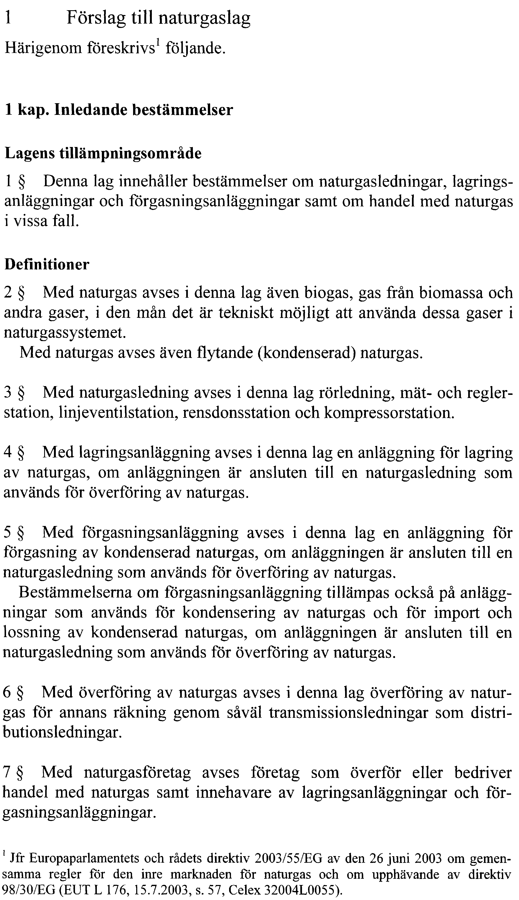

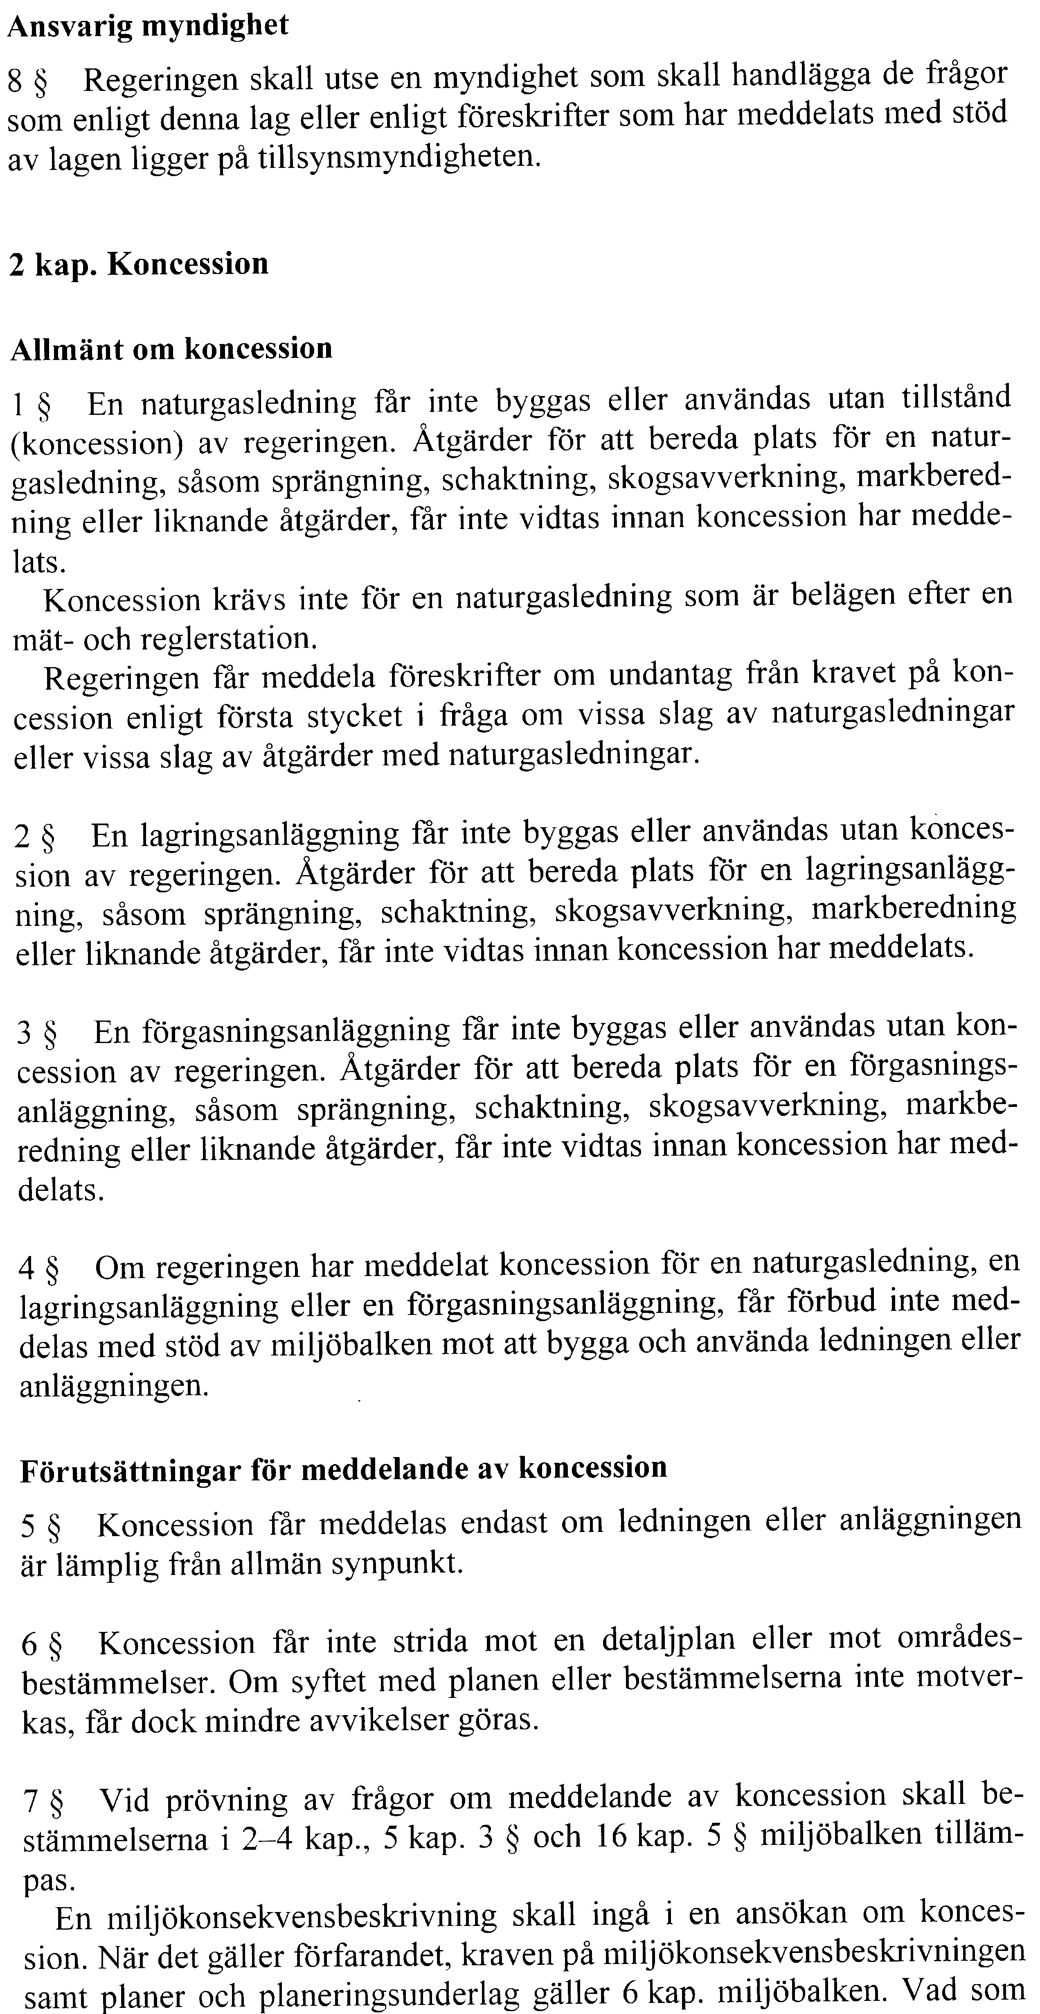
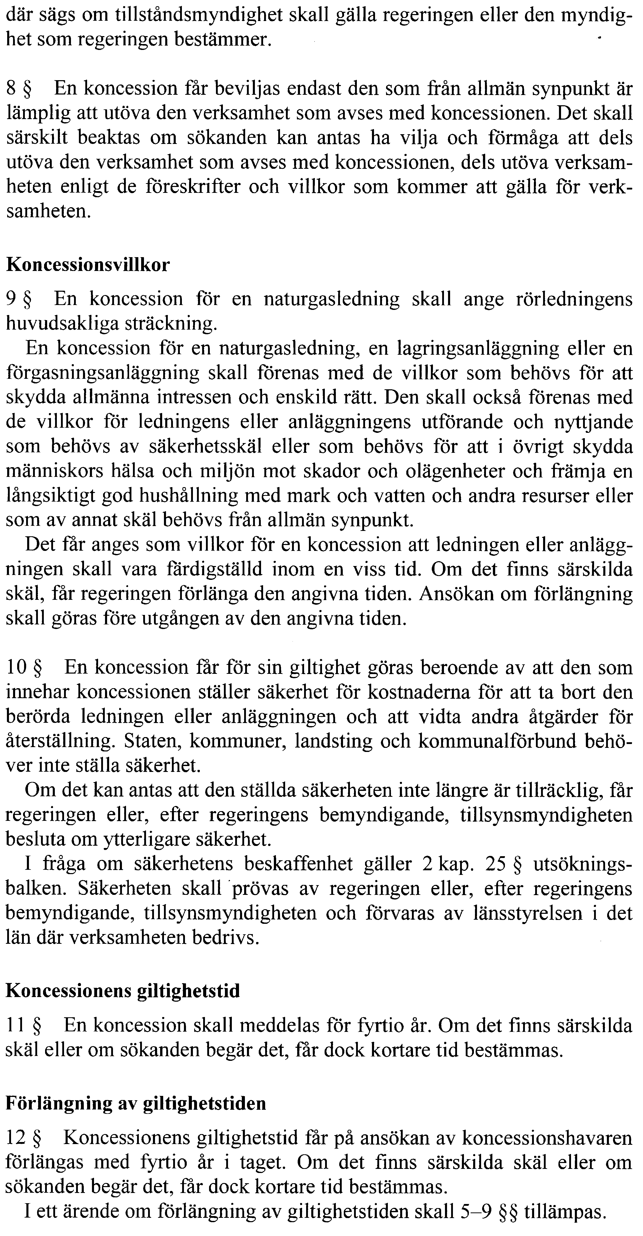
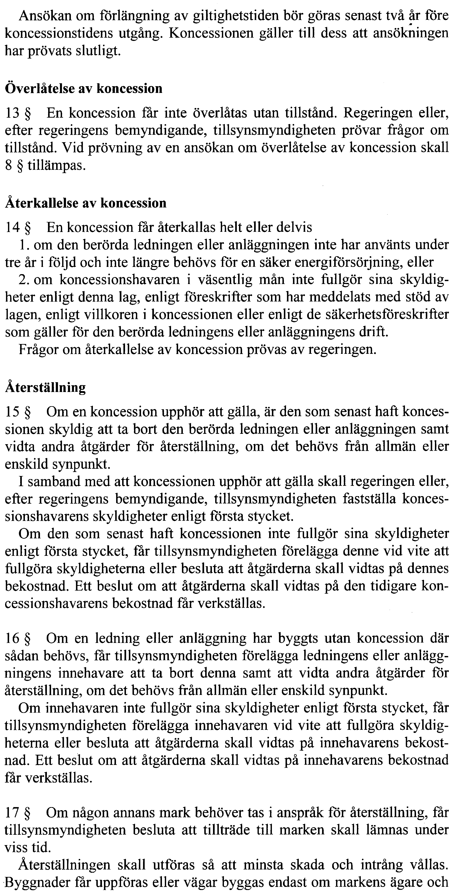
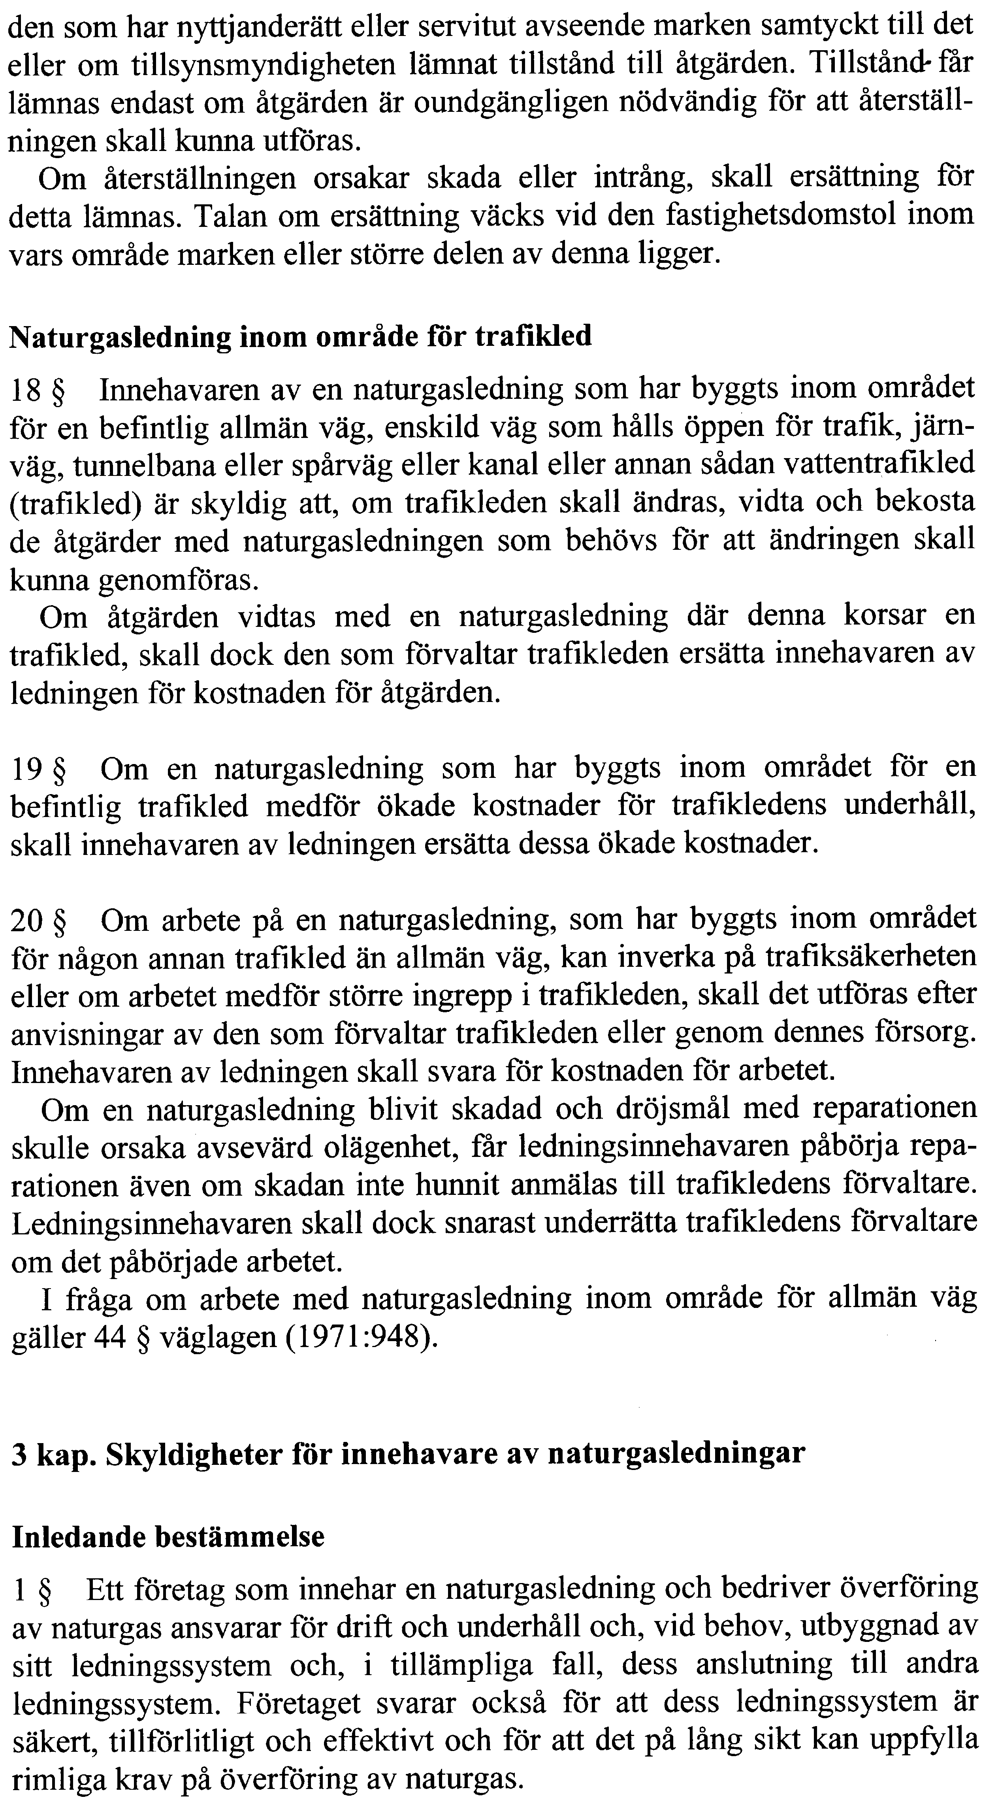
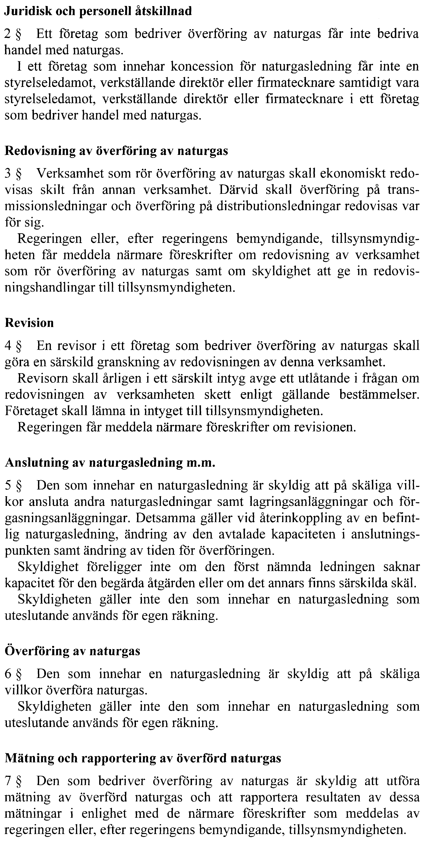
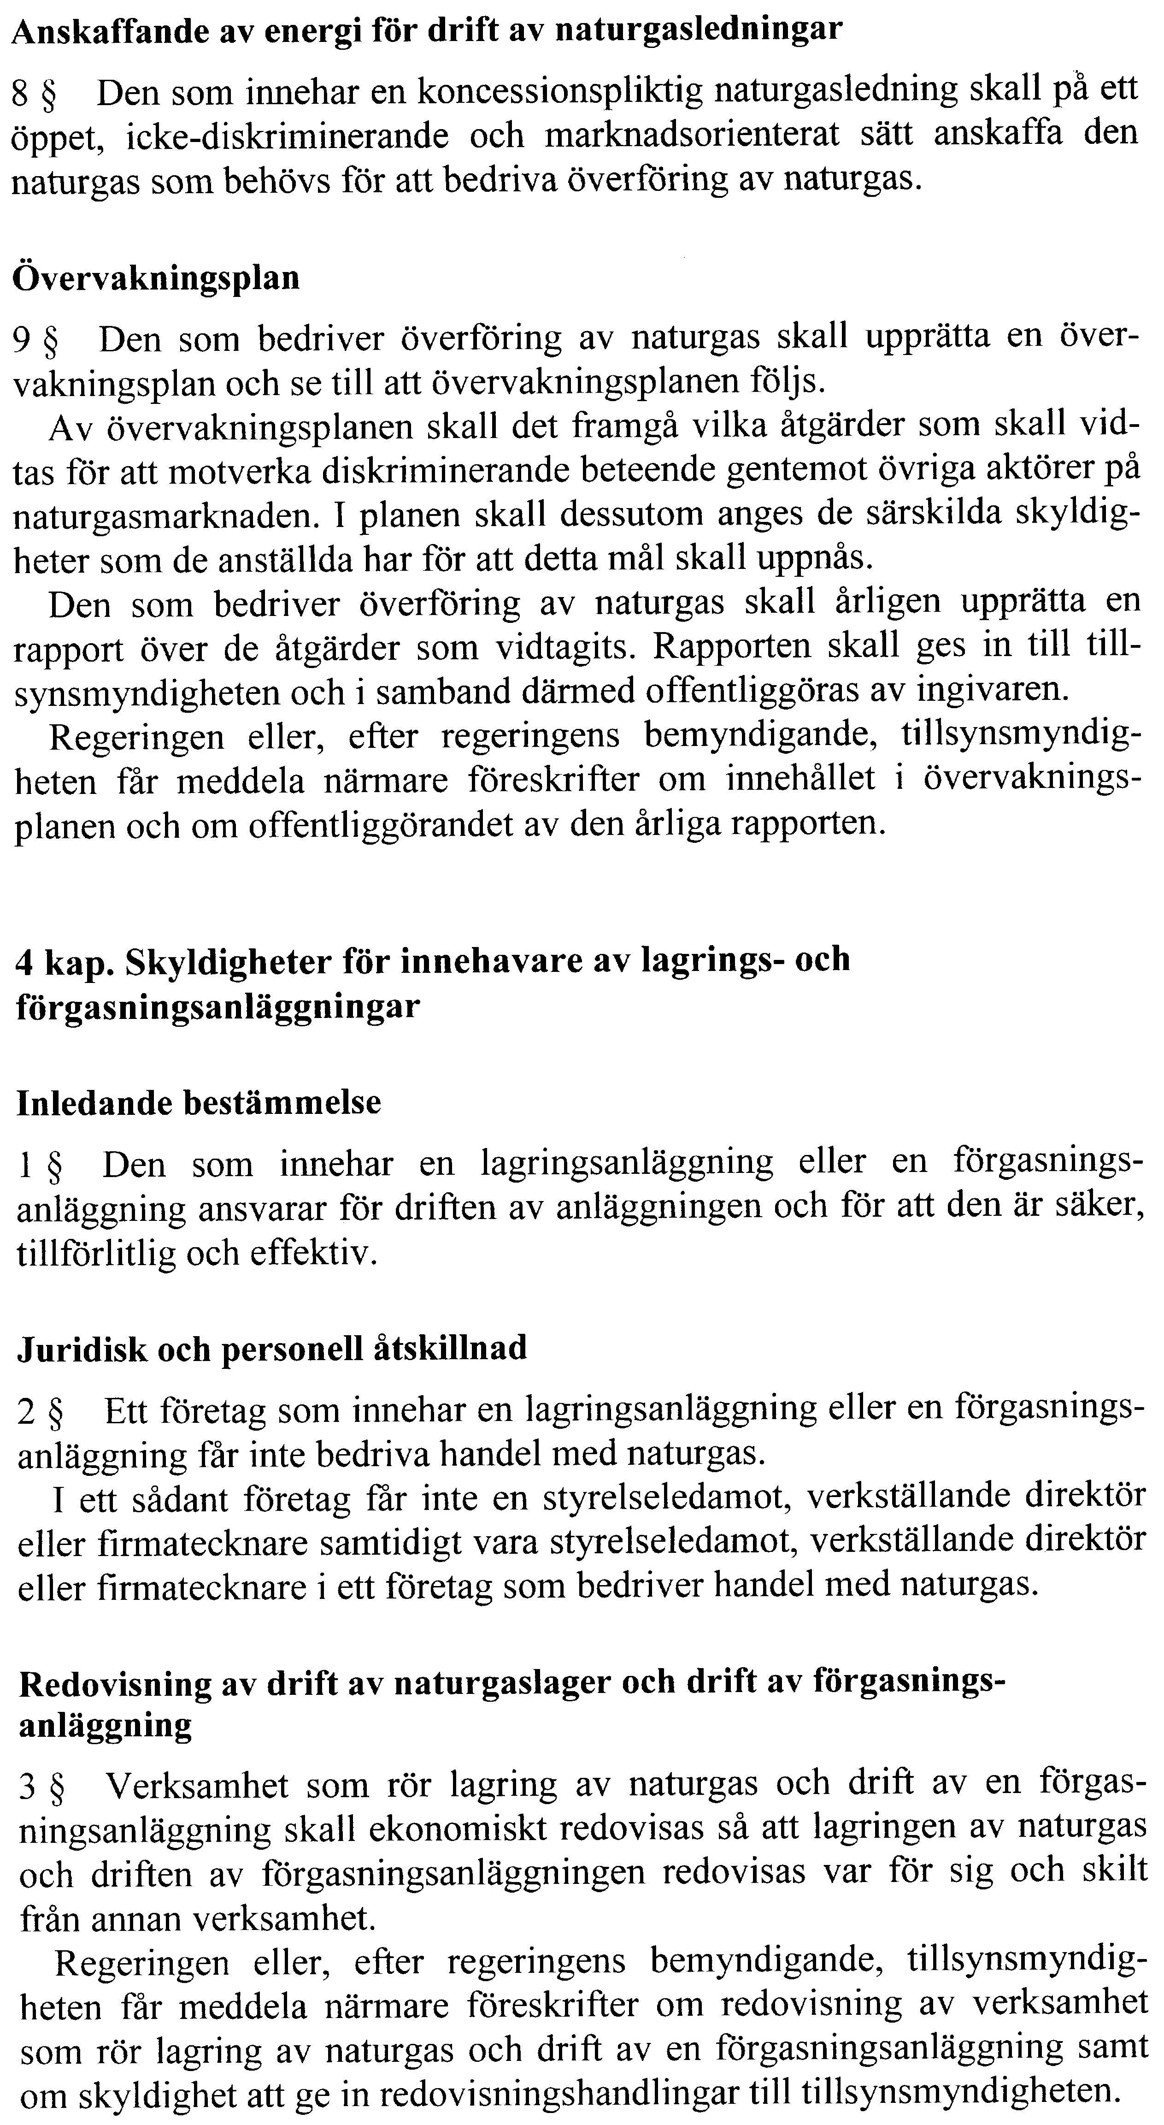
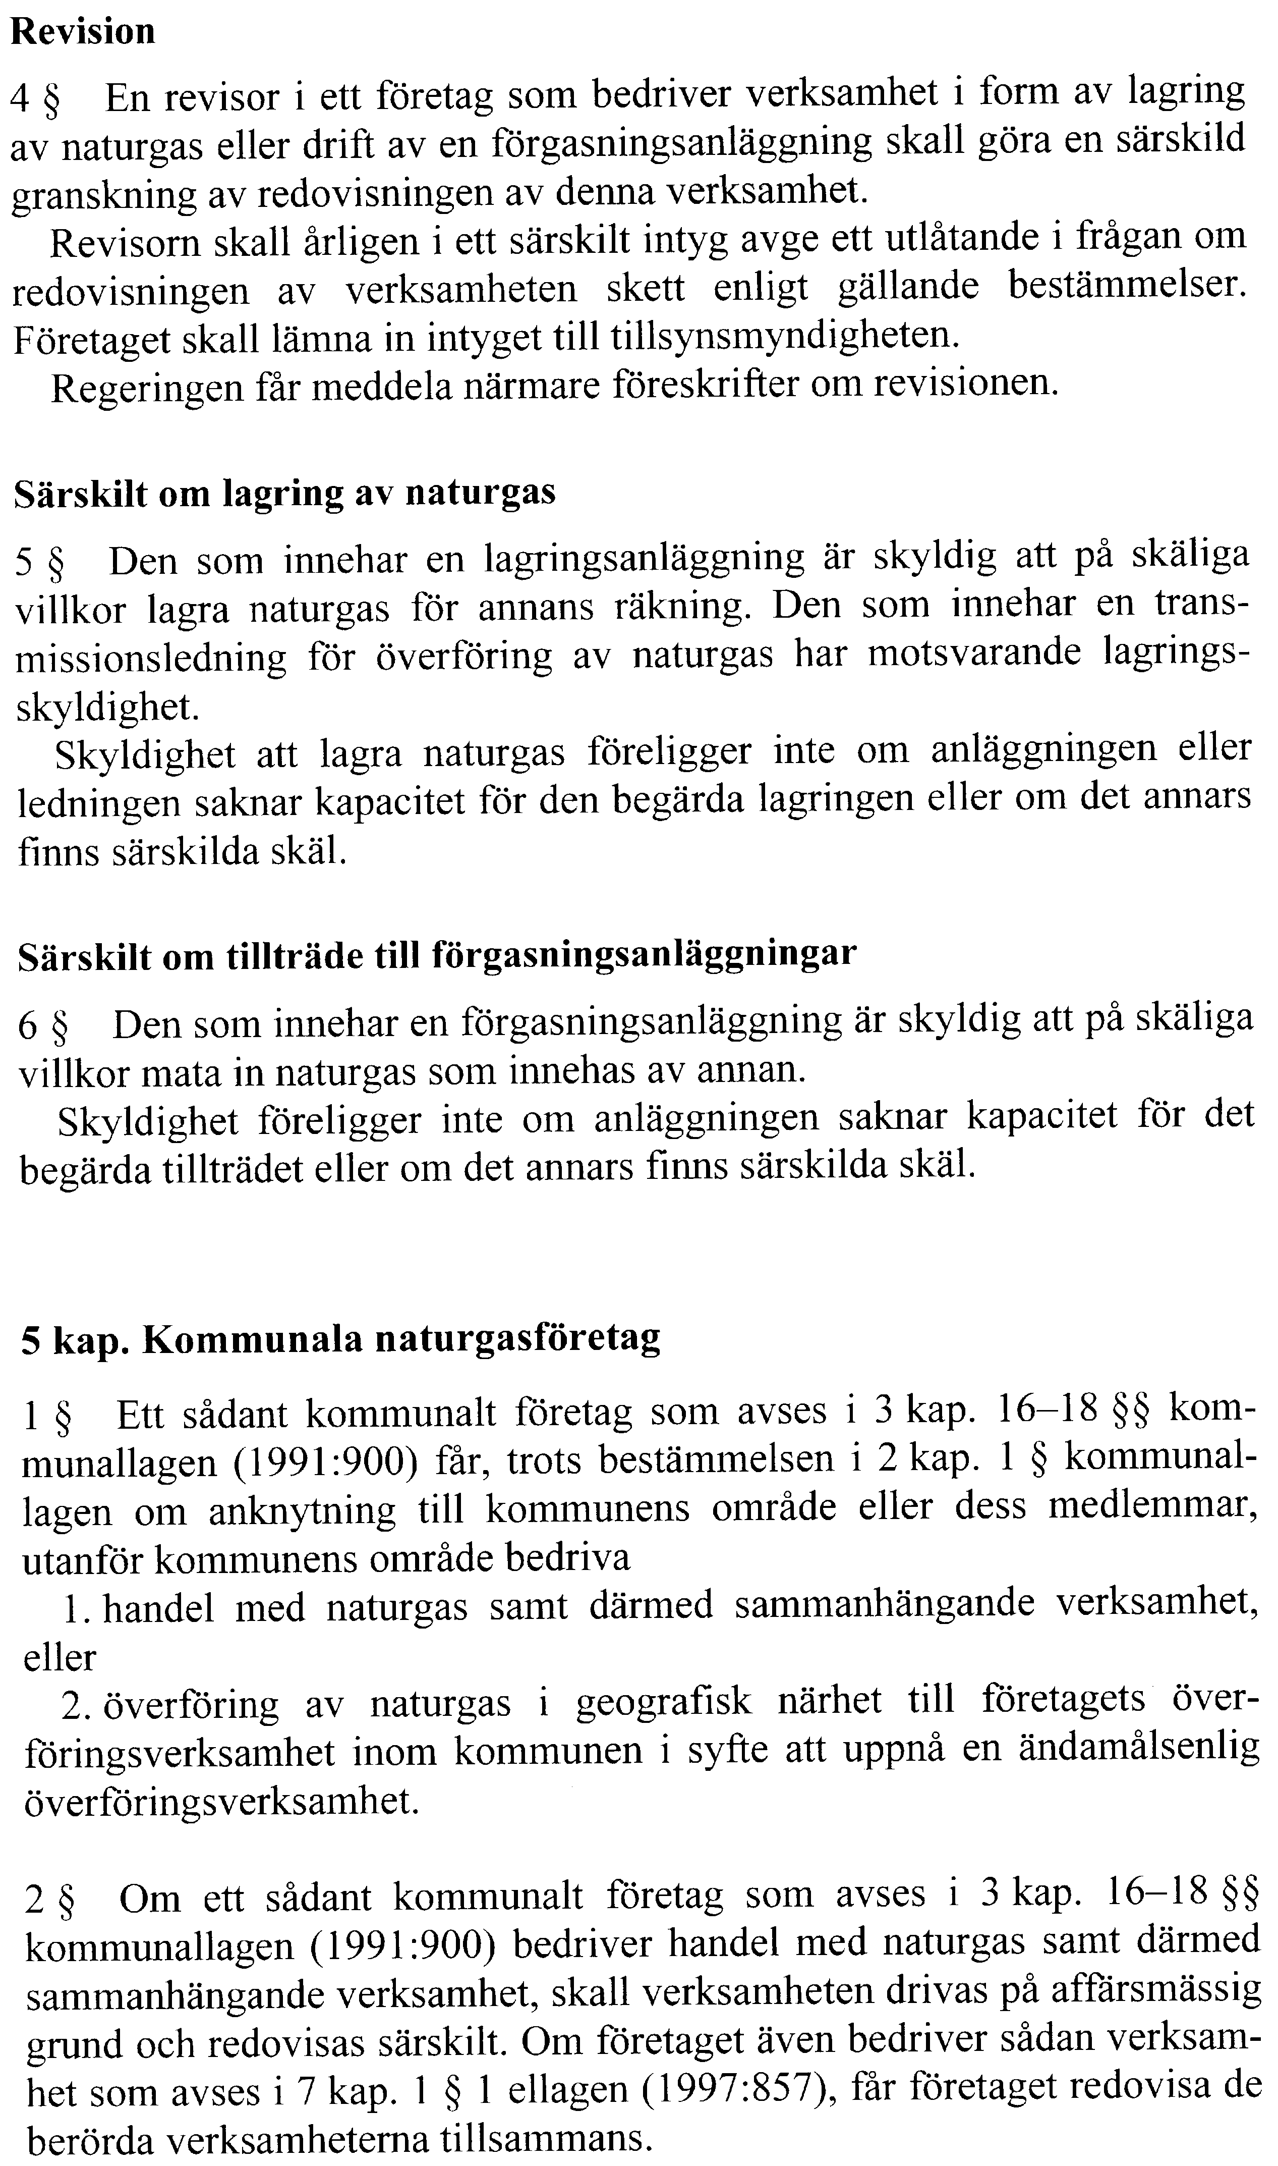
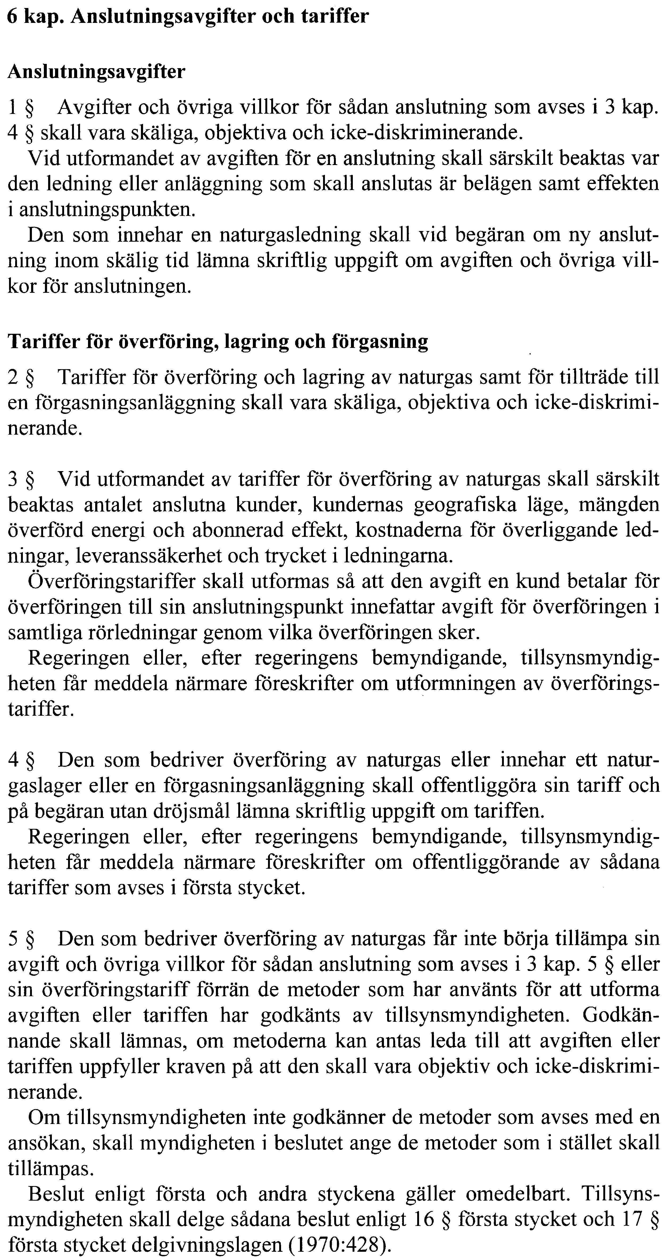
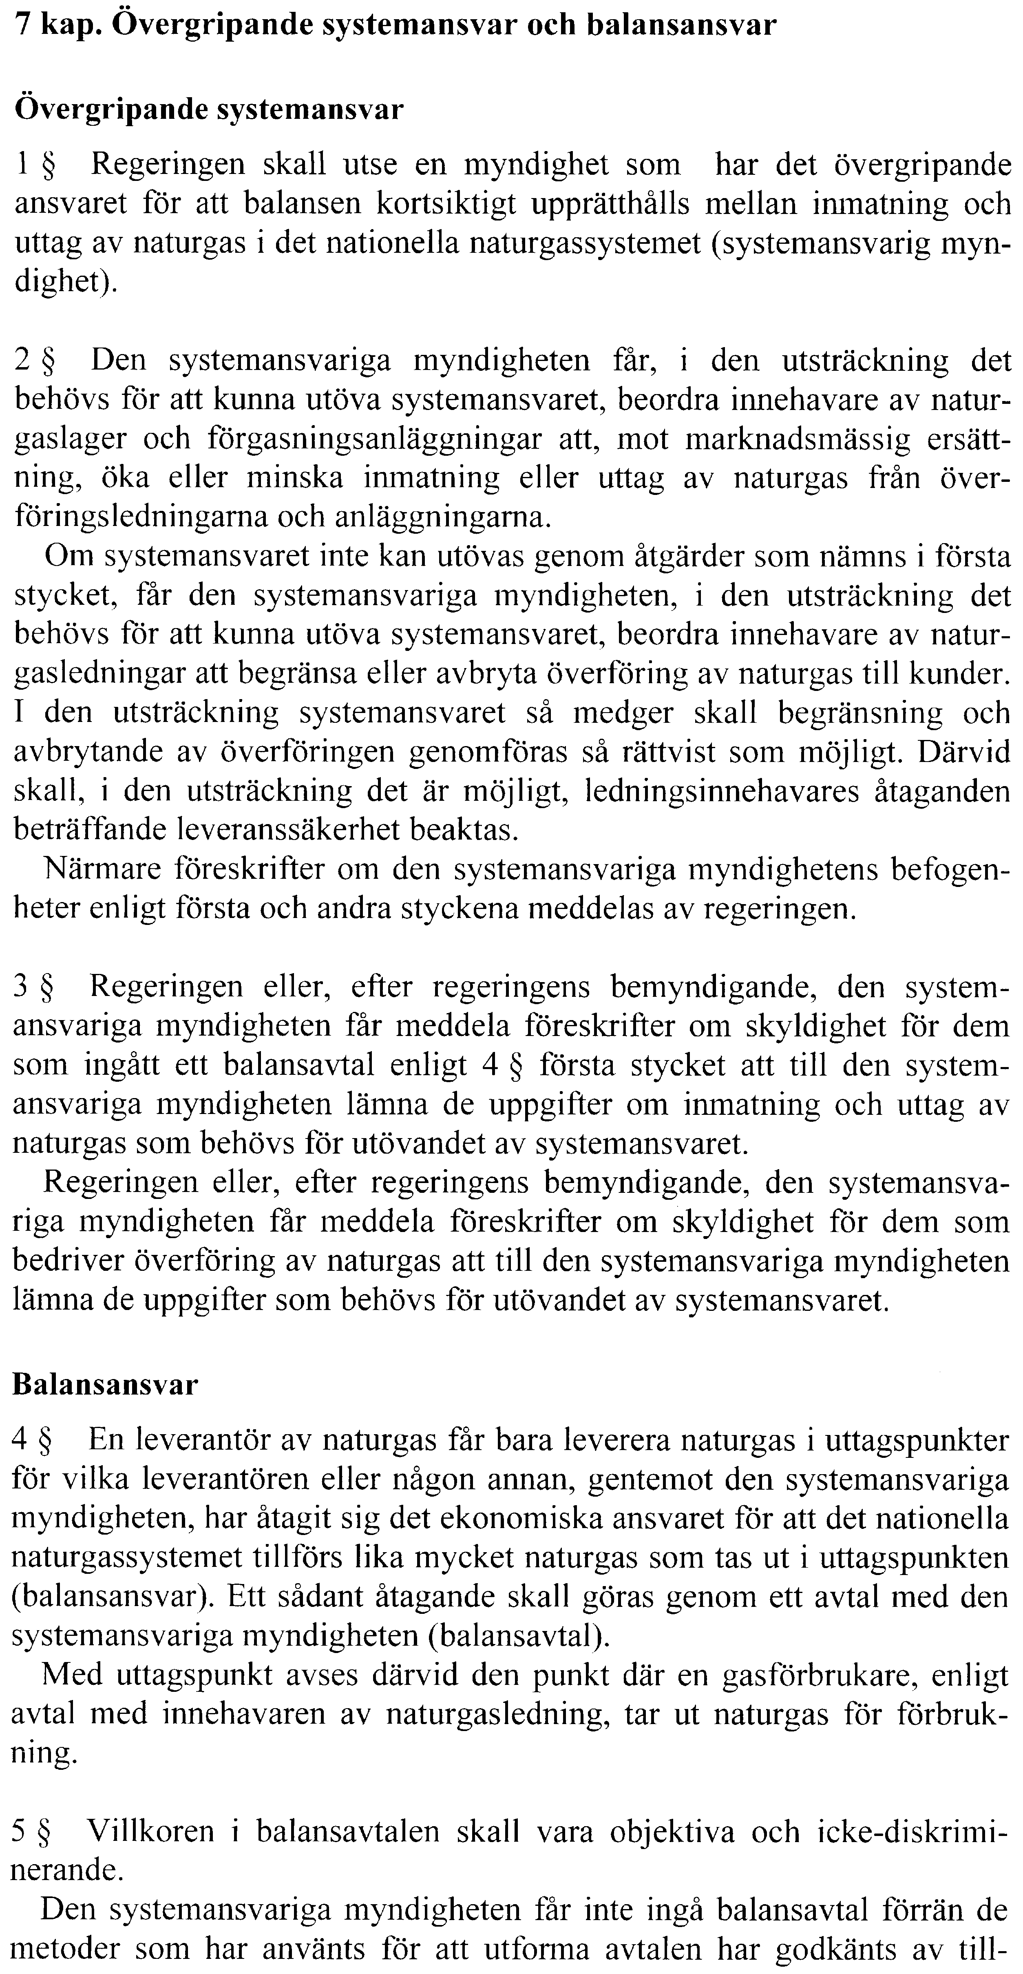
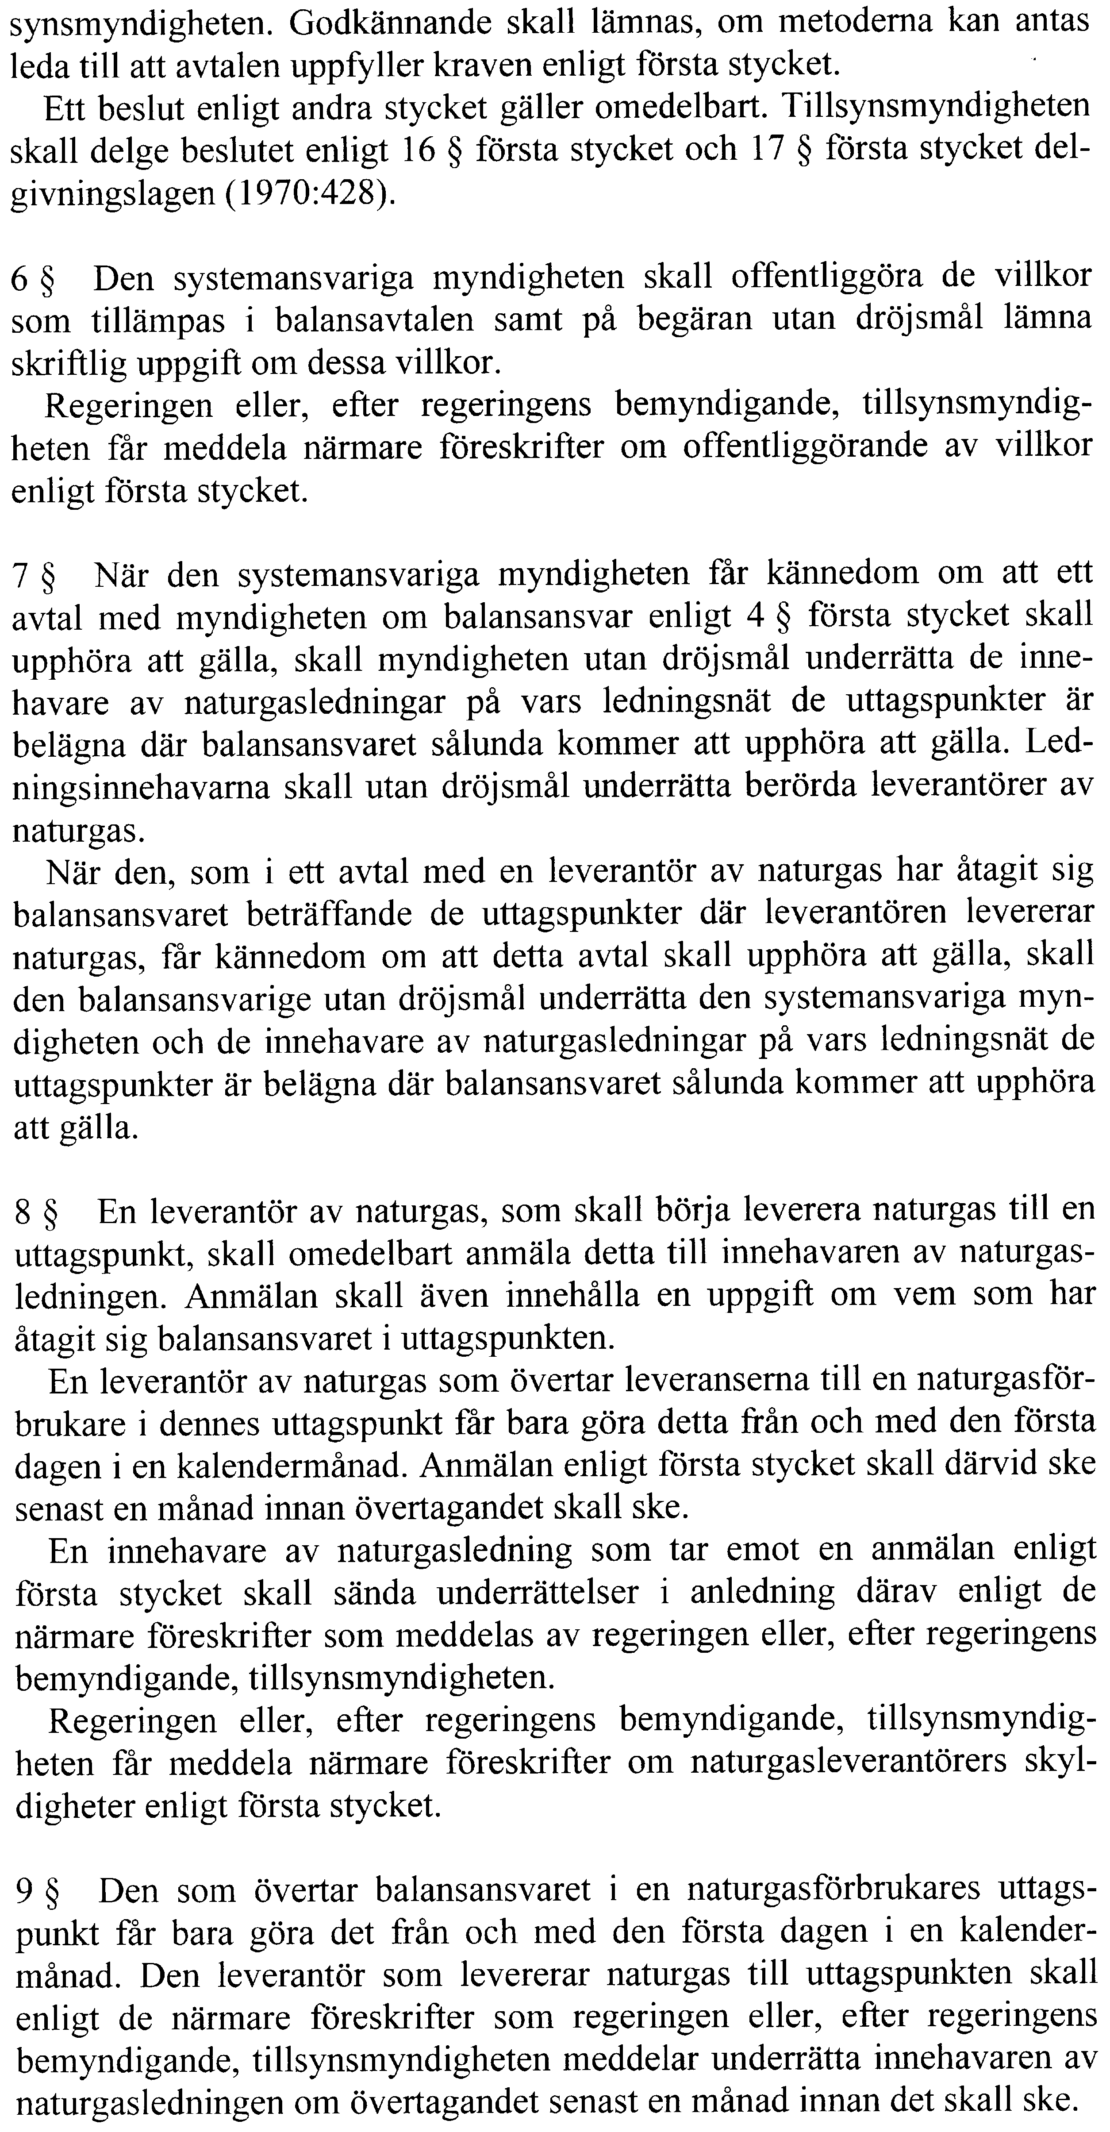
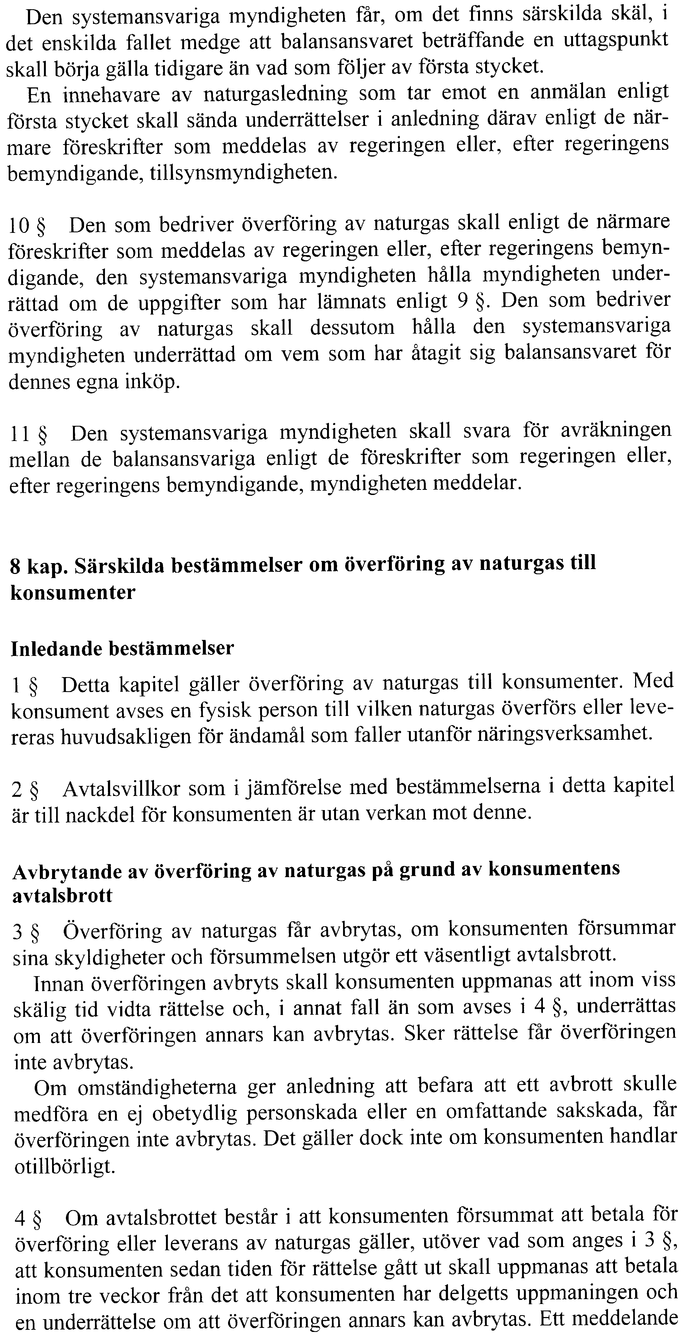
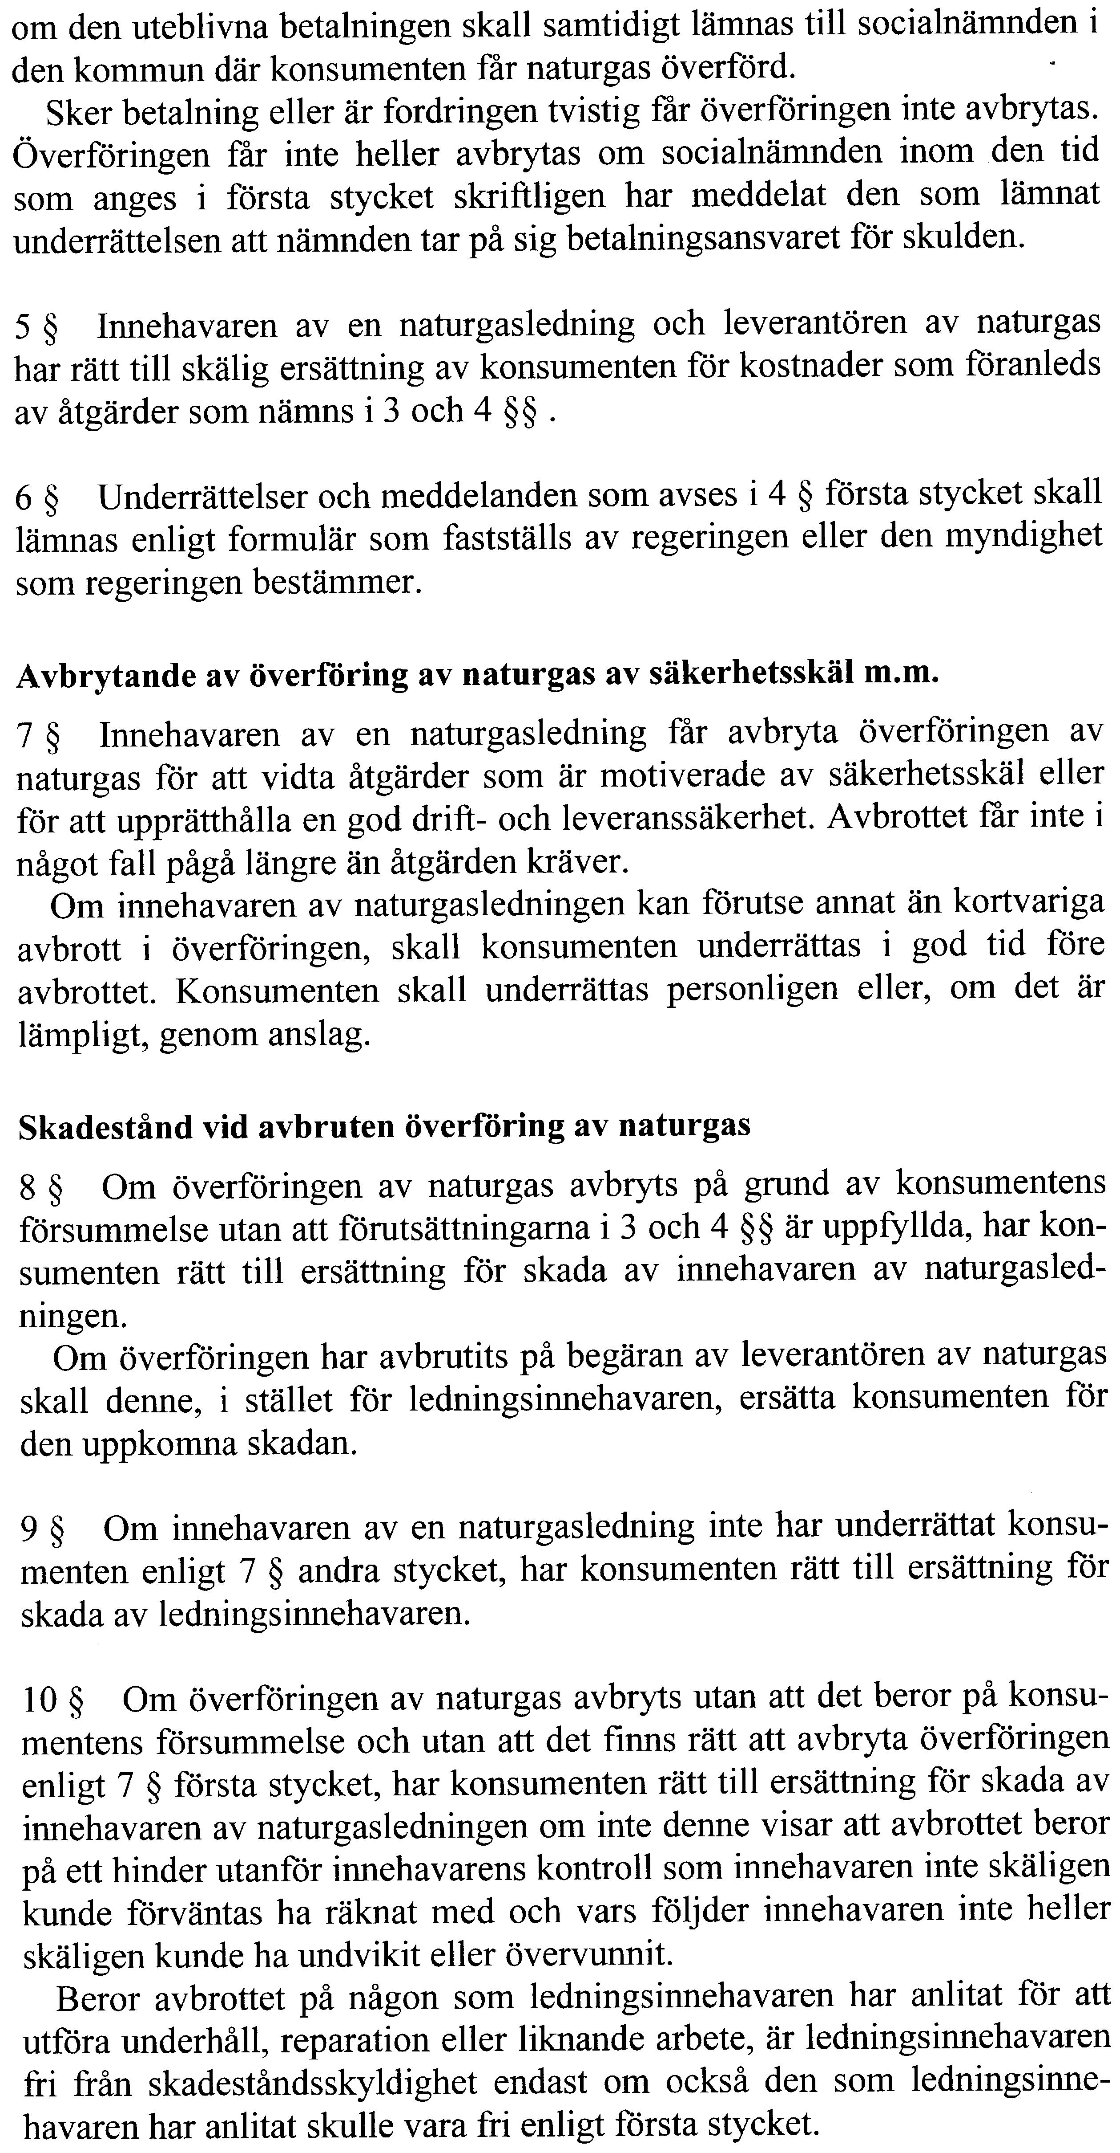
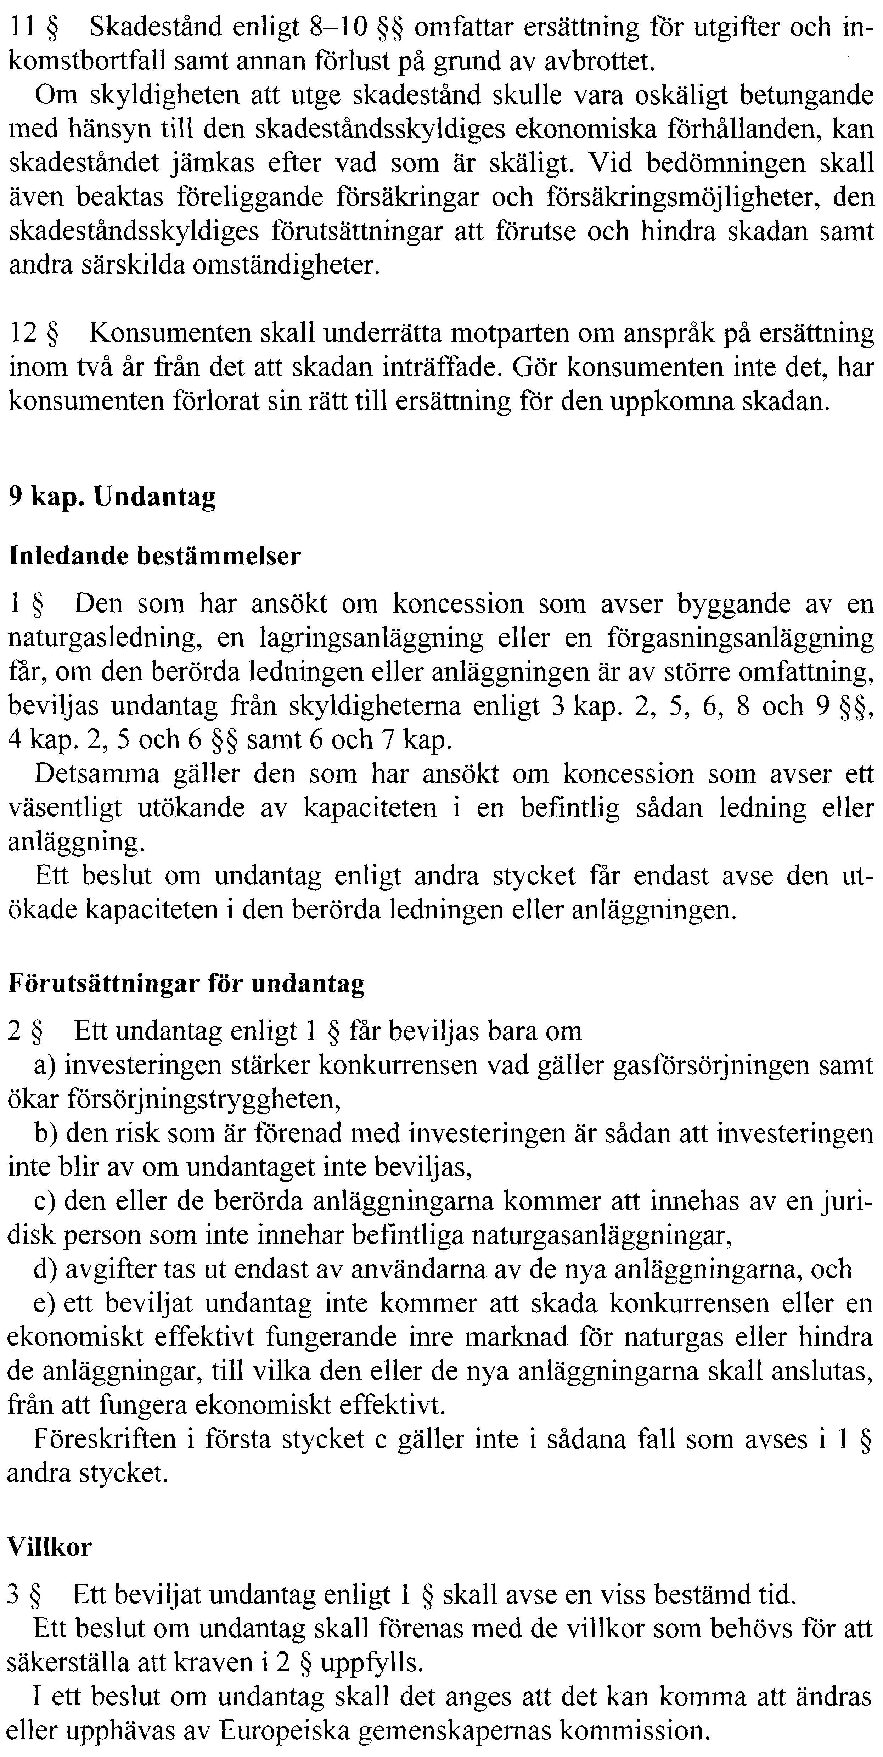
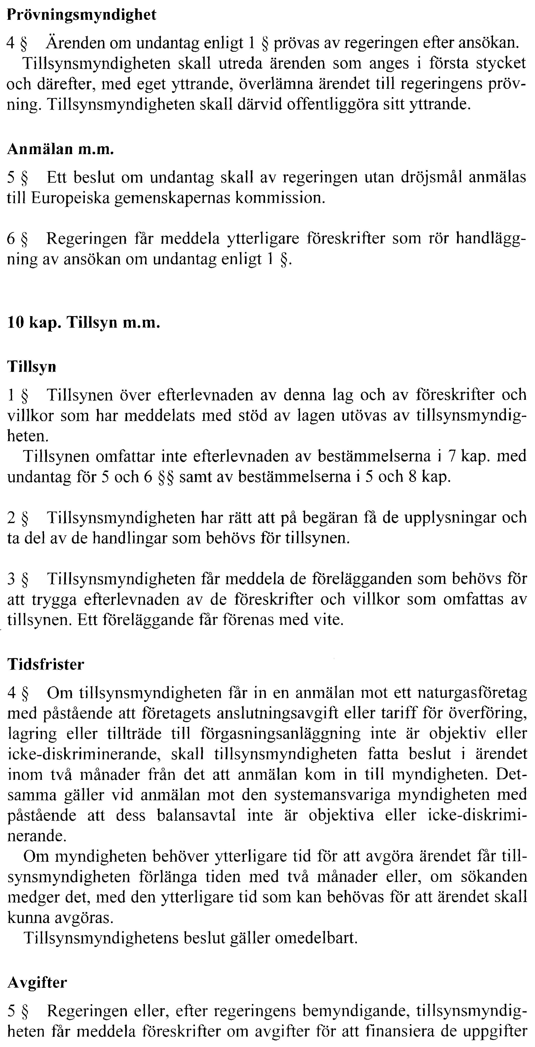
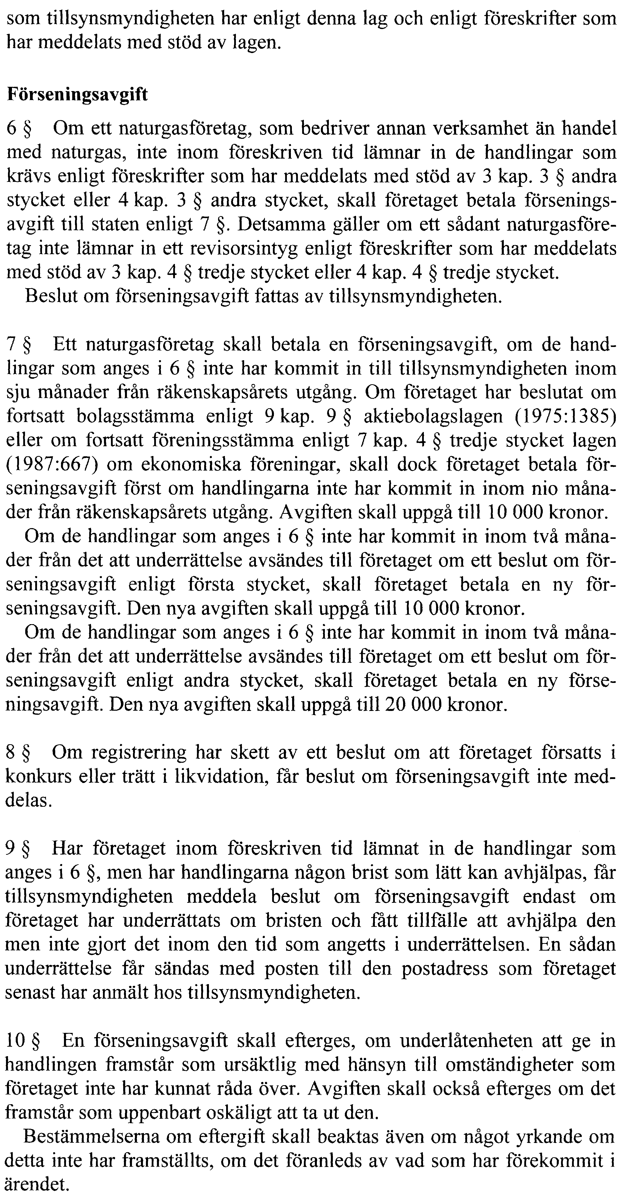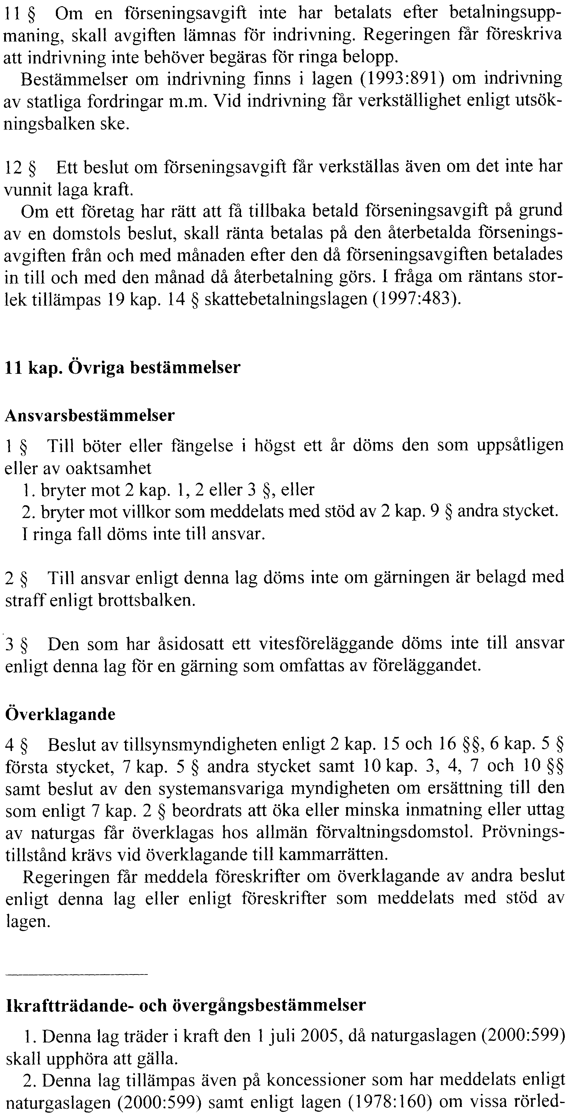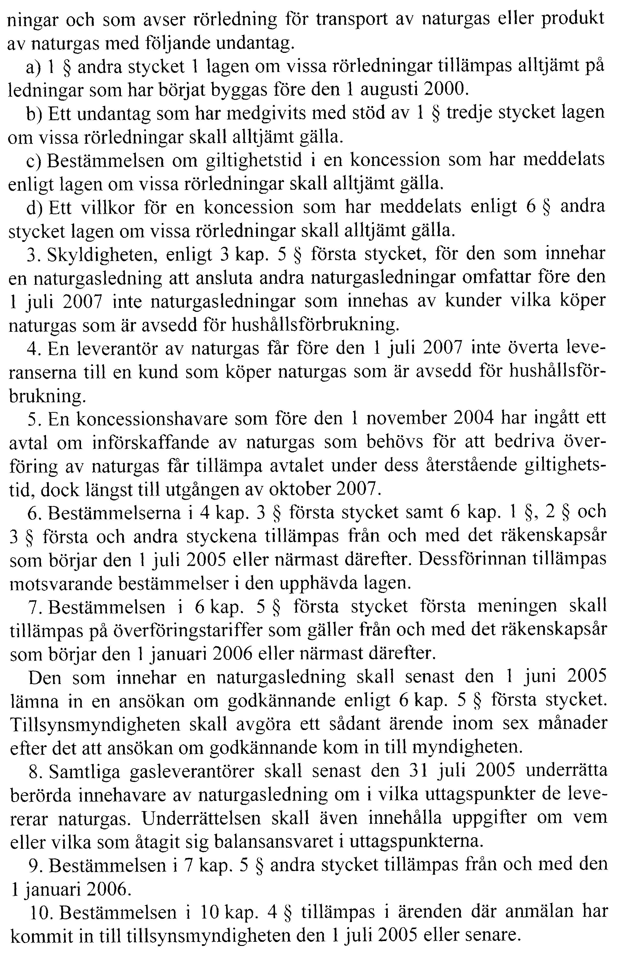

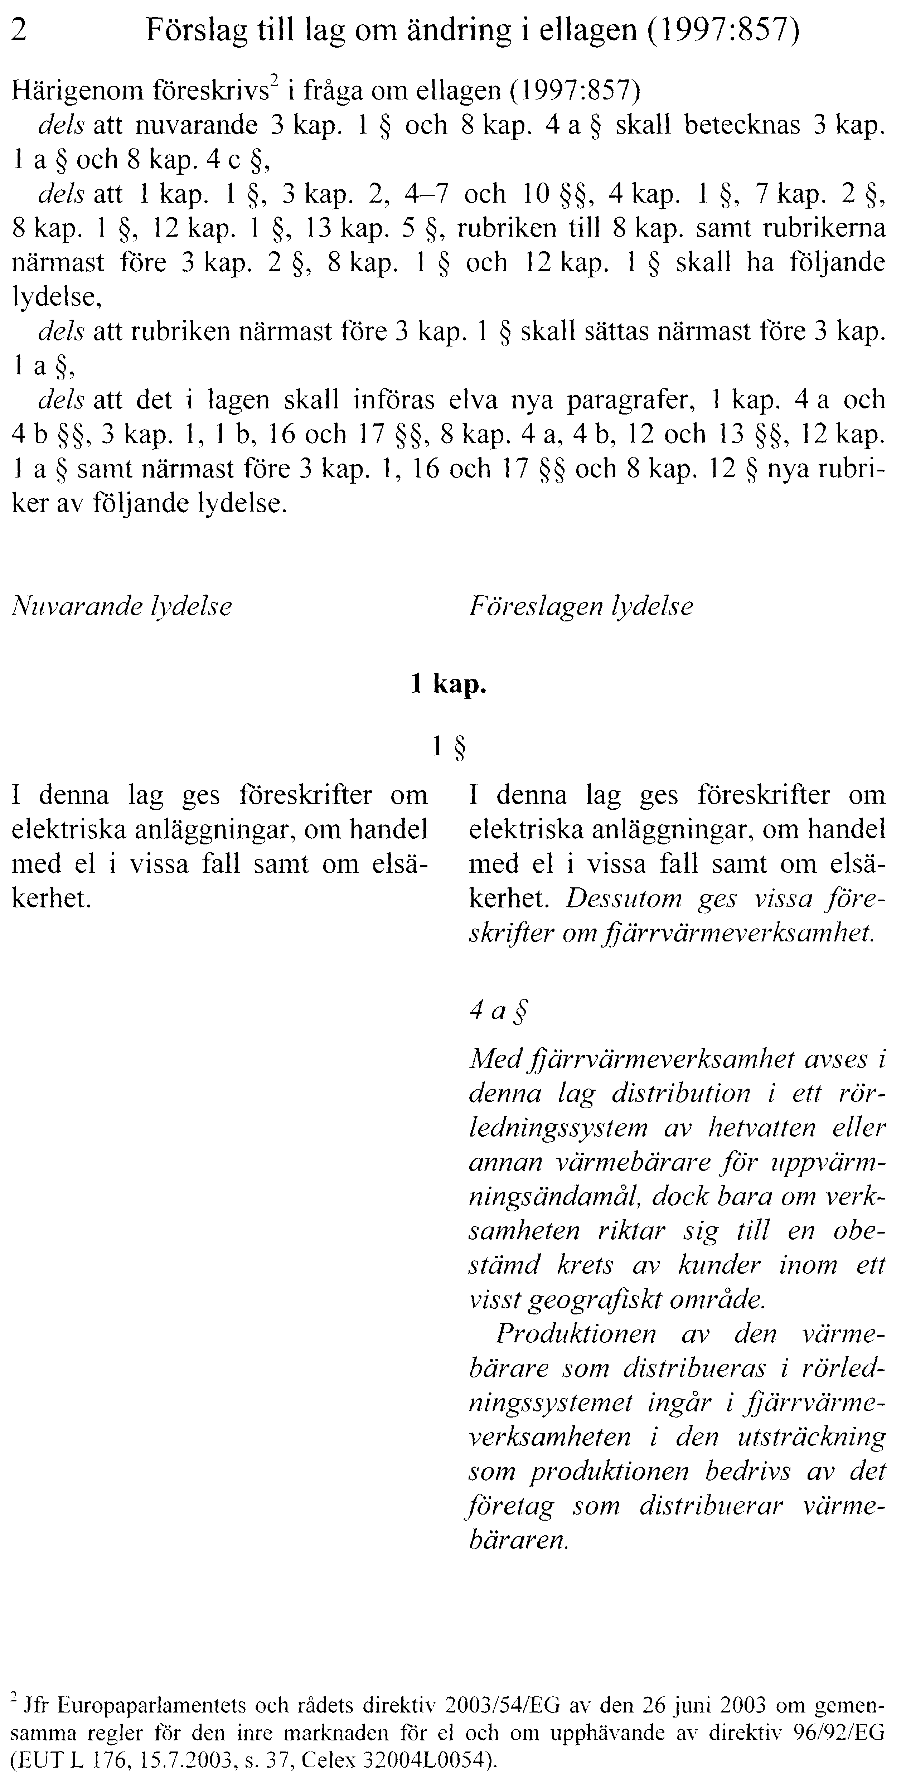
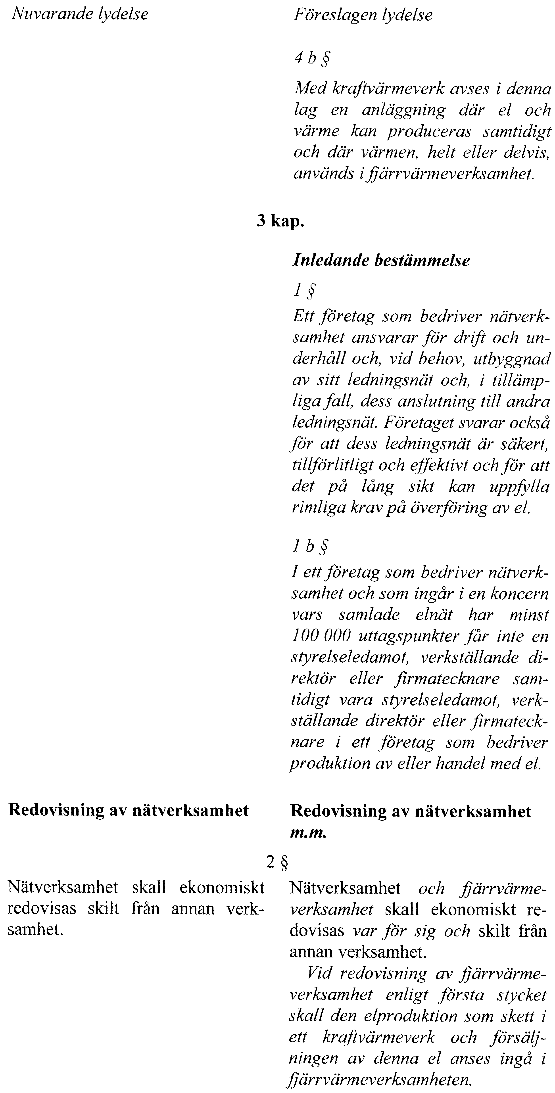
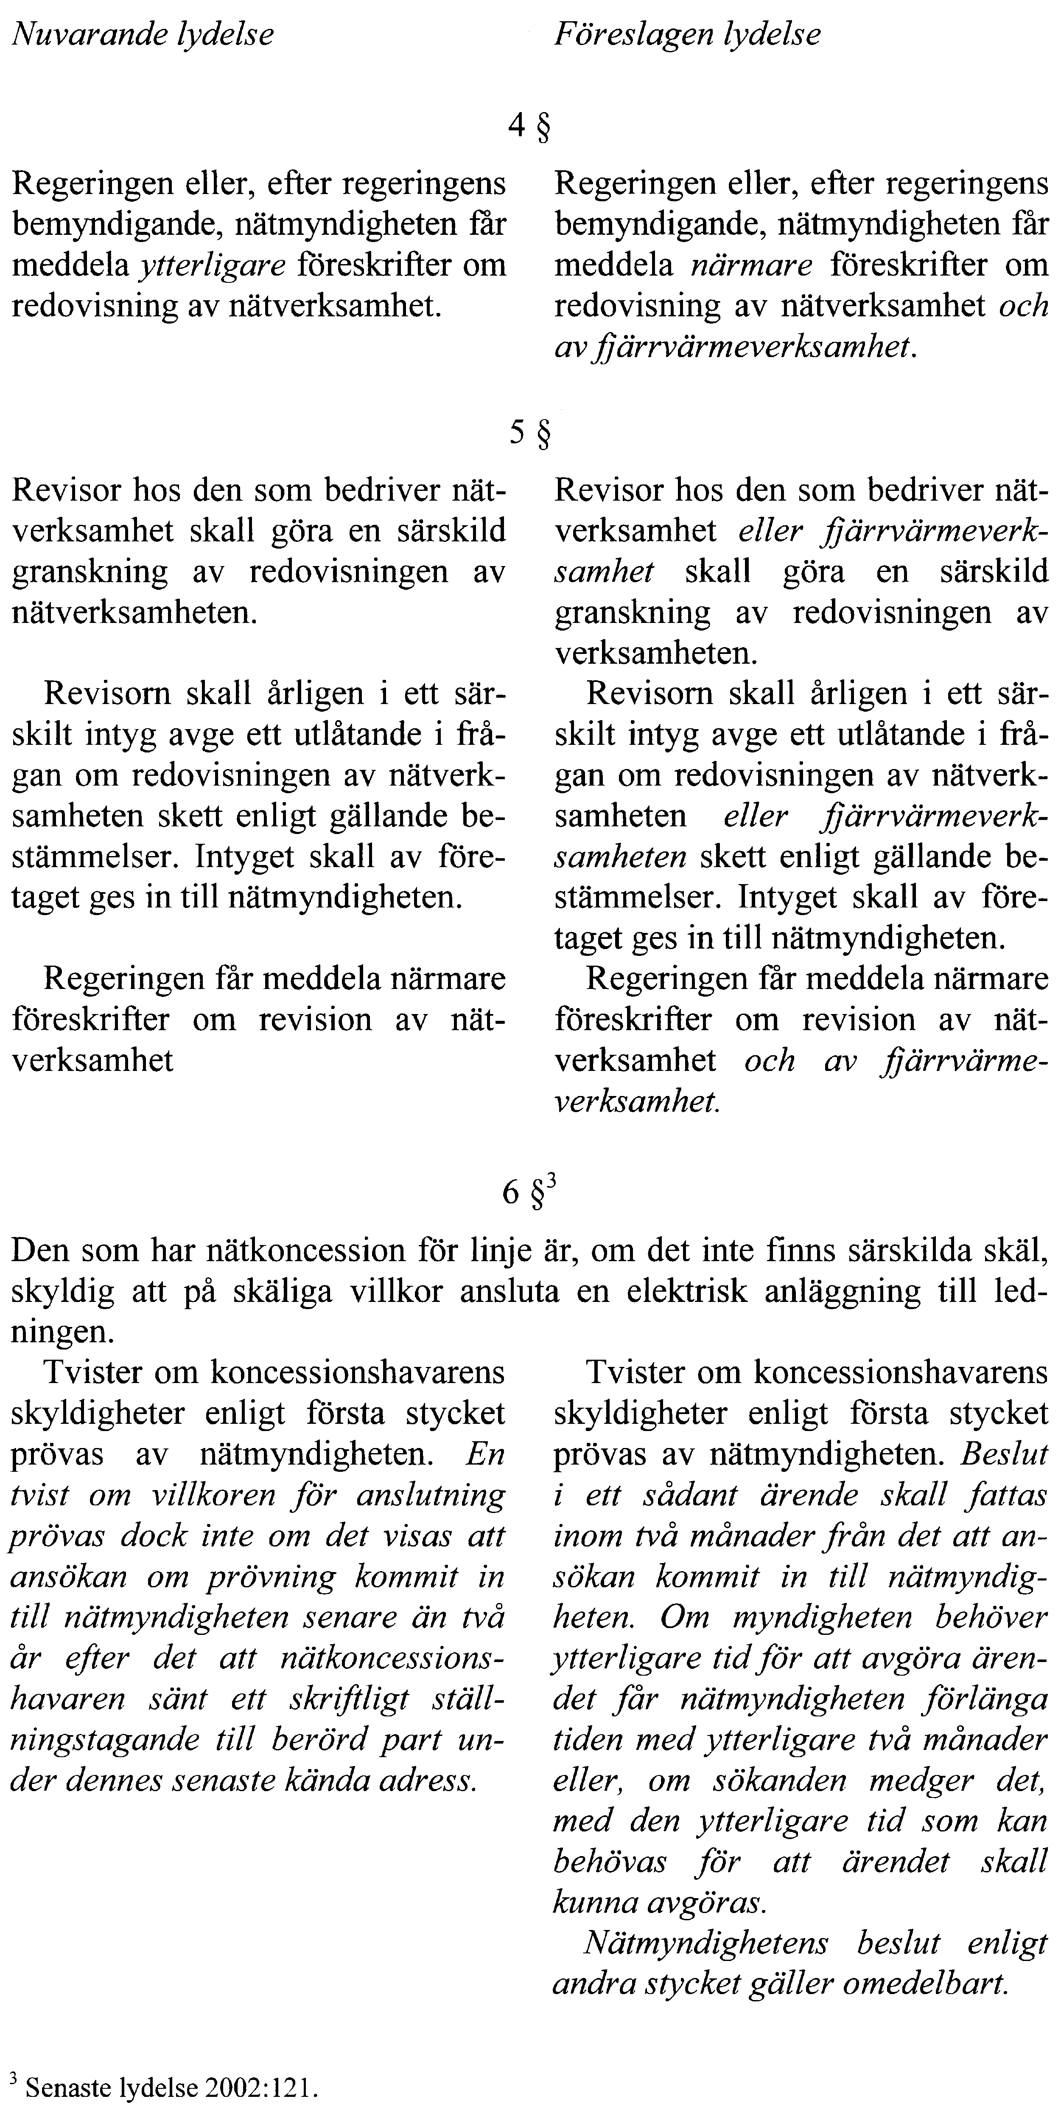
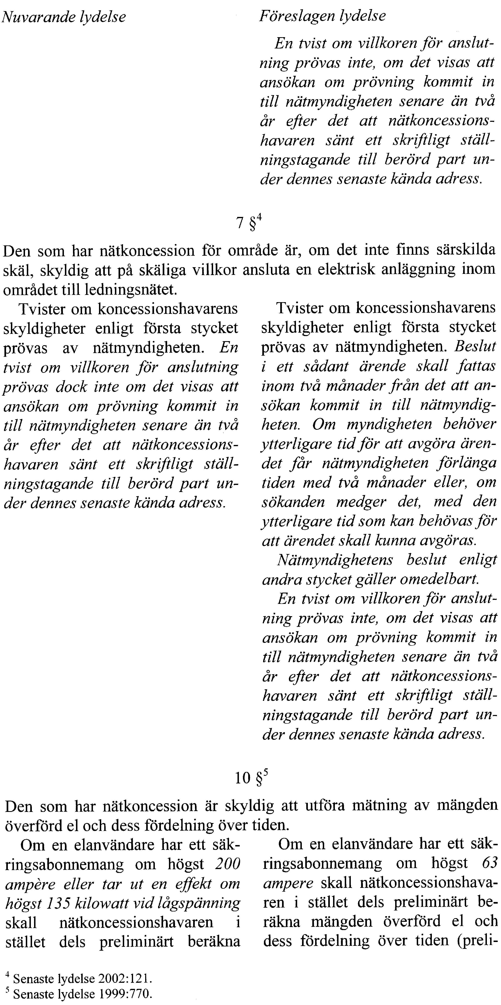
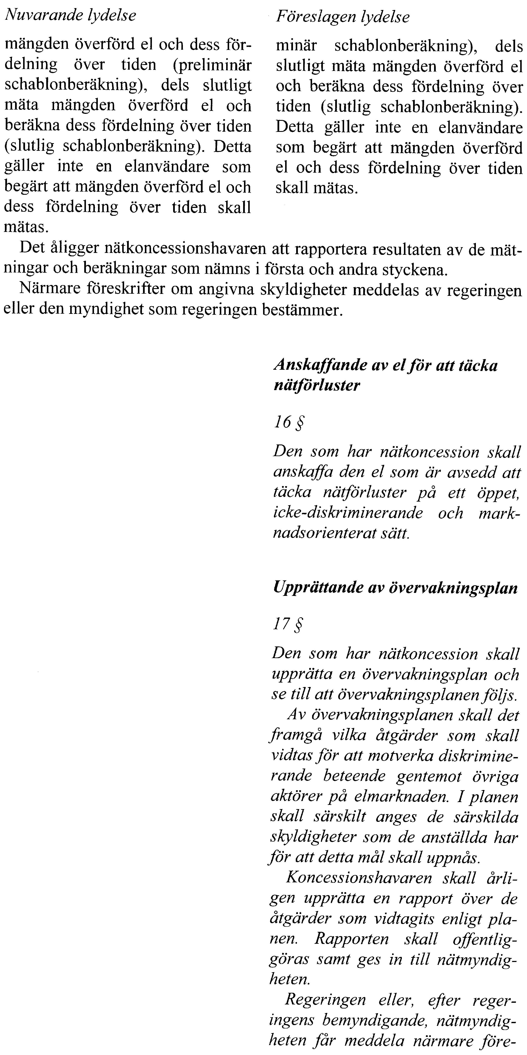
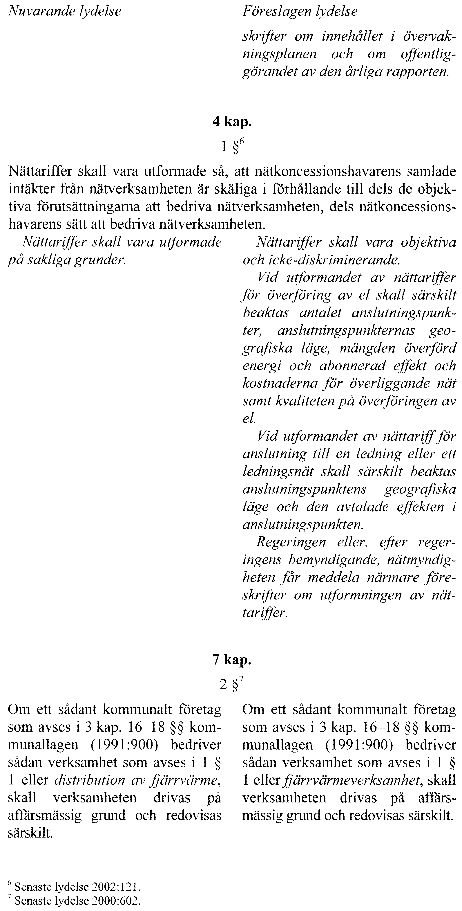
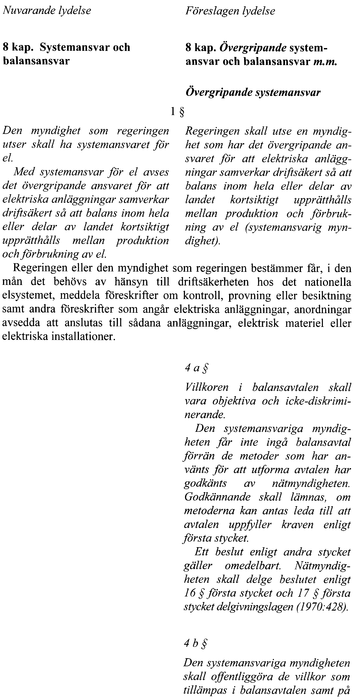
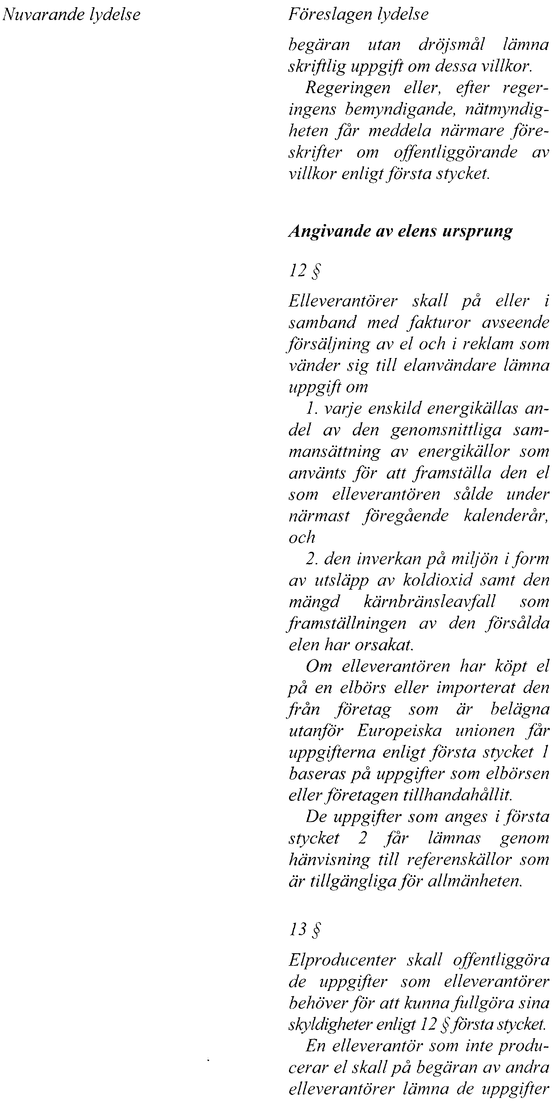
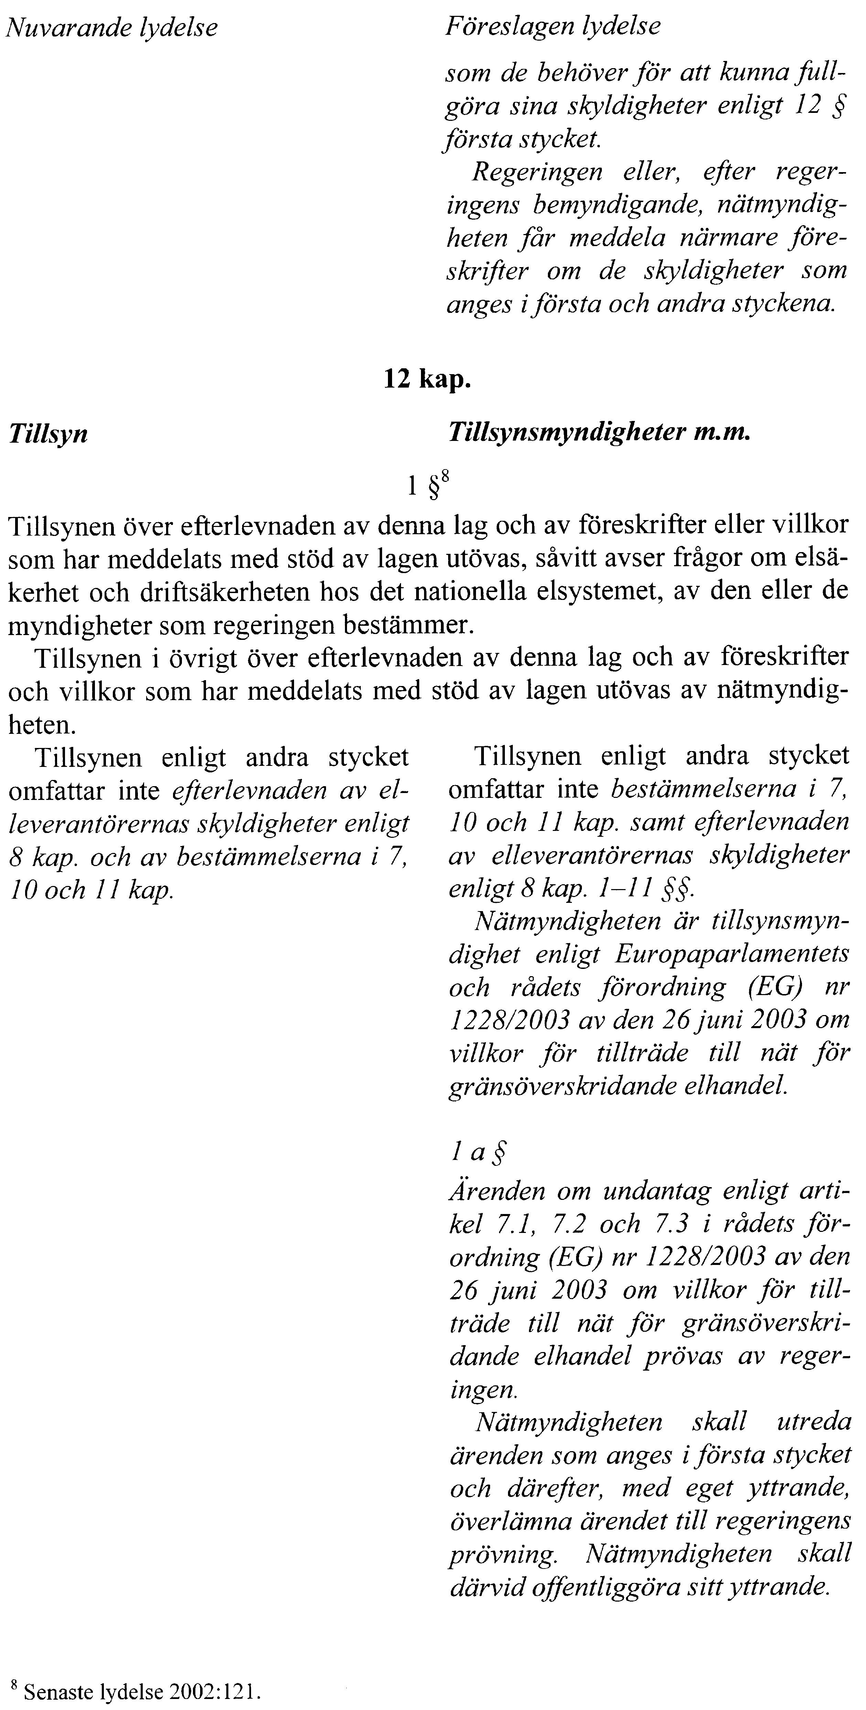
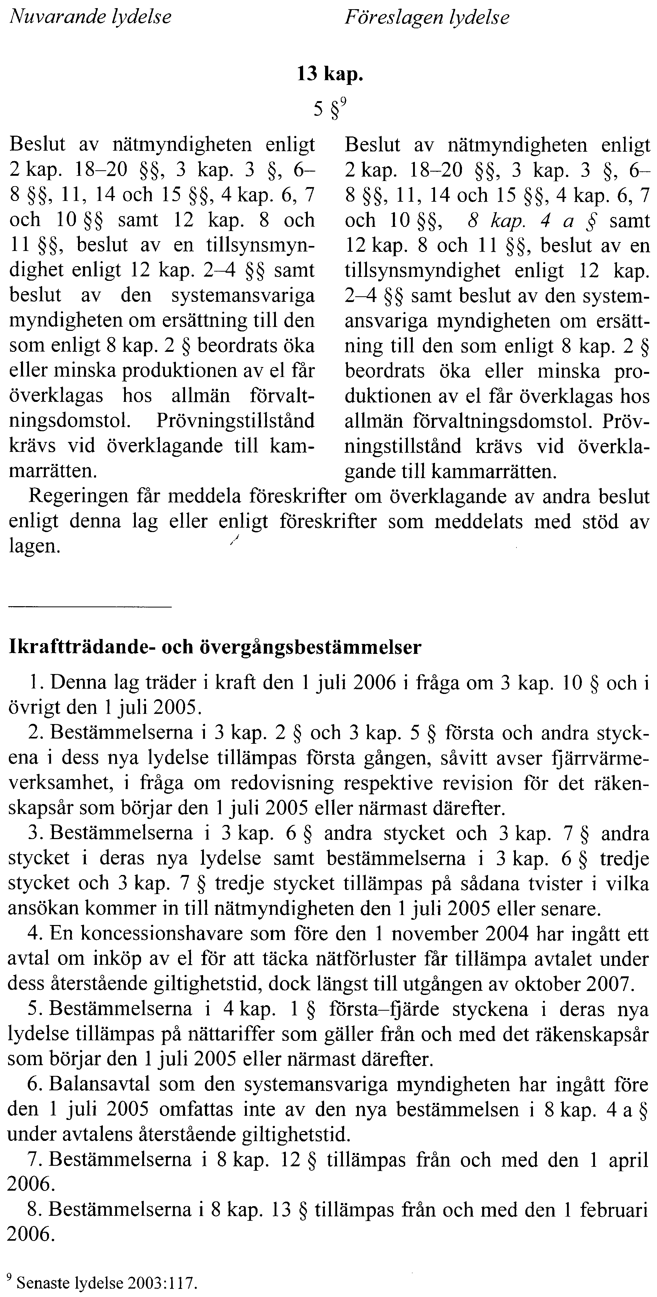

Bilaga 3

Av utskottet föreslagna ändringar i regeringens lagförslag
Förslag till naturgaslag

Regeringens förslag | Utskottets förslag
Ikraftträdande- och övergångsbestämmelser
7. Bestämmelsen i 6 kap. 5 § första stycket första meningen skall tillämpas på överföringstariffer som gäller från och med det räkenskapsår som börjar den 1 januari 2006 eller närmast därefter.  Den som innehar en naturgasledning skall senast den 1 juni 2005 lämna in en ansökan om godkännande enligt 6 kap. 5 § första stycket. Tillsynsmyndigheten skall avgöra ett sådant ärende inom sex månader efter det att ansökan om godkännande kom in till myndigheten. | 7. Bestämmelsen i 6 kap. 5 § första stycket första meningen skall tillämpas på avgifter och övriga villkor för sådan anslutning som avses i 3 kap. 5 § och på överföringstariffer som gäller från och med det räkenskapsår som börjar den 1 januari 2006 eller närmast därefter.  Den som innehar en naturgasledning skall senast den 15 augusti 2005 lämna in en ansökan om godkännande enligt 6 kap. 5 § första stycket. Tillsynsmyndigheten skall avgöra ett sådant ärende senast den 30 november 2005.
Förslag till ändring i ellagen (1997:857)
Regeringens förslag | Utskottets förslag
3 kap. 1 b §
I ett företag som bedriver nätverksamhet och som ingår i en koncern vars samlade elnät har minst 100 000 uttagspunkter får inte en styrelseledamot, verkställande direktör eller firmatecknare samtidigt vara styrelseledamot, verkställande direktör eller firmatecknare i ett företag som bedriver produktion av eller handel med el. | I ett företag som bedriver nätverksamhet och som ingår i en koncern vars samlade elnät har minst 100 000 elanvändare får inte en styrelseledamot, verkställande direktör eller firmatecknare samtidigt vara styrelseledamot, verkställande direktör eller firmatecknare i ett företag som bedriver produktion av eller handel med el.  Vid tillämpningen av första stycket skall med elanvändare förstås den som enligt avtal med den som bedriver nätverksamheten tar ut el från elnätet i en eller flera uttagspunkter.
3 kap. 6 §
Den som har nätkoncession för linje är, om det inte finns särskilda skäl, skyldig att på skäliga villkor ansluta en elektrisk anläggning till ledningen.
Tvister om koncessionshavarens skyldigheter enligt första stycket prövas av nätmyndigheten. Beslut i ett sådant ärende skall fattas inom två månader från det att ansökan kommit in till nätmyndigheten. Om myndigheten behöver ytterligare tid för att avgöra ärendet får nätmyndigheten förlänga tiden med ytterligare två månader eller, om sökanden medger det, med den ytterligare tid som kan behövas för att ärendet skall kunna avgöras. | Tvister om koncessionshavarens skyldigheter enligt första stycket prövas av nätmyndigheten. Beslut i ett sådant ärende skall fattas inom två månader från det att ansökan kommit in till nätmyndigheten. Om myndigheten behöver ytterligare tid för att avgöra ärendet får nätmyndigheten förlänga tiden med två månader eller, om sökanden medger det, med den ytterligare tid som kan behövas för att ärendet skall kunna avgöras.
Nätmyndighetens beslut enligt andra stycket gäller omedelbart.
En tvist om villkoren för anslutning prövas inte, om det visas att ansökan om prövning kommit in till nätmyndigheten senare än två år efter det att nätkoncessionshavaren sänt ett skriftligt ställningstagande till berörd part under dennes senaste kända adress.
Regeringens förslag | Utskottets förslag
13 kap. 5 §
Beslut av nätmyndigheten enligt 2 kap. 18–20 §§, 3 kap. 3 §, 6–8 §§, 11, 14 och 15 §§, 4 kap. 6, 7 och 10 §§, 8 kap. 4 a § samt 12 kap. 8 och 11 §§, beslut av en tillsynsmyndighet enligt 12 kap. 2–4 §§ samt beslut av den systemansvariga myndigheten om ersättning till den som enligt 8 kap. 2 § beordrats öka eller minska produktionen av el får överklagas hos allmän förvaltningsdomstol. Prövningstillstånd krävs vid överklagande till kammarrätten. | Beslut av nätmyndigheten enligt 2 kap. 18–20 §§, 3 kap. 3, 6–8, 11, 14 och 15 §§, 4 kap. 6, 7 och 10 §§, 8 kap. 4 a § samt 12 kap. 8 och 11 §§, beslut av en tillsynsmyndighet enligt 12 kap. 2–4 §§ samt beslut av den systemansvariga myndigheten om ersättning till den som enligt 8 kap. 2 § beordrats öka eller minska produktionen av el får överklagas hos allmän förvaltningsdomstol. Prövningstillstånd krävs vid överklagande till kammarrätten.
Regeringen får meddela föreskrifter om överklagande av andra beslut enligt denna lag eller enligt föreskrifter som meddelats med stöd av lagen.

Elanders Gotab, Stockholm 2005

